Volume 11. Physical AI Evaluation and Benchmarking

Chapter 07. Cross Embodiment Evaluation

07.01. Why Cross Embodiment Evaluation
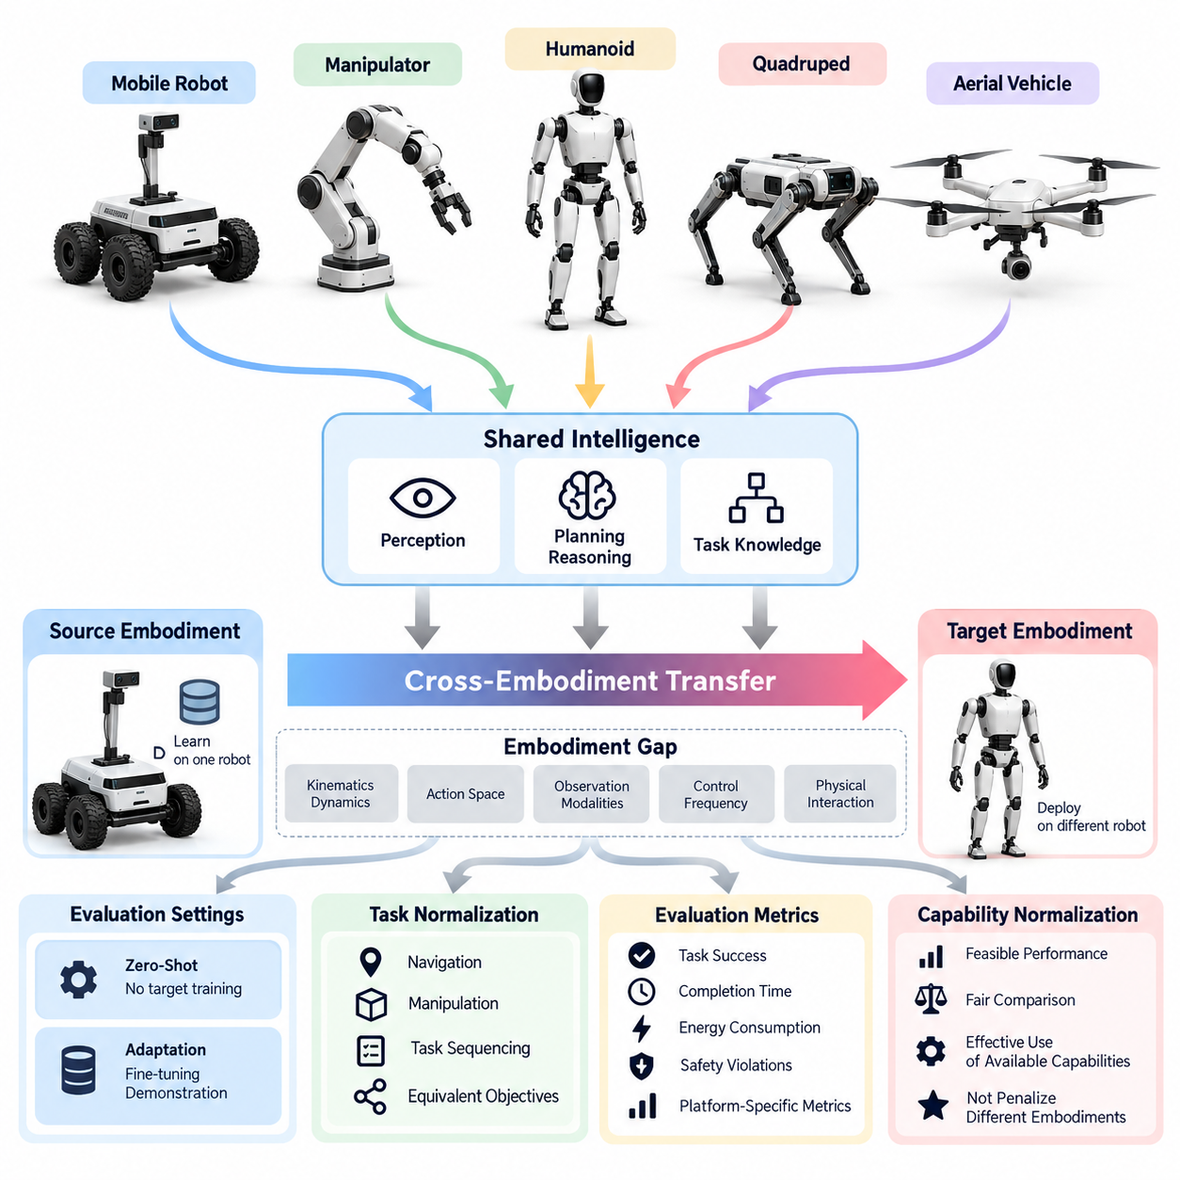
피지컬 인공지능(Physical AI) 시스템은 단일 기계적 구성(Mechanical Configuration)에 국한되지 않고 다양한 로봇 플랫폼(Robotic Platform)에서 작동할 수 있어야 한다는 요구가 증가하고 있다. 자율이동로봇(Autonomous Mobile Robot), 매니퓰레이터(Manipulator), 사족보행로봇(Quadruped), 휴머노이드(Humanoid), 비행로봇(Aerial Robot)은 서로 다른 물리적 능력을 가지지만, 인식(Perception), 계획(Planning), 추론(Reasoning) 메커니즘을 공유할 수 있다. 교차 체화 평가(Cross-Embodiment Evaluation)는 이러한 서로 다른 물리적 시스템 사이에서 학습된 지능(Learned Intelligence)이 전이될 때에도 효과적으로 작동하는지를 판단한다.
전통적인 로봇 평가(Traditional Robot Evaluation)는 일반적으로 사전에 정의된 센서(Sensor), 액추에이터(Actuator), 기계적 제약조건(Mechanical Constraint)을 갖춘 고정된 플랫폼에서 성능을 측정한다. 이러한 평가는 특정 구성에서의 수행 능력(Competence)을 확인할 수 있지만, 기반 지능(Underlying Intelligence)이 재사용 가능한지는 판단하기 어렵다. 교차 체화 평가는 단일 로봇을 넘어 정책(Policy), 표현(Representation), 작업 지식(Task Knowledge)이 서로 다른 로봇 본체와 운영 조건에서 얼마나 일반화(Generalization)되는지를 분석한다.
교차 체화 평가의 필요성은 범용 로봇 정책(Generalist Robot Policy)과 파운데이션 모델(Foundation Model)의 발전에서 비롯된다. 이러한 모델은 이질적인 로봇 데이터셋(Heterogeneous Robotic Dataset)으로부터 재사용 가능한 행동 원리(Reusable Behavioral Principle)를 학습하는 것을 목표로 한다. 그러나 여러 로봇에서 성공적인 성능을 보인다고 해서 반드시 전이 가능한 지능(Transferable Intelligence)이 입증되는 것은 아니다. 평가는 실제로 공유되는 능력과 플랫폼별 암기(Platform-Specific Memorization), 특수 제어 인터페이스(Specialized Control Interface), 광범위한 적응(Adaptation)을 구분해야 한다.
체화(Embodiment)는 지능이 물리적 세계(Physical World)와 상호작용하는 방식에 영향을 미친다. 로봇 형태(Morphology)는 도달 가능한 작업 공간(Reachable Workspace), 이동 제약조건(Movement Constraint), 조작 능력(Manipulation Capability), 안정성 특성(Stability Characteristic), 감각 관측 관점(Sensory Perspective)을 결정한다. 바퀴형 로봇(Wheeled Robot)은 지면과의 연속적인 접촉을 통해 이동하지만, 사족보행로봇은 간헐적인 발 접촉을 조정한다. 매니퓰레이터는 관절(Joint)을 통해 작동하는 반면, 비행로봇은 비행 동역학(Flight Dynamics)을 지속적으로 제어해야 한다.
이러한 차이는 학습에 사용된 소스 플랫폼(Source Platform)과 배포에 사용되는 대상 플랫폼(Target Platform) 사이에 체화 격차(Embodiment Gap)를 발생시킨다. 이 격차에는 운동학(Kinematics), 동역학(Dynamics), 행동 공간(Action Space), 관측 모달리티(Observation Modality), 제어 주파수(Control Frequency), 물리적 상호작용 메커니즘(Physical Interaction Mechanism)의 차이가 포함될 수 있다. 교차 체화 평가는 학습된 시스템이 유용한 작업 지식을 유지하면서 이러한 차이를 극복하고 적절한 실행 품질(Execution Quality)을 확보할 수 있는지를 분석한다.
교차 체화 평가의 핵심 질문은 서로 다른 체화 사이에서 어떤 요소가 불변성(Invariance)을 유지해야 하는가에 관한 것이다. 상위 수준 목표(High-Level Goal), 객체 관계(Object Relationship), 공간 추론(Spatial Reasoning), 작업 순서(Task Sequencing), 환경 이해(Environmental Understanding)는 운동 명령(Motor Command)이 크게 달라지더라도 전이될 수 있다. 예를 들어 객체를 목적지로 운반하라는 명령은 이동형 매니퓰레이터(Mobile Manipulator)와 휴머노이드 모두에 적용될 수 있지만, 이동 전략과 물리적 제약조건에 따라 구현 방식은 달라진다.
따라서 교차 체화 평가는 작업 수준 지능(Task-Level Intelligence)과 체화별 실행(Embodiment-Specific Execution)을 분리해야 한다. 시스템이 작업을 정확하게 이해하더라도 대상 로봇의 도달 거리(Reach), 적재 용량(Payload Capacity), 이동 능력(Mobility)이 부족하면 실패할 수 있다. 반대로 로봇이 특수한 엔지니어링(Specialized Engineering)을 통해 작업을 완료하더라도 재사용 가능한 추론 능력을 입증하지 못할 수 있다. 평가 프로토콜(Evaluation Protocol)은 모든 성공과 실패를 일반 지능(General Intelligence)의 증거로 해석하지 않고 이러한 차이를 식별해야 한다.
공정한 비교(Fair Comparison)를 위해서는 로봇 플랫폼 사이의 작업 정규화(Task Normalization)가 필요하다. 서로 다른 로봇은 각기 다른 능력을 가지므로 동일한 물리적 행동(Physical Action)을 요구하는 것이 항상 적절하지는 않다. 대신 평가는 동등한 기능적 목표(Equivalent Functional Objective)를 정의하고 명시적으로 문서화된 제약조건 아래에서 결과를 비교할 수 있다. 예를 들어 내비게이션 작업(Navigation Task)은 동일한 목적지에 도달하도록 요구하면서도 각 로봇에 적합한 서로 다른 이동 전략(Locomotion Strategy)을 허용할 수 있다.
성능 지표(Performance Metric)는 공통 목표(Shared Objective)와 체화별 특성(Embodiment-Specific Characteristic)을 모두 반영해야 한다. 작업 성공률(Task Success Rate), 완료 시간(Completion Time), 개입 빈도(Intervention Frequency), 에너지 소비(Energy Consumption), 안전 위반(Safety Violation)은 다양한 플랫폼에 적용할 수 있는 공통 측정 항목이다. 반면 관절 추종 오차(Joint Tracking Error), 발 배치 정확도(Foot Placement Accuracy), 파지 안정성(Grasp Stability), 비행 제어 정밀도(Flight Control Precision)는 플랫폼에 따라 달라진다. 이러한 측정값을 결합하면 물리적 실행의 중요한 차이를 숨기지 않으면서 의미 있는 비교가 가능하다.
능력 정규화 평가(Capability-Normalized Evaluation)는 각 체화가 실현할 수 있는 성능 범위(Feasible Performance Envelope)를 고려하여 또 다른 평가 관점을 제공한다. 소형 이동로봇(Small Mobile Robot)이 휴머노이드의 조작 능력을 갖추지 못했다는 이유만으로 불이익을 받아서는 안 된다. 마찬가지로 고정형 매니퓰레이터(Stationary Manipulator)가 장거리 내비게이션을 수행할 것으로 기대하는 것도 합리적이지 않다. 정규화(Normalization)는 단순히 기계적으로 우수한 플랫폼에 높은 점수를 부여하는 대신 지능형 정책(Intelligent Policy)이 사용 가능한 능력을 얼마나 효과적으로 활용하는지를 판단하도록 돕는다.
교차 체화 전이(Cross-Embodiment Transfer)는 제로샷(Zero-Shot) 조건과 적응 기반(Adaptation-Based) 조건에서 평가할 수 있다. 제로샷 평가는 대상별 학습(Target-Specific Training) 없이 처음 접하는 로봇에서 성능을 측정하여 즉각적인 전이 가능성(Immediate Transferability)에 대한 근거를 제공한다. 적응 기반 평가는 미세조정(Fine-Tuning), 시연(Demonstration), 추가 상호작용(Additional Interaction)을 통해 얻은 성능 향상을 분석한다. 두 조건을 모두 보고하면 모델이 지식을 직접 전이하는지, 아니면 상당한 플랫폼별 학습이 필요한지를 확인할 수 있다.
적응 효율성(Adaptation Efficiency)은 제한 없는 재학습(Unrestricted Retraining)이 전이 가능한 표현(Transferable Representation)의 가치를 불분명하게 만들 수 있기 때문에 특히 중요하다. 광범위한 대상별 학습 이후 높은 성능을 달성한 모델은 특화 정책(Specialized Policy)에 비해 이점이 제한적일 수 있다. 따라서 평가는 적응 데이터 양(Adaptation Data Volume), 학습 단계(Training Step), 계산 비용(Computational Cost), 대상 환경 상호작용(Target-Environment Interaction)을 기록해야 한다. 이러한 측정값은 성공적인 전이에 필요한 실제 자원을 드러낸다.
공유 표현(Shared Representation)은 전이 가능한 물리적 지능(Transferable Physical Intelligence)의 기반이 될 수 있다. 시각 특징(Visual Feature), 공간 지도(Spatial Map), 객체 중심 상태(Object-Centric State), 언어 명령(Language Instruction), 잠재 행동 표현(Latent Action Representation)은 여러 로봇 유형에서 유용한 정보를 인코딩(Encoding)할 수 있다. 평가는 관측 시점(Observation Viewpoint), 센서 구성(Sensor Configuration), 행동 인터페이스(Action Interface)가 변화하더라도 이러한 표현이 작업 관련 구조(Task-Relevant Structure)를 유지하는지 분석해야 한다. 표현 유사성(Representation Similarity)만으로는 충분하지 않으며 행동 검증(Behavioral Validation)이 필요하다.
시각-언어-행동 모델(Vision-Language-Action Model, VLA)은 추가적인 교차 체화 평가 요구사항을 제시한다. 이러한 아키텍처(Architecture)는 자연어 명령(Natural-Language Instruction)과 시각 관측(Visual Observation)을 공유 잠재 공간(Shared Latent Space) 또는 특화 행동 헤드(Specialized Action Head)를 통해 로봇별 행동과 연결할 수 있다. 조작 시연(Manipulation Demonstration)으로 학습한 모델은 이동 내비게이션 명령을 이해하더라도 적절한 제어 인터페이스가 부족할 수 있다. 평가는 의미적 이해(Semantic Understanding), 행동 생성(Action Generation), 성공적인 폐루프 실행(Closed-Loop Execution)을 구분해야 한다.
폐루프 시험(Closed-Loop Testing)은 물리적 체화에 따라 예측 오차(Prediction Error)가 후속 행동(Subsequent Action)에 미치는 영향이 달라지므로 필수적이다. 작은 제어 부정확성(Control Inaccuracy)도 바퀴형, 보행형, 비행형 플랫폼에서 서로 다른 결과를 초래할 수 있다. 전이 가능한 정책은 변화하는 관측, 물리적 교란(Physical Disturbance), 예상하지 못한 접촉 사건(Unexpected Contact Event)에 대응해야 한다. 개루프 행동 예측(Open-Loop Action Prediction)은 진단 정보를 제공할 수 있지만 실제 상호작용에서 신뢰할 수 있는 교차 체화 행동을 입증하지는 못한다.
안전성(Safety)과 강건성(Robustness) 역시 체화 전반에 걸쳐 고려해야 한다. 저속 이동 플랫폼에서 허용 가능한 제어 전략(Control Strategy)이 강력한 매니퓰레이터나 비행로봇에 적용되면 위험해질 수 있다. 운동량(Momentum), 접촉력(Contact Force), 균형 요구사항(Balance Requirement), 고장 결과(Failure Consequence)의 차이는 성능 해석에 영향을 준다. 평가는 제약조건 위반(Constraint Violation), 복구 행동(Recovery Behavior), 불확실성 인식(Uncertainty Awareness), 지원되지 않는 운영 조건(Unsupported Operating Condition)을 인식하는 능력을 측정해야 한다.
통계적 신뢰성(Statistical Reliability)은 이질적인 플랫폼(Heterogeneous Platform)을 대상으로 실험할 때 더욱 어려워진다. 하드웨어 보정(Hardware Calibration), 운영자 개입(Operator Intervention), 환경 조건(Environmental Condition), 시험 난이도(Trial Difficulty)의 차이는 비교 결과를 왜곡할 수 있다. 반복 시험(Repeated Trial), 명확하게 정의된 시험 분포(Test Distribution), 신뢰구간(Confidence Interval), 투명한 실험 프로토콜(Experimental Protocol)이 필요하다. 결과는 학습된 정책에서 발생하는 변동성(Variability)과 하드웨어 및 실험 절차에서 발생하는 변동성을 구분해야 한다.
궁극적으로 교차 체화 평가는 개별 로봇 지능(Isolated Robot Intelligence)에서 재사용 가능한 피지컬 인공지능 능력(Reusable Physical AI Capability)으로의 전환을 지원한다. 이는 어떤 지식이 서로 다른 로봇 본체 사이에서 전이되는지, 어떤 행동에 적응이 필요한지, 물리적 제약조건이 일반화를 어디까지 제한하는지를 식별한다. 정규화된 작업(Normalized Task), 공유 지표(Shared Metric), 플랫폼별 진단(Platform-Specific Diagnostic), 엄격한 전이 실험(Rigorous Transfer Experiment)을 결합함으로써 범용 체화 지능(General-Purpose Embodied Intelligence)을 향한 발전을 신뢰성 있게 평가할 수 있다.

07.02. Embodiment Gap and Evaluation Challenges
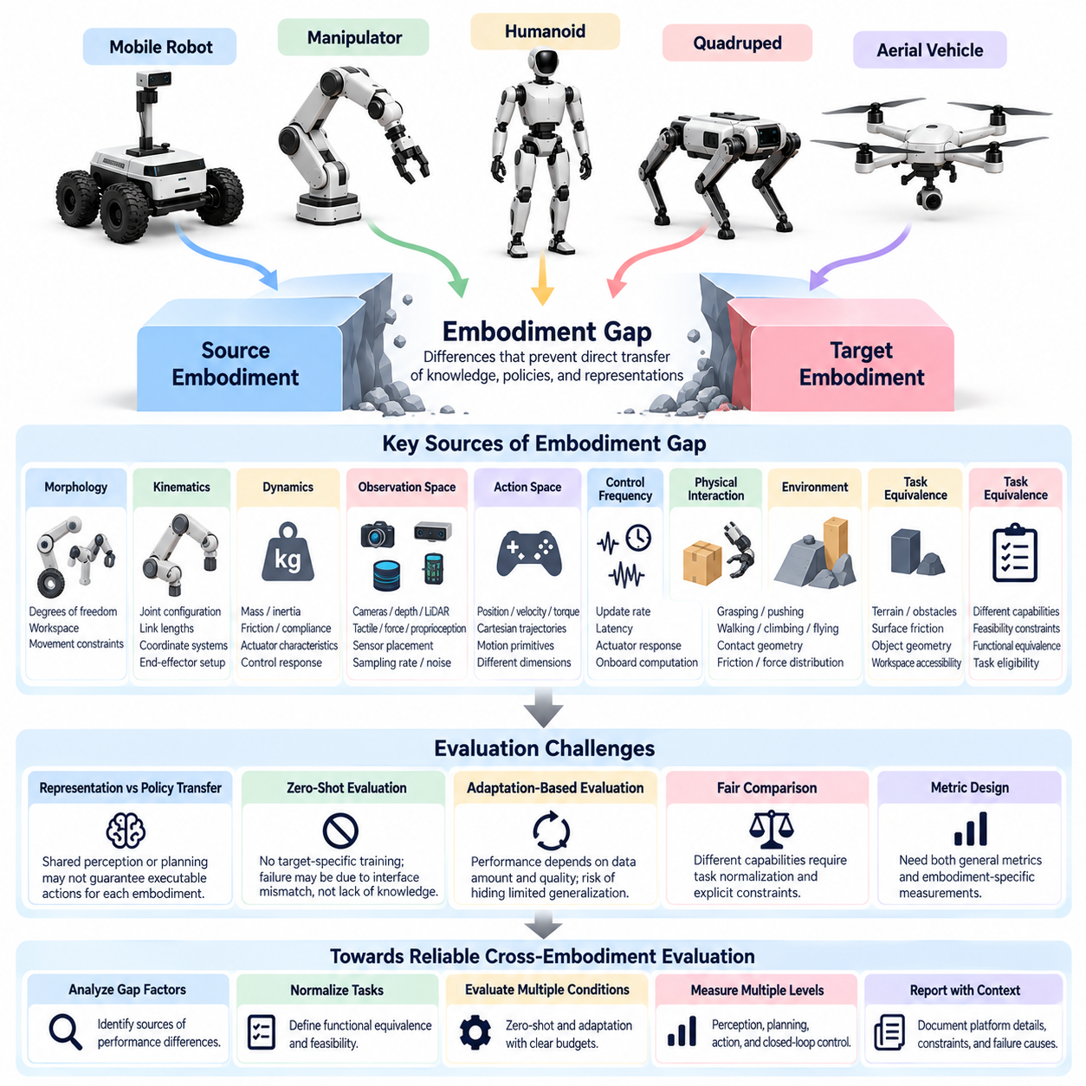
체화 격차(Embodiment Gap)는 서로 다른 로봇 플랫폼(Robotic Platform) 사이에서 지식(Knowledge), 정책(Policy), 학습된 표현(Learned Representation)이 물리적 시스템(Physical System) 간에 직접 전이되는 것을 방해하는 차이를 의미한다. 이러한 차이는 외형적인 모습뿐만 아니라 기계적 구조(Mechanical Structure), 감지 능력(Sensing Capability), 구동 메커니즘(Actuation Mechanism), 제어 인터페이스(Control Interface), 환경 상호작용(Environmental Interaction)까지 포함한다. 이러한 격차를 평가하는 것은 피지컬 인공지능(Physical AI) 시스템이 실제로 전이 가능한 지능(Transferable Intelligence)을 보유하고 있는지 판단하는 데 필수적이다.
로봇 형태(Robot Morphology)는 체화 불일치(Embodiment Mismatch)를 발생시키는 가장 근본적인 원인 중 하나이다. 바퀴형 로봇(Wheeled Robot), 매니퓰레이터(Manipulator), 사족보행로봇(Quadruped), 휴머노이드(Humanoid), 비행로봇(Aerial Vehicle)은 서로 다른 자유도(Degrees of Freedom), 도달 가능한 작업 공간(Reachable Workspace), 이동 제약조건(Movement Constraint)을 가진다. 특정 형태에 맞춰 개발된 정책은 다른 로봇에서 물리적으로 실행할 수 없는 행동을 생성할 수 있다. 평가는 로봇 구조로 인한 한계와 학습된 의사결정(Learned Decision-Making)의 결함을 구분해야 한다.
운동학적 차이(Kinematic Difference)는 동작 표현(Motion Representation)과 제어 명령(Control Command)의 전이를 복잡하게 만든다. 관절 구성(Joint Configuration), 링크 길이(Link Length), 좌표계(Coordinate System), 말단효과기 배열(End-Effector Arrangement)은 플랫폼에 따라 크게 달라진다. 동일한 작업을 수행하는 로봇이라도 유사한 결과를 얻기 위해 서로 다른 관절 궤적(Joint Trajectory)이 필요할 수 있다. 따라서 교차 체화 평가(Cross-Embodiment Evaluation)는 관절 수준 행동(Joint-Level Action)의 직접적인 비교에만 의존하지 않고 작업 공간 목표(Task-Space Objective)를 고려해야 한다.
동역학적 차이(Dynamic Difference)는 동일한 동작 목표를 달성하기 위해 상당히 다른 힘(Force), 토크(Torque), 제어 응답(Control Response)이 필요할 수 있기 때문에 추가적인 문제를 발생시킨다. 로봇의 질량(Mass), 관성(Inertia), 마찰(Friction), 유연성(Compliance), 액추에이터 특성(Actuator Characteristic)은 물리적 행동에 영향을 미친다. 특정 사족보행로봇을 안정화하는 정책이 관절 토크 한계(Joint Torque Limit)가 다른 로봇에서는 실패할 수 있다. 평가는 성능 저하(Performance Degradation)가 동역학 불일치(Dynamics Mismatch)에서 발생하는지 또는 정책 적응(Policy Adaptation)의 부족에서 발생하는지를 식별해야 한다.
관측 공간(Observation Space) 역시 체화에 따라 달라진다. 로봇은 카메라(Camera), 깊이 센서(Depth Sensor), 라이다(LiDAR), 촉각 센서(Tactile Sensor), 힘 센서(Force Sensor), 고유수용성 측정(Proprioceptive Measurement)을 서로 다른 조합으로 사용할 수 있다. 센서 배치(Sensor Placement)는 환경을 관측하는 시점(Perspective)을 변화시키며, 샘플링 주파수(Sampling Rate)와 잡음 특성(Noise Characteristic)은 정보 품질(Information Quality)에 영향을 미친다. 평가는 사용 가능한 관측 정보가 학습 과정에서 경험한 정보와 달라지더라도 전이된 지능이 효과적으로 작동하는지 판단해야 한다.
행동 공간 비호환성(Action-Space Incompatibility)은 또 다른 주요 장애물이다. 일부 로봇은 관절 위치 명령(Joint Position Command)을 수신하지만, 다른 로봇은 속도 목표(Velocity Target), 토크 명령(Torque Command), 데카르트 궤적(Cartesian Trajectory), 상위 수준 동작 프리미티브(High-Level Motion Primitive)를 사용한다. 이러한 인터페이스는 차원(Dimensionality), 시간 특성(Timing), 물리적 의미(Physical Interpretation)가 서로 다르다. 따라서 로봇 간 원시 행동 예측(Raw Action Prediction)을 직접 비교하는 것은 의미가 없는 경우가 많다. 평가에는 적절한 행동 매핑(Action Mapping) 또는 작업 수준 행동 측정(Task-Level Behavioral Measurement)이 필요하다.
제어 주파수(Control Frequency)와 지연시간(Latency)은 교차 체화 전이(Cross-Embodiment Transfer)를 더욱 복잡하게 만든다. 저속 이동로봇은 상대적으로 낮은 주파수의 계획 갱신(Planning Update)으로도 효과적으로 작동할 수 있지만, 동적 균형(Dynamic Balance)을 유지해야 하는 로봇은 빠른 피드백 제어(Feedback Control)가 필요하다. 액추에이터 응답(Actuator Response), 통신 지연(Communication Delay), 온보드 연산(Onboard Computation)의 차이는 실행 안정성(Execution Stability)에 영향을 미친다. 평가 프로토콜(Evaluation Protocol)은 이러한 시간 제약조건(Timing Constraint)을 문서화하고 전이된 정책이 각 플랫폼의 요구사항을 충족하는지 평가해야 한다.
물리적 상호작용(Physical Interaction)은 추상적인 작업 설명(Abstract Task Description)만으로 표현하기 어려운 체화별 제약조건(Embodiment-Specific Constraint)을 발생시킨다. 파지(Grasping), 밀기(Pushing), 보행(Walking), 등반(Climbing), 비행(Flying)은 접촉 기하학(Contact Geometry), 마찰(Friction), 힘 분포(Force Distribution), 환경 조건(Environmental Condition)에 의존한다. 강체 그리퍼(Rigid Gripper)에서 성공한 조작 전략(Manipulation Strategy)이 유연한 손(Compliant Hand)에서는 실패할 수 있다. 평가는 공유 작업 지식(Shared Task Knowledge)이 물리적으로 적절한 상호작용 전략(Interaction Strategy)으로 변환될 수 있는지 분석해야 한다.
작업 동등성(Task Equivalence)은 로봇이 근본적으로 서로 다른 능력을 보유할 때 정의하기 어려워진다. 휴머노이드는 관절형 손(Articulated Hand)을 사용하여 문을 열 수 있지만, 매니퓰레이터가 없는 이동로봇은 동일한 작업을 수행할 수 없다. 실현 가능성(Feasibility)을 고려하지 않고 동일한 작업을 부여하면 오해를 유발하는 비교 결과가 발생한다. 평가는 교차 체화 성능을 측정하기 전에 기능적 동등성(Functional Equivalence), 능력 요구사항(Capability Requirement), 작업 적격성(Task Eligibility)을 정의해야 한다.
환경적 차이(Environmental Difference)는 체화 격차를 확대할 수 있다. 지형 거칠기(Terrain Roughness), 장애물 크기(Obstacle Dimension), 표면 마찰(Surface Friction), 객체 형상(Object Geometry), 작업 공간 접근성(Workspace Accessibility)은 플랫폼마다 서로 다른 영향을 미친다. 좁은 통로는 소형 이동로봇이 통과할 수 있지만 대형 휴머노이드는 접근하지 못할 수 있다. 평가는 환경 접근성(Environmental Accessibility)과 지능 관련 일반화(Intelligence-Related Generalization)를 구분하고, 물리적으로 실현 불가능한 상황을 정책 실패(Policy Failure)로 해석하지 않아야 한다.
핵심적인 평가 과제는 표현 전이(Representation Transfer)와 전체 정책 전이(Complete Policy Transfer)를 구분하는 것이다. 공유 시각 인코더(Shared Visual Encoder)는 여러 로봇에서 객체를 인식할 수 있지만, 각 체화에 효과적인 제어 명령을 제공하지 못할 수 있다. 마찬가지로 공통 언어 조건부 계획기(Common Language-Conditioned Planner)는 유효한 작업 순서(Task Sequence)를 생성할 수 있지만 특화된 저수준 제어기(Specialized Low-Level Controller)가 필요할 수 있다. 평가는 인식 전이(Perception Transfer), 계획 전이(Planning Transfer), 행동 생성(Action Generation), 폐루프 실행(Closed-Loop Execution)을 독립적으로 측정해야 한다.
제로샷 평가(Zero-Shot Evaluation)는 대상 로봇(Target Robot)에 추가적인 작업별 학습(Task-Specific Training)을 제공하지 않기 때문에 체화 일반화(Embodiment Generalization)를 검증하는 까다로운 시험이다. 그러나 제로샷 실패가 반드시 공유 지식(Shared Knowledge)의 부재를 의미하지는 않는다. 행동 인터페이스(Action Interface) 또는 관측 형식(Observation Format)의 차이로 인해 유용한 표현이 적용되지 못할 수 있다. 평가는 인터페이스 호환성(Interface Compatibility)을 보고하고 아키텍처 한계(Architectural Limitation)와 학습된 일반화(Learned Generalization)의 실패를 구분해야 한다.
적응 기반 평가(Adaptation-Based Evaluation)는 성능이 대상별 데이터(Target-Specific Data)의 양과 품질에 의존하기 때문에 또 다른 어려움을 발생시킨다. 미세조정(Fine-Tuning), 보정(Calibration), 행동 재매핑(Action Remapping), 제어기 조정(Controller Adjustment)은 전이 결과를 크게 개선할 수 있다. 이러한 절차를 통제하지 않으면 모델 간 비교의 신뢰성이 저하된다. 평가는 적응 예산(Adaptation Budget), 학습 상호작용(Training Interaction), 계산 자원(Computational Resource), 로봇별 구성요소(Robot-Specific Component)의 수정 사항을 기록해야 한다.
벤치마크 정규화(Benchmark Normalization)는 필요하지만 의도하지 않은 편향(Unintended Bias)을 발생시킬 수 있다. 완료 시간(Completion Time), 에너지 소비(Energy Consumption), 동작 정확도(Motion Accuracy)를 정규화하면 비교 가능성(Comparability)이 향상될 수 있지만, 과도한 정규화는 운영 성능(Operational Performance)의 의미 있는 차이를 감출 수 있다. 느린 로봇이 능력 대비 효율성(Capability-Relative Efficiency)은 우수하더라도 시간 제약이 엄격한 배포(Time-Critical Deployment)에는 적합하지 않을 수 있다. 평가는 절대 성능(Absolute Performance)과 능력 정규화 측정값(Capability-Normalized Measurement)을 모두 보고해야 한다.
통계적 평가(Statistical Evaluation)는 로봇 유형(Robot Type), 작업(Task), 환경(Environment)에 따라 성능이 달라질 때 더욱 복잡해진다. 결과를 단일 평균(Single Average)으로 통합하면 특정 체화에서 발생하는 심각한 실패를 감출 수 있다. 작은 표본 크기(Small Sample Size)와 불균등한 작업 분포(Unequal Task Distribution)는 결론을 더욱 왜곡할 수 있다. 강건한 평가(Robust Evaluation)는 플랫폼별 결과(Per-Platform Result), 플랫폼 간 분산(Cross-Platform Variance), 신뢰구간(Confidence Interval), 체화 차이와 성능 저하 사이의 관계를 분석해야 한다.
안전 요구사항(Safety Requirement) 역시 체화에 따라 크게 달라진다. 파지 실패(Grasp Failure)는 객체를 손상시킬 수 있지만, 불안정한 보행(Unstable Locomotion)은 넘어짐(Fall)을 유발할 수 있으며, 비행 제어 실패(Aerial Control Failure)는 충돌 위험(Collision Hazard)을 발생시킬 수 있다. 따라서 동일한 실패율(Failure Rate)이 동일한 운영 위험(Operational Risk)을 의미하지는 않는다. 교차 체화 평가는 플랫폼별 위험요인(Platform-Specific Hazard), 안전 제약조건(Safety Constraint), 복구 메커니즘(Recovery Mechanism), 실패한 행동의 결과를 고려해야 한다.
재현성(Reproducibility)은 이질적인 로봇(Heterogeneous Robot)이 서로 다른 하드웨어 구성(Hardware Configuration), 보정 절차(Calibration Procedure), 소프트웨어 인터페이스(Software Interface), 실험 시설(Experimental Facility)을 필요로 하기 때문에 실질적인 어려움을 발생시킨다. 명목상 동일한 플랫폼이라도 제조 공차(Manufacturing Tolerance)와 부품 마모(Component Wear)로 인해 차이가 나타날 수 있다. 평가 프로토콜은 신뢰할 수 있는 재현(Replication)을 지원하기 위해 하드웨어 사양(Hardware Specification), 제어기 버전(Controller Version), 센서 보정(Sensor Calibration), 환경 조건(Environmental Condition), 실험 절차(Experimental Procedure)를 문서화해야 한다.
궁극적으로 체화 격차는 단일한 물리적 차이 측정값(Single Measure of Physical Difference)이 아니라 다차원 평가 문제(Multidimensional Evaluation Problem)로 다루어야 한다. 형태(Morphology), 동역학(Dynamics), 감지(Sensing), 제어(Control), 작업 실현 가능성(Task Feasibility), 환경 상호작용(Environmental Interaction)은 각각 서로 다른 전이 난이도(Transfer Difficulty)의 원인이 된다. 이러한 차원을 개별적으로 측정하고 결합된 영향(Combined Effect)을 분석함으로써 연구자는 전이 가능한 능력(Transferable Capability)을 식별하고, 적응 요구사항(Adaptation Requirement)을 진단하며, 교차 체화 일반화(Cross-Embodiment Generalization)에 대한 신뢰할 수 있는 근거를 확립할 수 있다.

07.03. Common vs Embodiment Specific Metrics
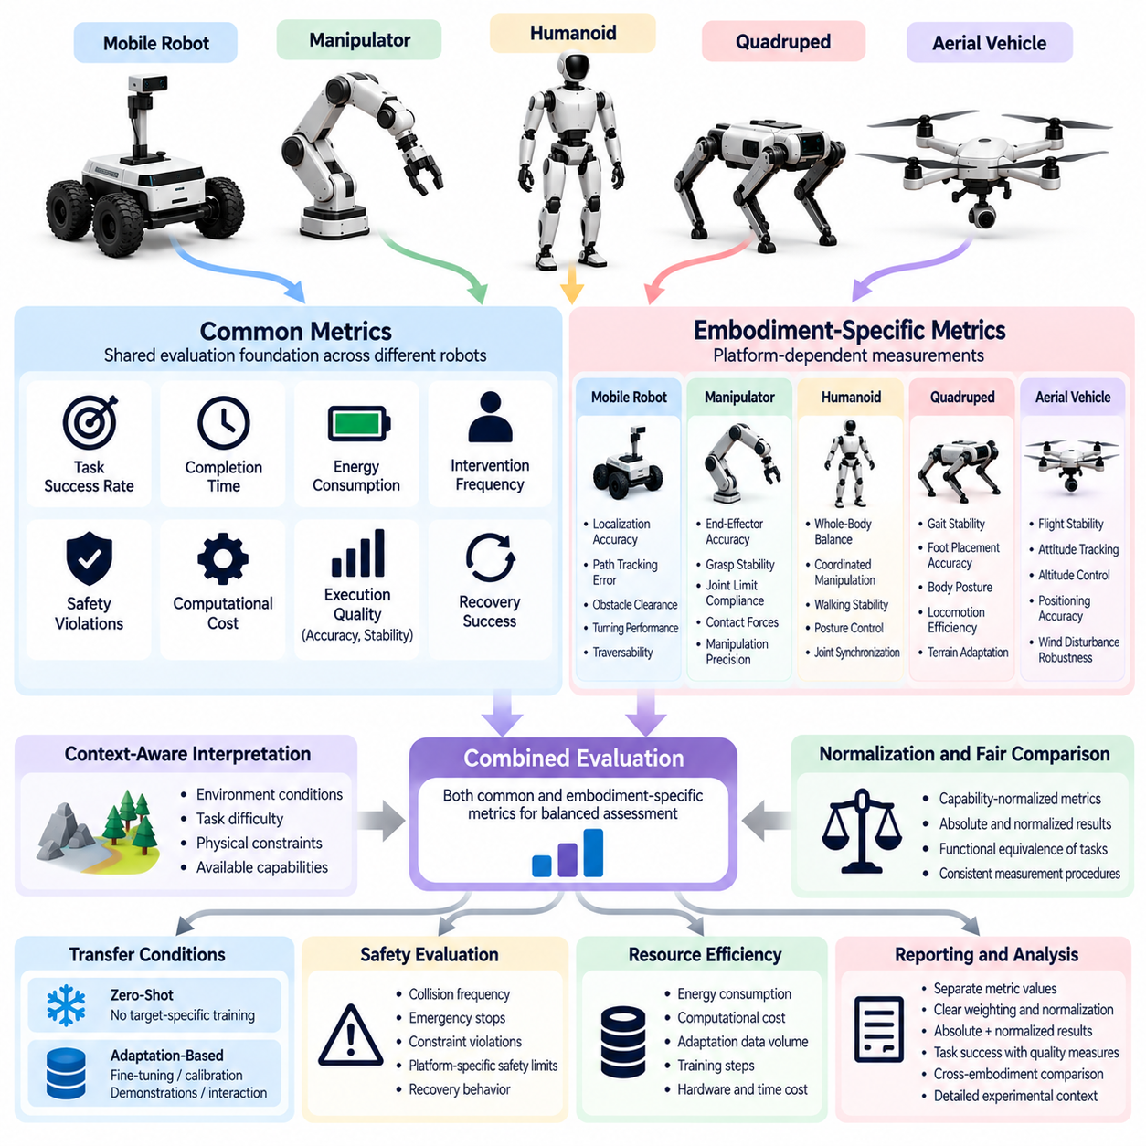
교차 체화 평가(Cross-Embodiment Evaluation)는 로봇 플랫폼 간의 성능 비교가 의미 있게 이루어지도록 공통 지표(Common Metrics)와 체화별 지표(Embodiment-Specific Metrics)를 신중하게 구분해야 한다. 공통 지표는 작업 성공률(Task Success), 완료 시간(Completion Time), 에너지 소비(Energy Consumption), 개입 빈도(Intervention Frequency), 안전 위반(Safety Violation)과 같이 서로 다른 로봇이 공유하는 능력을 측정한다. 체화별 지표는 특정 로봇 유형에 고유한 물리적 특성과 운영 요구사항을 포착한다. 두 지표 범주를 결합하면 전이 가능한 지능(Transferable Intelligence)과 플랫폼 의존적 성능(Platform-Dependent Performance)을 균형 있게 평가할 수 있다.
공통 지표는 이질적인 로봇 시스템(Heterogeneous Robotic System)을 위한 공통 평가 기반을 마련한다. 작업 성공률(Task Success Rate)은 로봇이 사전에 정의된 목표를 달성했는지 측정하며, 완료 시간은 작업을 얼마나 효율적으로 수행하는지 나타낸다. 에너지 소비(Energy Consumption)와 계산 비용(Computational Cost)은 자원 요구량을 보여주며, 개입 빈도는 인간의 지원이 얼마나 필요한지를 측정한다. 이러한 지표는 작업, 환경 조건, 측정 절차가 일관되게 정의된 경우 서로 다른 체화 간의 비교를 지원한다.
그러나 공통 지표는 작업 맥락(Task Context)을 고려하지 않고 해석해서는 안 된다. 두 로봇은 상당히 다른 물리적 제약조건(Physical Constraint) 아래에서도 동일한 성공률을 달성할 수 있다. 바퀴형 로봇(Wheeled Robot)은 매끄러운 바닥에서 내비게이션을 효율적으로 수행할 수 있지만, 사족보행로봇(Quadruped)은 고르지 않은 지형을 통과하는 데 더 많은 에너지를 필요로 할 수 있다. 성공률만 보고하면 이러한 운영상의 차이가 드러나지 않는다. 따라서 공통 지표는 환경 조건, 작업 난이도, 각 플랫폼에서 사용할 수 있는 능력과 함께 해석해야 한다.
작업 완료 품질(Task Completion Quality)은 공통 평가의 또 다른 중요한 차원이다. 로봇은 목표를 기술적으로 달성하더라도 부정확하거나 불안정하거나 안전하지 않은 결과를 생성할 수 있다. 예를 들어 객체 배치(Object Placement)에 성공하더라도 과도한 접촉력(Contact Force)이 발생하거나 위치 정확도(Positioning Accuracy)가 낮을 수 있다. 따라서 평가는 이진 성공(Binary Success)과 실행 품질(Execution Quality)을 구분하고 정확도(Accuracy), 반복성(Repeatability), 제약조건 준수(Constraint Compliance), 복구 행동(Recovery Behavior)을 포함해야 한다. 이러한 측정은 전이된 정책(Transferred Policy)이 서로 다른 체화에서도 작업 실행 품질을 유지하는지 판단하는 데 도움이 된다.
체화별 지표(Embodiment-Specific Metrics)는 서로 다른 로봇 형태(Robot Morphology)가 고유한 물리적 요구사항을 발생시키기 때문에 필요하다. 매니퓰레이터(Manipulator)는 말단효과기 위치 정확도(End-Effector Positioning Accuracy), 파지 안정성(Grasp Stability), 관절 한계 준수(Joint-Limit Compliance), 적용 접촉력(Applied Contact Force)을 기준으로 평가할 수 있다. 사족보행로봇은 보행 안정성(Gait Stability), 발 배치(Foot Placement), 몸체 자세(Body Posture), 이동 효율성(Locomotion Efficiency)과 관련된 측정이 필요하다. 휴머노이드(Humanoid)는 전신 균형(Whole-Body Balance)과 협응 조작(Coordinated Manipulation)에 대한 추가 평가가 필요할 수 있으며, 비행로봇(Aerial Robot)은 비행 안정성(Flight Stability), 자세 추종(Attitude Tracking), 고도 제어(Altitude Control)를 측정해야 한다.
이동 플랫폼(Mobile Platform)에도 고유한 성능 평가 요소가 존재한다. 자율이동로봇(Autonomous Mobile Robot)은 위치 추정 정확도(Localization Accuracy), 경로 추종 오차(Path-Tracking Error), 장애물 이격 거리(Obstacle Clearance), 회전 성능(Turning Performance), 주행 가능성(Traversability)을 기준으로 평가할 수 있다. 이동형 매니퓰레이터(Mobile Manipulator)는 내비게이션과 조작 요구사항을 결합하므로 이동 베이스의 위치 정확도(Base Positioning)와 말단효과기 성능(End-Effector Performance)을 모두 측정해야 한다. 이러한 지표는 특히 물리적 이동성과 조작 정확도가 상호작용할 때 공통 작업 성공 점수(Common Task-Success Score)만으로는 충분히 설명할 수 없는 한계를 드러낸다.
공통 지표와 체화별 지표를 어떻게 결합해야 하는지를 결정하는 것은 핵심적인 과제이다. 단일 종합 점수(Single Aggregate Score)는 순위 평가를 단순화할 수 있지만, 특정 능력의 심각한 약점을 숨길 수 있다. 로봇은 높은 작업 성공률을 달성하면서도 과도한 에너지를 소비하거나 중요한 안전 제약조건을 위반할 수 있다. 평가는 개별 지표 값을 유지해야 하며, 종합 점수(Composite Score)는 가중치(Weighting), 정규화(Normalization), 의도된 해석(Intended Interpretation)이 명시적으로 문서화된 경우에만 사용해야 한다.
지표 정규화(Metric Normalization)는 물리적 능력이 서로 다른 로봇 간의 비교를 지원한다. 절대 완료 시간(Absolute Completion Time), 에너지 소비, 위치 오차(Positioning Error)는 본질적으로 유리한 하드웨어를 갖춘 플랫폼에 유리하게 작용할 수 있다. 능력 정규화 지표(Capability-Normalized Metrics)는 각 로봇이 사용 가능한 자원과 물리적 잠재력을 얼마나 효과적으로 활용하는지 보여줄 수 있다. 그러나 정규화가 운영상 중요한 차이를 제거해서는 안 된다. 절대 결과와 정규화 결과는 실용적인 성능과 상대적인 능력에 관한 서로 다른 질문에 답하므로 모두 유용하다.
공정한 평가(Fair Evaluation)를 위해서는 동일한 물리적 행동(Physical Action)이 아니라 기능적 동등성(Functional Equivalence)을 고려한 작업 정의도 필요하다. 휴머노이드와 이동형 매니퓰레이터는 서로 다른 이동 전략을 사용하면서도 동일한 기능적 목표를 달성할 수 있다. 공통 지표는 공유된 결과(Shared Outcome)를 측정하고, 체화별 지표는 각 실행 방식의 품질과 비용을 설명해야 한다. 이러한 분리를 통해 모든 로봇이 동일하게 행동해야 한다고 가정하지 않으면서 전이 가능한 작업 지식(Transferable Task Knowledge)을 평가할 수 있다.
안전 지표(Safety Metrics)는 공통 원칙과 플랫폼 의존적 위험 측정을 결합해야 한다. 충돌 빈도(Collision Frequency), 비상 정지(Emergency Stop), 제약조건 위반(Constraint Violation), 복구 성공률(Recovery Success)은 공통 지표로 활용할 수 있다. 그러나 허용 가능한 접촉력(Acceptable Contact Force), 안정성 여유(Stability Margin), 정지 거리(Stopping Distance), 고장의 결과(Failure Consequence)는 체화에 따라 달라진다. 따라서 안전 평가는 공통 위험 지표와 관련된 물리적 한계 및 위험요인별 측정값(Hazard-Specific Measurement)을 함께 보고해야 한다. 높은 작업 성능이 허용할 수 없는 안전 위반을 상쇄해서는 안 된다.
교차 체화 실험(Cross-Embodiment Experiment)은 정책 전이에 필요한 자원도 측정해야 한다. 제로샷 성능(Zero-Shot Performance)은 추가적인 작업별 학습 없이 모델이 새로운 플랫폼에서 작동할 수 있는지를 나타낸다. 적응 기반 성능(Adaptation-Based Performance)은 미세조정(Fine-Tuning), 보정(Calibration), 추가 시연(Additional Demonstration)을 통해 얻은 개선 정도를 측정한다. 적응 데이터, 학습 시간, 계산 요구사항, 성능 변화 결과를 보고하면 재사용 가능한 지능(Reusable Intelligence)과 비용이 많이 드는 플랫폼별 최적화(Platform-Specific Optimization)를 구분하는 데 도움이 된다.
공통 지표와 체화별 지표를 비교할 때 통계적 신뢰성(Statistical Reliability)은 필수적이다. 결과는 반복 시험(Repeated Trial)을 통해 수집하고, 적절한 경우 동일한 유형의 여러 로봇을 대상으로 측정해야 한다. 평균값(Mean)만으로는 불안정한 행동이나 드물게 발생하는 실패를 감출 수 있으므로 변동성(Variability), 신뢰구간(Confidence Interval), 실패 분포(Failure Distribution)를 포함해야 한다. 또한 재현성(Reproducibility)을 확보하기 위해 지표를 일관되게 정의하고 단위(Units), 측정 범위(Measurement Boundaries), 데이터 수집 절차(Data-Collection Procedure)를 명확하게 명시해야 한다.
궁극적으로 공통 지표와 체화별 지표는 피지컬 인공지능(Physical AI) 평가에서 상호 보완적인 역할을 수행한다. 공통 지표는 서로 다른 로봇이 비교 가능한 기능적 목표(Functional Objective)를 달성할 수 있는지 확인하며, 체화별 지표는 물리적 구조가 실행 품질, 효율성, 안전성에 어떤 영향을 미치는지 설명한다. 엄격한 평가 프레임워크(Rigorous Evaluation Framework)는 교차 체화 성능을 단일 숫자로 축소하지 않고 두 관점을 모두 유지한다. 이러한 접근 방식은 전이 가능한 능력(Transferable Capability)을 식별하고, 플랫폼 의존적 한계(Platform-Dependent Limitation)를 진단하며, 범용 정책(Generalist Policy)이 다양한 물리적 시스템에서 신뢰성 있게 작동할 수 있는지를 평가하도록 돕는다.

07.04. Task Normalization Across Robots
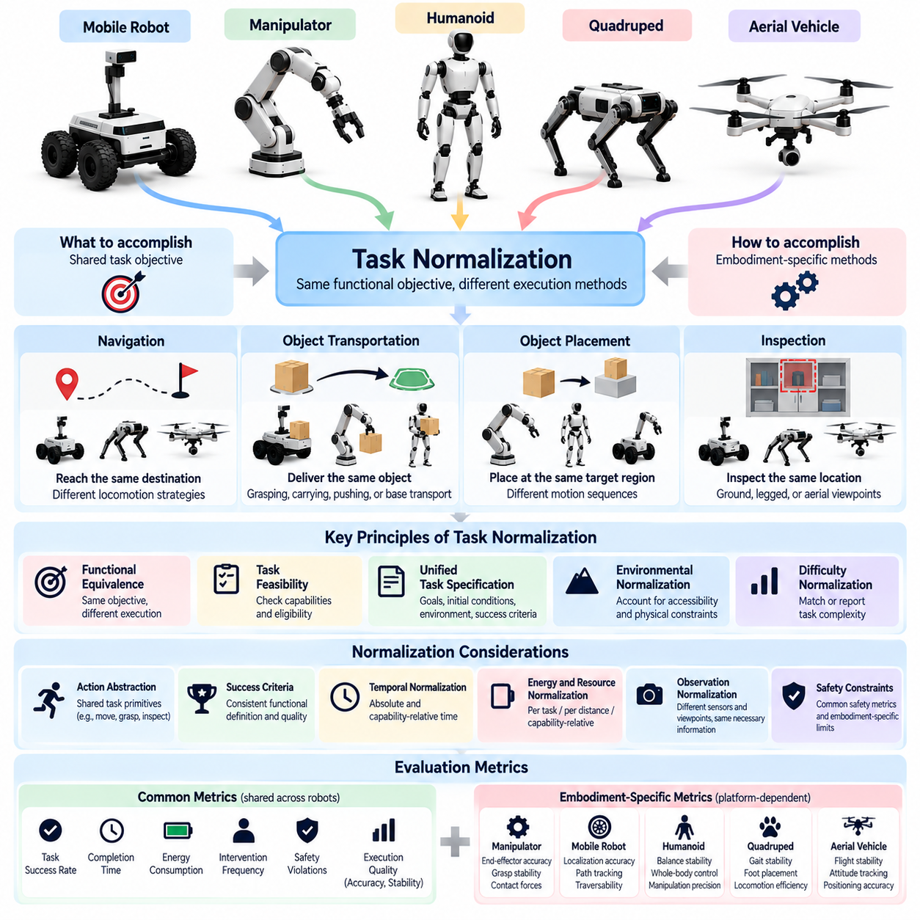
로봇 간 작업 정규화(Task Normalization Across Robots)는 의미 있는 교차 체화 평가(Cross-Embodiment Evaluation)를 위한 기본적인 요구사항이다. 서로 다른 로봇 플랫폼(Robotic Platform)은 고유한 기계적 구조(Mechanical Structure), 감지 능력(Sensing Capability), 제어 인터페이스(Control Interface)를 가지므로 물리적 행동(Physical Action)을 직접 비교하는 것은 신뢰하기 어렵다. 작업 정규화(Task Normalization)는 체화(Embodiment)의 차이를 고려하면서 동등한 기능적 목표(Functional Objective)를 설정한다. 그 목적은 이질적인 로봇(Heterogeneous Robot)이 동일한 움직임을 실행해야 한다고 가정하지 않으면서 전이 가능한 지능(Transferable Intelligence)을 평가하는 것이다.
작업 정규화의 핵심 원칙은 로봇이 무엇을 달성해야 하는지와 그 목표를 어떻게 달성하는지를 구분하는 것이다. 내비게이션 작업(Navigation Task)은 지정된 목적지에 도달하도록 요구하면서 바퀴형 로봇(Wheeled Robot), 보행형 로봇(Legged Robot), 비행로봇(Aerial Robot)이 서로 다른 이동 전략(Movement Strategy)을 사용하도록 허용할 수 있다. 마찬가지로 객체 운반(Object Transportation)은 파지(Grasping), 운반(Carrying), 밀기(Pushing), 플랫폼 기반 배송(Platform-Based Delivery)을 통해 수행할 수 있다. 정규화는 동일한 실행 절차(Execution Procedure)를 강제하는 대신 공유된 결과(Shared Outcome)에 초점을 맞춘다.
기능적 동등성(Functional Equivalence)은 정규화된 작업(Normalized Task)의 개념적 기반을 제공한다. 두 로봇의 실행이 물리적 행동에서 차이를 보이더라도 비교 가능한 요구사항 아래에서 동일한 작업 목표를 충족하면 기능적으로 동등하다고 볼 수 있다. 예를 들어 휴머노이드(Humanoid)는 관절형 팔(Articulated Arm)을 사용하여 객체를 가져올 수 있지만, 이동형 매니퓰레이터(Mobile Manipulator)는 베이스 이동(Base Movement)과 로봇 파지(Robotic Grasping)를 결합한다. 평가는 두 시스템이 명시적으로 정의된 운영 제약조건(Operational Constraint) 안에서 의도된 결과를 달성하는지 판단해야 한다.
성능 비교를 수행하기 전에 작업 실현 가능성(Task Feasibility)을 확인해야 한다. 로봇은 적재 용량(Payload Capacity), 도달 가능한 작업 공간(Reachable Workspace), 이동 능력(Locomotion Capability), 환경 접근성(Environmental Accessibility)에서 차이를 보인다. 정교한 조작(Dexterous Manipulation)이 필요한 작업으로 적절한 말단효과기(End-Effector)가 없는 이동로봇을 평가하는 것은 공정하지 않다. 따라서 정규화는 적격 조건(Eligibility Condition)과 능력 전제조건(Capability Prerequisite)을 정의해야 한다. 물리적으로 실현 불가능한 작업은 인식(Perception), 계획(Planning), 제어(Control)의 실패와 구분하여 식별해야 한다.
작업 명세(Task Specification)는 로봇별 제어 명령(Robot-Specific Control Command)과 독립적으로 목표(Goal), 초기 조건(Initial Condition), 환경 제약조건(Environmental Constraint), 성공 기준(Success Criterion)을 설명해야 한다. 정규화된 객체 배치 작업(Object-Placement Task)은 출발 위치(Source Location), 목표 영역(Target Region), 허용 배치 오차(Allowable Placement Error), 허용 상호작용 힘(Permitted Interaction Force)을 정의할 수 있다. 이후 각 로봇은 자체적인 동작 순서(Motion Sequence)를 결정할 수 있다. 이러한 접근 방식은 서로 다른 체화에 필요한 유연성을 유지하면서 일관된 평가 목표를 보장한다.
환경 정규화(Environmental Normalization)는 동일한 환경이 모든 플랫폼에 동등한 난이도(Difficulty)를 제공하지 않기 때문에 필요하다. 출입문 폭(Door Width), 장애물 높이(Obstacle Height), 지형 경사(Terrain Slope), 표면 마찰(Surface Friction), 작업 공간 크기(Workspace Dimension)는 로봇마다 서로 다른 영향을 미친다. 좁은 복도는 소형 이동로봇(Compact Mobile Robot)에는 쉬운 환경일 수 있지만 대형 휴머노이드에는 통과가 불가능할 수 있다. 평가는 이러한 접근성 차이를 문서화하고 공통 환경 조건(Common Environmental Condition)과 능력에 맞게 조정된 시험 시나리오(Capability-Adjusted Test Scenario)를 구분해야 한다.
난이도 정규화(Difficulty Normalization)는 모든 로봇에 동일한 작업 이름(Task Label)을 부여하는 것 이상의 절차를 필요로 한다. 작업 복잡도(Task Complexity)는 이동 거리(Travel Distance), 조작 정밀도(Manipulation Precision), 장애물 밀도(Obstacle Density), 적재 요구사항(Payload Requirement), 협응 요구사항(Coordination Requirement)에 따라 달라질 수 있다. 이러한 요소는 측정 가능한 난이도 매개변수(Difficulty Parameter)로 표현해야 한다. 연구자는 이를 통해 일치된 난이도 수준(Matched Difficulty Level)에서 성능을 비교하거나 동등한 난이도를 설정할 수 없는 경우 그 차이를 명시적으로 보고할 수 있다.
행동 추상화(Action Abstraction)는 상위 수준 작업 의미(High-Level Task Meaning)와 체화별 제어(Embodiment-Specific Control)를 분리하는 데 도움이 된다. 목표 지점으로 이동(Move to Target), 객체 파지(Grasp Object), 위치 검사(Inspect Location)와 같은 명령은 공유 작업 프리미티브(Shared Task Primitive)로 표현할 수 있다. 개별 로봇은 이러한 프리미티브를 관절 명령(Joint Command), 바퀴 속도(Wheel Velocity), 발걸음 순서(Footstep Sequence), 비행 궤적(Flight Trajectory)으로 변환한다. 평가는 공유된 의도(Shared Intent)가 달성되는지를 측정하면서 플랫폼별 실행 품질(Platform-Specific Execution Quality)을 기록해야 한다.
성공 기준(Success Criterion)은 기능적 수준(Functional Level)에서 일관성을 유지해야 한다. 예를 들어 성공적인 배송(Successful Delivery)은 객체가 손상 없이 지정된 목적지에 도달하고 정해진 시간 제한(Time Limit)을 충족하도록 요구할 수 있다. 이 기준은 로봇이 바퀴(Wheel), 다리(Leg), 관절형 팔(Articulated Arm) 중 무엇을 사용하는지에 따라 달라져서는 안 된다. 그러나 안전한 실행(Safe Execution)을 보장하기 위해 추가적인 체화별 제약조건(Embodiment-Specific Constraint)이 필요할 수 있다. 이러한 제약조건은 공유된 성공 정의(Shared Definition of Success)와 구분하여 문서화해야 한다.
시간 정규화(Temporal Normalization)는 로봇이 서로 다른 이동 속도(Movement Speed)와 제어 주파수(Control Frequency)로 작동하기 때문에 어려움을 발생시킨다. 절대 완료 시간(Absolute Completion Time)은 운영 성능(Operational Performance)을 반영하지만 본질적으로 빠른 플랫폼에 유리할 수 있다. 능력 상대적 시간(Capability-Relative Time)은 실행 시간(Execution Duration)을 적절한 플랫폼별 기준(Platform-Specific Reference)과 비교하여 추가적인 측정값을 제공할 수 있다. 두 값을 모두 보고하면 실제 운영상의 차이를 숨기지 않으면서 각 로봇이 자신의 능력을 얼마나 효율적으로 활용하는지 비교할 수 있다.
에너지 및 자원 정규화(Energy and Resource Normalization)도 유사한 원칙을 따른다. 사족보행로봇(Quadruped)은 이동 메커니즘(Locomotion Mechanism)에 지속적인 관절 구동(Joint Actuation)이 필요하기 때문에 지상 운송(Ground Transportation) 과정에서 바퀴형 로봇보다 더 많은 에너지를 소비할 수 있다. 총에너지(Total Energy)만 비교하면 작업 난이도와 기계적 효율성(Mechanical Efficiency)의 차이가 드러나지 않을 수 있다. 단위 거리당 에너지(Energy per Unit Distance), 완료 작업당 에너지(Energy per Completed Task), 능력 상대적 소비량(Capability-Relative Consumption)은 측정 범위(Measurement Boundary)가 일관되게 정의된 경우 상호 보완적인 관점을 제공할 수 있다.
정규화는 관측(Observation) 및 감지 능력(Sensing Capability)의 차이도 다루어야 한다. 로봇은 서로 다른 카메라 시점(Camera Viewpoint), 깊이 센서(Depth Sensor), 촉각 측정(Tactile Measurement), 위치 추정 시스템(Localization System)을 통해 동일한 환경을 인식할 수 있다. 동일한 센서 입력(Sensor Input)을 요구하는 것은 비현실적이거나 인위적으로 제한적일 수 있다. 대신 평가는 작업 완료에 필요한 정보(Information)를 표준화하면서 센서 구성(Sensor Configuration)을 문서화하고, 인식상의 이점(Perception Advantage)과 추론 성능(Reasoning Performance)의 차이를 구분할 수 있다.
통계적 공정성(Statistical Fairness)을 확보하려면 정규화된 작업을 반복 시험(Repeated Trial)과 통제된 변동(Controlled Variation) 아래에서 평가해야 한다. 초기 위치(Initial Position), 객체 배열(Object Arrangement), 환경 교란(Environmental Disturbance), 작업 매개변수(Task Parameter)는 문서화된 표본 추출 절차(Sampling Procedure)를 따라야 한다. 가능한 경우 대응 시나리오(Paired Scenario)를 사용하여 플랫폼 비교에서 발생하는 변동을 줄일 수 있다. 종합 결과(Aggregate Result)에는 신뢰구간(Confidence Interval)과 플랫폼별 성능 분포(Per-Platform Performance Distribution)를 함께 제시하여 불확실성(Uncertainty)을 드러내고 잘못된 결론을 방지해야 한다.
과도한 정규화(Excessive Normalization)는 실제 배포(Real Deployment)에서 중요한 차이를 제거하여 평가 타당성(Evaluation Validity)을 약화시킬 수 있다. 모든 작업을 각 로봇의 강점에 맞게 조정하면 비교 가능한 점수를 얻을 수 있지만 중요한 한계를 감출 수 있다. 좁은 공간에서 작동하지 못하거나 필요한 적재량을 처리하지 못하는 플랫폼은 여전히 특정 응용 분야(Application)에 적합하지 않다. 따라서 평가는 정규화된 비교(Normalized Comparison)와 함께 절대 운영 결과(Absolute Operational Result)를 유지하고 모든 작업 수정 사항(Task Modification)을 명확하게 식별해야 한다.
엄격한 작업 정규화 프레임워크(Rigorous Task Normalization Framework)는 공유 작업 정의(Shared Task Definition), 능력 적격성(Capability Eligibility), 환경 조건(Environmental Condition), 난이도 매개변수(Difficulty Parameter), 플랫폼별 실행 제약조건(Platform-Specific Execution Constraint)을 분리해야 한다. 이러한 분리는 연구자가 성능 차이가 전이 가능한 지능(Transferable Intelligence), 기계적 한계(Mechanical Limitation), 평가 설계(Evaluation Design) 중 어디에서 발생하는지 식별할 수 있도록 한다. 정규화 규칙(Normalization Rule)을 투명하게 문서화하는 것은 재현성(Reproducibility)을 확보하고 서로 다른 연구실과 벤치마크 버전(Benchmark Version)의 결과를 비교하는 데 필수적이다.
궁극적으로 작업 정규화는 이질적인 로봇(Heterogeneous Robot)의 물리적 차이를 제거하지 않으면서 공통 기능적 목표(Common Functional Objective)를 기준으로 평가할 수 있도록 한다. 이는 작업 성공(Task Success), 실행 품질(Execution Quality), 효율성(Efficiency), 안전성(Safety), 전이 성능(Transfer Performance)을 측정하기 위한 공정한 기반을 마련한다. 기능적 동등성(Functional Equivalence), 능력 인식 제약조건(Capability-Aware Constraint), 투명한 결과 보고(Transparent Reporting)를 결합함으로써 교차 체화 평가는 진정한 일반화(Genuine Generalization)와 로봇 형태(Robot Morphology)에서 비롯되는 이점 또는 한계를 구분할 수 있다.

07.05. Action Space and Kinematic Normalization
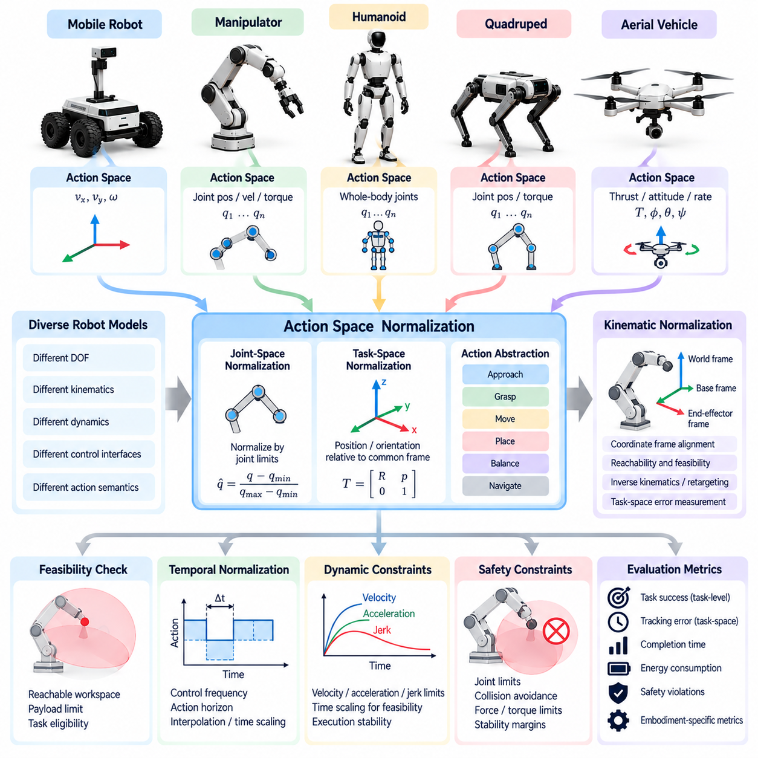
행동 공간 및 운동학 정규화(Action-Space and Kinematic Normalization)는 서로 다른 기계적 구조(Mechanical Structure)와 제어 인터페이스(Control Interface)를 가진 로봇 간에 전이 가능한 지능(Transferable Intelligence)을 평가하는 데 필수적이다. 로봇 플랫폼(Robotic Platform)은 관절 위치(Joint Position), 관절 속도(Joint Velocity), 토크(Torque), 데카르트 공간 동작(Cartesian Motion), 상위 수준 명령(High-Level Command)을 사용하여 행동을 표현할 수 있다. 이러한 출력을 직접 비교하면 잘못된 결과가 발생할 수 있다. 정규화(Normalization)는 각 체화(Embodiment)의 물리적 제약조건과 운영 특성을 유지하면서 호환 가능한 표현(Compatible Representation)을 확립한다.
행동 공간(Action Space)은 차원(Dimensionality), 의미(Semantics), 제어 해상도(Control Resolution)에서 차이를 보인다. 6축 매니퓰레이터(Six-Axis Manipulator)는 6개의 관절 변수를 명령할 수 있지만, 휴머노이드(Humanoid)는 다수의 관절을 협응 제어하고 이동로봇(Mobile Robot)은 병진 속도(Translational Velocity)와 회전 속도(Rotational Velocity)를 제어한다. 두 로봇이 동일한 작업을 수행하더라도 행동 벡터(Action Vector)의 의미는 서로 호환되지 않을 수 있다. 평가는 행동 표현(Action Representation)의 차이로 발생하는 문제와 계획(Planning), 추론(Reasoning), 실행 능력(Execution Competence)의 차이로 발생하는 문제를 구분해야 한다.
운동학 정규화(Kinematic Normalization)는 관절 구성(Joint Configuration), 링크 치수(Link Dimension), 좌표계(Coordinate Frame), 도달 가능한 작업 공간(Reachable Workspace)의 차이를 다룬다. 서로 다른 형태(Morphology)를 가진 로봇은 각기 다른 관절 구성을 통해 유사한 말단효과기 자세(End-Effector Pose)를 달성할 수 있다. 따라서 원시 관절 궤적(Raw Joint Trajectory)을 비교하면 정당한 해결 방법이 부당하게 낮은 평가를 받을 수 있다. 작업 공간 표현(Task-Space Representation)은 위치(Position), 방향(Orientation), 상대 변환(Relative Transformation), 동작 제약조건(Motion Constraint)을 통해 목표를 표현함으로써 보다 일관된 비교 기반을 제공한다.
좌표계 정렬(Coordinate-Frame Alignment)은 의미 있는 운동학적 비교(Kinematic Comparison)를 위한 전제조건이다. 로봇 베이스 좌표계(Robot-Base Frame), 월드 좌표계(World Frame), 센서 좌표계(Sensor Frame), 말단효과기 좌표계(End-Effector Frame)는 일관되게 정의되어야 한다. 이러한 좌표계 사이의 변환(Transformation)을 통해 서로 다른 로봇이 생성한 궤적(Trajectory)을 공통 기준 좌표계(Common Reference Frame)에서 해석할 수 있다. 보정 불확실성(Calibration Uncertainty)과 좌표계 추정 오차(Frame-Estimation Error)는 정책 품질(Policy Quality)과 독립적으로 측정 정확도(Measured Accuracy)에 영향을 미칠 수 있으므로 기록해야 한다.
관절 공간 정규화(Joint-Space Normalization)는 유사한 관절형 구조(Articulated Structure)를 가진 로봇을 비교할 때 유용할 수 있다. 관절 위치는 허용된 운동 범위(Allowable Motion Range)를 기준으로 표현할 수 있으며, 속도(Velocity)와 토크(Torque)는 문서화된 하드웨어 한계(Hardware Limit)를 기준으로 스케일링(Scaling)할 수 있다. 그러나 정규화된 관절 값(Normalized Joint Value)이 반드시 동등한 물리적 행동(Equivalent Physical Behavior)을 의미하지는 않는다. 링크 길이(Link Length), 동력 전달 장치(Transmission), 동역학적 특성(Dynamic Property)이 다르면 유사한 정규화 명령에도 상당히 다른 동작이 발생할 수 있다.
작업 공간 정규화(Task-Space Normalization)는 이질적인 로봇(Heterogeneous Robot)에 적용할 수 있는 보다 일반적인 대안을 제공한다. 조작 행동(Manipulation Action)은 목표 객체 자세(Target Object Pose), 말단효과기 변위(End-Effector Displacement), 파지 목표(Grasp Objective), 원하는 접촉 조건(Desired Contact Condition)을 통해 설명할 수 있다. 내비게이션 행동(Navigation Action)은 목적지 좌표(Destination Coordinate), 방향 변경(Heading Change), 기준 경로(Reference Path)를 통해 표현할 수 있다. 이러한 설명은 각 체화가 물리적으로 적절한 저수준 명령(Low-Level Command)을 생성하도록 허용하면서 기능적 의미(Functional Meaning)를 유지한다.
행동 추상화(Action Abstraction)는 로봇별 제어기(Robot-Specific Controller)보다 상위 수준에서 작동할 수 있는 공유 행동 프리미티브(Shared Behavioral Primitive)를 도입한다. 목표 접근(Approach Target), 객체 파지(Grasp Object), 적재물 이동(Move Payload), 균형 유지(Maintain Balance)와 같은 명령은 개별 액추에이터 신호(Actuator Signal)를 지정하지 않고 의도된 결과를 설명할 수 있다. 각 플랫폼은 자체 제어 아키텍처(Control Architecture)를 통해 이러한 추상적 명령을 실행 가능한 행동(Executable Action)으로 변환한다. 평가는 공유 명령(Shared Command)의 정확성과 체화별 구현(Embodiment-Specific Realization)의 효과를 구분해야 한다.
역운동학(Inverse Kinematics)과 동작 리타기팅(Motion Retargeting)은 작업 공간 목표(Task-Space Objective)를 로봇별 관절 구성(Robot-Specific Joint Configuration)으로 변환하는 메커니즘을 제공한다. 그러나 이러한 방법은 도달할 수 없는 목표(Unreachable Target), 특이 구성(Singular Configuration), 관절 한계 위반(Joint-Limit Violation), 충돌(Collision)에 직면할 수 있다. 평가는 리타기팅 성공률(Retargeting Success), 잔여 작업 공간 오차(Residual Task-Space Error), 제약조건 위반(Constraint Violation)을 문서화해야 한다. 매핑 한계(Mapping Limitation)로 발생한 실패는 학습된 정책(Learned Policy)에서 비롯된 실패와 구분해야 한다.
도달 가능성(Reachability)과 실현 가능성 제약조건(Feasibility Constraint)은 운동학 정규화의 핵심 요소이다. 두 로봇이 명목상 동일한 작업 목표(Nominal Task Objective)를 공유하더라도 도달 가능한 작업 공간, 적재 한계(Payload Limit), 방향 제어 능력(Orientation Capability)은 서로 다를 수 있다. 특정 매니퓰레이터가 도달할 수 있는 목표 자세(Target Pose)가 다른 매니퓰레이터에는 불가능할 수 있다. 평가는 실행 가능한 목표 영역(Feasible Target Region)을 식별하고 해당 영역에서의 성능을 보고하면서 절대적인 능력 차이(Absolute Capability Difference)에 관한 정보도 유지해야 한다.
시간 정규화(Temporal Normalization) 역시 행동 표현(Action Representation)이 서로 다른 주파수(Frequency)와 지속시간(Duration)으로 작동하기 때문에 필요하다. 어떤 정책은 수 밀리초마다 명령을 출력하지만, 다른 정책은 더 긴 동작 구간(Motion Segment)이나 상위 수준 행동(High-Level Action)을 생성할 수 있다. 실행 지속시간(Execution Duration)을 고려하지 않고 행동 횟수(Action Count)나 예측 오차(Prediction Error)를 비교하면 결과가 왜곡될 수 있다. 평가는 제어 주기(Control Period), 행동 예측 구간(Action Horizon), 보간 방법(Interpolation Method), 지연시간 제약조건(Latency Constraint)을 명시해야 한다.
속도(Velocity), 가속도(Acceleration), 저크(Jerk) 한계는 정규화된 궤적(Normalized Trajectory)이 물리적으로 실행 가능한지에 영향을 미친다. 기하학적으로 유효한 경로(Geometrically Valid Path)라도 속도가 느리거나 출력이 낮은 로봇의 동역학적 능력(Dynamic Capability)을 초과할 수 있다. 시간 스케일링(Time Scaling)을 통해 궤적을 실행 가능하게 만들 수 있지만, 완료 시간(Completion Time)과 에너지 소비(Energy Consumption)도 변화한다. 평가는 기하학적 추종 품질(Geometric Tracking Quality)과 플랫폼별 동작 제약조건(Platform-Specific Motion Constraint)을 충족하기 위해 필요한 시간 조정(Temporal Adjustment)을 모두 보고해야 한다.
정규화는 체화 사이의 안전 필수적 차이(Safety-Critical Difference)를 유지해야 한다. 관절 토크 한계(Joint Torque Limit), 충돌 경계(Collision Boundary), 안정성 여유(Stability Margin), 접촉력 제한(Contact-Force Restriction)은 단순한 스케일링만으로 제거할 수 없다. 경량 매니퓰레이터(Lightweight Manipulator)에 안전한 명령이 고하중 산업용 로봇 팔(High-Payload Industrial Arm)에는 위험할 수 있다. 평가는 작업 완료(Task Completion)와 제약조건 준수(Constraint Compliance)에 대한 공통 정의를 유지하면서 체화별 안전 제약조건(Embodiment-Specific Safety Constraint)을 적용해야 한다.
표현 정규화(Representation Normalization)는 정책이 학습된 잠재 행동 공간(Learned Latent Action Space)을 사용할 때 또 다른 과제를 발생시킨다. 공유 행동 토큰(Shared Action Token)이나 연속 잠재 벡터(Continuous Latent Vector)는 재사용 가능한 행동 패턴(Reusable Behavioral Pattern)을 인코딩할 수 있지만, 물리적 해석(Physical Interpretation)은 로봇별 디코더(Robot-Specific Decoder)에 따라 달라진다. 유사한 잠재 출력(Latent Output)이 동등한 실행 행동(Equivalent Executed Behavior)을 보장하지는 않는다. 따라서 평가는 표현 수준의 일관성(Representation-Level Consistency)과 디코딩(Decoding) 및 제어(Control) 이후 실제로 생성된 궤적을 모두 분석해야 한다.
정규화 품질(Normalization Quality)은 재구성 정확도(Reconstruction Accuracy), 궤적 일관성(Trajectory Consistency), 실행 가능성(Execution Feasibility), 작업 성공(Task Success)을 통해 평가할 수 있다. 기하학적 유사성(Geometric Similarity)을 유지하더라도 불안정한 제어(Unstable Control)를 발생시키는 매핑(Mapping)은 충분하지 않다. 반대로 로봇은 관절 궤적에 상당한 차이가 있더라도 작업을 성공적으로 완료할 수 있다. 평가는 기능적 결과(Functional Outcome)를 우선하면서 관측된 성능 차이를 설명하기 위해 표현 및 운동학 진단(Representation and Kinematic Diagnostic)을 활용해야 한다.
공정한 비교(Fair Comparison)를 위해서는 정규화 구성요소(Normalization Component)와 평가 대상 지능(Intelligence Being Evaluated)을 분리해야 한다. 정교한 로봇별 제어기(Sophisticated Robot-Specific Controller)는 공유 정책(Shared Policy)의 약점을 보완할 수 있지만, 부정확한 보정(Poor Calibration)이나 리타기팅(Retargeting)은 전이 가능한 지식(Transferable Knowledge)을 가릴 수 있다. 평가 프로토콜(Evaluation Protocol)은 행동 매핑(Action Mapping), 제어기 능력(Controller Capability), 보정 절차(Calibration Procedure), 적응 요구사항(Adaptation Requirement)을 문서화해야 한다. 가능한 경우 통제된 비교(Controlled Comparison)를 통해 각 구성요소의 기여도를 분리할 수 있다.
궁극적으로 행동 공간 및 운동학 정규화는 공유 작업 지능(Shared Task Intelligence)과 이질적인 물리적 실행(Heterogeneous Physical Execution)을 연결하는 가교 역할을 한다. 이를 통해 동일한 관절(Joint), 액추에이터(Actuator), 동작 전략(Motion Strategy)을 가정하지 않고 공통 기능적 목표(Common Functional Objective)를 기준으로 정책을 비교할 수 있다. 좌표계 정렬(Coordinate Alignment), 작업 공간 표현(Task-Space Representation), 실현 가능성 분석(Feasibility Analysis), 시간 제약조건(Temporal Constraint), 투명한 결과 보고(Transparent Reporting)를 결합함으로써 교차 체화 평가(Cross-Embodiment Evaluation)는 실제 환경 성능(Real-World Performance)을 결정하는 물리적 차이를 유지하면서 진정한 전이 능력(Genuine Transfer Capability)을 식별할 수 있다.

07.06. Capability Normalized Performance
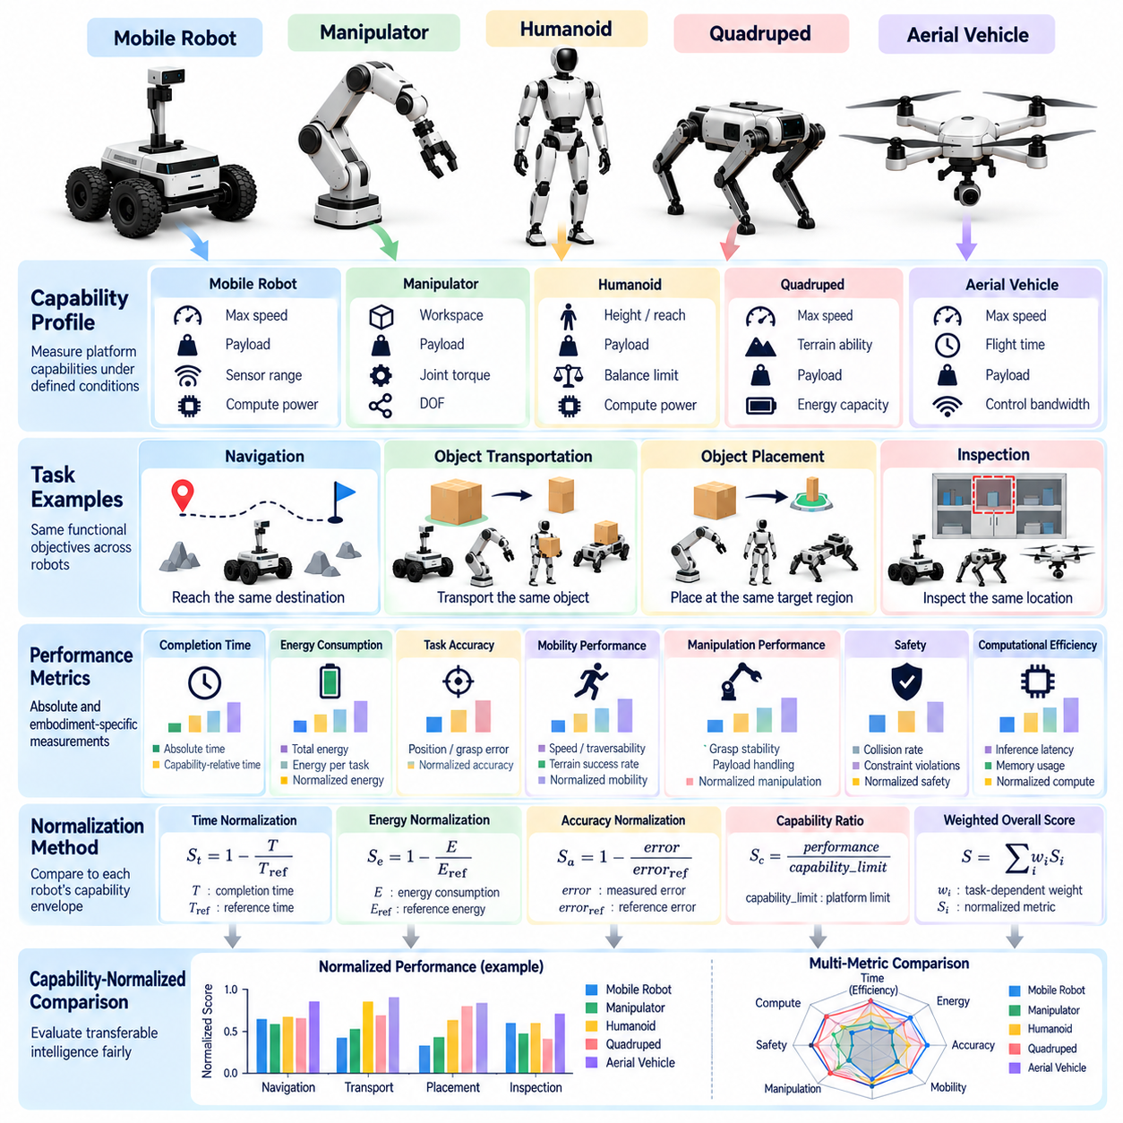
능력 정규화 성능(Capability-Normalized Performance)은 서로 다른 로봇 체화(Robotic Embodiment)를 통해 작동하는 피지컬 AI(Physical AI) 시스템을 비교하기 위한 프레임워크(Framework)를 제공한다. 기존의 성능 측정(Performance Measurement)은 속도(Speed), 힘(Strength), 도달 범위(Reach), 컴퓨팅 자원(Computational Resource)이 우수한 로봇에 유리한 경우가 많다. 능력 정규화(Capability Normalization)는 각 시스템이 보유한 물리적 능력(Physical Capability)과 계산 능력(Computational Capability)을 얼마나 효과적으로 활용하는지 평가한다. 이러한 접근 방식은 학습된 지능(Learned Intelligence)의 품질과 하드웨어 설계(Hardware Design)가 제공하는 이점을 구분하는 데 도움이 된다.
능력 정규화의 핵심 목표는 절대 성능(Absolute Performance)과 로봇의 실행 가능한 운영 범위(Feasible Operating Envelope)에 대한 상대적 성능(Relative Performance)을 분리하는 것이다. 절대 성능은 완료 시간(Completion Time), 위치 정확도(Positioning Accuracy), 적재 용량(Payload Capacity), 에너지 소비(Energy Consumption)와 같은 측정 가능한 결과를 설명한다. 능력 상대적 성능(Capability-Relative Performance)은 이러한 결과를 적절한 플랫폼별 기준(Platform-Specific Reference)과 비교하여 평가한다. 실제 활용 효과(Practical Effectiveness)와 지능적인 자원 활용(Intelligent Resource Utilization)은 서로 다른 평가 목표를 나타내므로 두 관점이 모두 필요하다.
로봇의 능력(Robotic Capability)은 형태(Morphology), 액추에이터 특성(Actuator Characteristic), 센서 구성(Sensing Configuration), 컴퓨팅 자원(Computational Resource)에 따라 달라진다. 바퀴형 이동로봇(Wheeled Mobile Robot)은 평탄한 표면에서 높은 운송 효율(Transportation Efficiency)을 달성할 수 있지만, 사족보행로봇(Quadruped)은 불규칙한 지형(Irregular Terrain)에서 더 높은 이동성(Mobility)을 제공한다. 고정형 매니퓰레이터(Stationary Manipulator)는 우수한 위치 정밀도(Positioning Precision)를 제공할 수 있지만 작업장(Workstation) 사이를 독립적으로 이동할 수는 없다. 정규화된 평가(Normalized Evaluation)는 모든 물리적 한계(Physical Limitation)를 지능의 실패(Intelligence Failure)로 간주하지 않으면서 이러한 차이를 고려해야 한다.
능력 프로파일(Capability Profile)은 의미 있는 정규화(Normalization)를 위한 기반을 확립한다. 이 프로파일은 최대 속도(Maximum Velocity), 가속도(Acceleration), 적재 용량(Payload), 도달 가능한 작업 공간(Reachable Workspace), 관절 토크 한계(Joint Torque Limit), 센서 감지 범위(Sensor Coverage), 사용 가능한 계산 용량(Computational Capacity)과 같은 측정 가능한 특성을 설명한다. 관련 능력은 제조사 사양(Manufacturer Specification)만으로 추정하기보다 문서화된 운영 조건(Operating Condition)에서 측정해야 한다. 능력 프로파일은 작업 실행(Task Execution)을 해석하기 위한 기준 한계(Reference Limit)를 정의한다.
정규화된 성능(Normalized Performance)을 계산하기 전에 작업 실현 가능성(Task Feasibility)을 확인해야 한다. 문서화된 능력으로 물리적으로 수행할 수 없는 목표에 대해 로봇에 일반적인 실패 점수(Failure Score)를 부여해서는 안 된다. 그러나 실현 불가능한 작업(Infeasible Task)을 완전히 제외하면 실제 배포 적합성(Deployment Suitability)과 관련된 중요한 한계가 감춰질 수 있다. 따라서 평가는 작업 적격성(Task Eligibility), 실현 가능성 경계(Feasibility Boundary), 실현 가능한 작업에서의 성능(Performance on Feasible Tasks)을 구분하여 보고해야 하며, 비교의 공정성(Comparative Fairness)과 운영상의 관련성(Operational Relevance)을 모두 유지해야 한다.
능력 상대적 완료 시간(Capability-Relative Completion Time)은 관측된 실행 시간(Observed Execution Duration)을 동일한 플랫폼과 작업에 적합한 기준 시간(Reference Duration)과 비교하여 평가할 수 있다. 기준은 검증된 제어기(Validated Controller), 측정된 기준선(Measured Baseline), 독립적으로 설정된 실행 가능한 궤적(Feasible Trajectory)에서 얻을 수 있다. 이러한 비교는 학습된 정책(Learned Policy)이 해당 플랫폼에서 입증된 실행 능력(Demonstrated Execution Capability)에 얼마나 근접하는지 보여준다. 인위적으로 성능이 낮은 기준선(Artificially Weak Baseline)은 정규화된 성능을 부풀릴 수 있으므로 기준 선택(Reference Selection)은 투명해야 한다.
에너지 정규화(Energy Normalization)는 기계적 구조(Mechanical Structure)와 운영 조건(Operating Condition)을 신중하게 고려해야 한다. 바퀴형 로봇(Wheeled Robot), 보행형 로봇(Legged Robot), 비행로봇(Aerial Robot)은 유사한 기능적 목표(Functional Objective)를 달성하더라도 총에너지 소비(Total Energy Consumption)에서 상당한 차이를 보일 수 있다. 완료 작업당 에너지(Energy per Completed Task), 운송된 적재물과 거리의 곱에 대한 에너지(Energy per Transported Payload-Distance), 문서화된 기준선 대비 에너지(Energy Relative to a Documented Baseline)는 상호 보완적인 측정값을 제공할 수 있다. 평가는 감지(Sensing), 연산(Computation), 구동(Actuation), 보조 전력(Auxiliary Power)이 포함되는지 명시해야 한다.
정확도 정규화(Accuracy Normalization)는 조작 능력(Manipulation Capability)과 위치 결정 능력(Positioning Capability)을 비교할 때 특히 중요하다. 고해상도 엔코더(High-Resolution Encoder)와 강성이 높은 기계 구조(Rigid Mechanical Construction)를 갖춘 로봇은 경량의 유연한 시스템(Lightweight Compliant System)보다 더 작은 절대 오차(Absolute Error)를 달성할 수 있다. 정규화된 정확도(Normalized Accuracy)는 검증된 플랫폼별 기준(Validated Platform-Specific Reference)이나 허용 오차(Tolerance)에 대한 측정 오차(Measured Error)의 상대적 크기로 표현할 수 있다. 그러나 개별 체화에 맞게 완화할 수 없는 고정 정밀도 요구사항(Fixed Precision Requirement)이 존재하는 응용 분야에서는 절대 오차가 여전히 필수적이다.
이동 성능(Mobility Performance)은 지형 난이도(Terrain Difficulty), 실행 가능한 속도(Feasible Speed), 장애물 극복 능력(Obstacle Negotiation Capability), 이동 제약조건(Locomotion Constraint)을 사용하여 정규화할 수 있다. 불규칙한 지형을 통과하는 사족보행로봇(Quadruped)을 평탄한 바닥에서 작동하는 바퀴형 로봇과 이동 시간(Travel Time)만으로 비교해서는 안 된다. 능력 인식 평가(Capability-Aware Evaluation)는 각 플랫폼에서 입증된 운영 범위(Demonstrated Operating Envelope)에 대한 상대적 진행 정도(Relative Progress)를 비교할 수 있다. 그러나 환경 접근성(Environmental Accessibility)의 차이는 정규화된 점수(Normalized Score)에 의해 감춰지지 않고 명확하게 드러나야 한다.
조작 성능(Manipulation Performance)은 도달 범위(Reach), 손재주(Dexterity), 파지 안정성(Grasp Stability), 적재물 취급(Payload Handling)과 관련된 추가적인 정규화 차원(Normalization Dimension)을 도입한다. 두 로봇 팔(Robotic Arm)은 서로 다른 자유도(Degrees of Freedom)와 힘의 한계(Force Limit)에서 작동하면서도 객체 배치(Object Placement)를 성공적으로 수행할 수 있다. 평가는 각 시스템의 실행 가능한 작업 공간(Feasible Workspace)과 조작 제약조건(Manipulation Constraint)을 기준으로 작업 품질(Task Quality)을 측정할 수 있다. 이러한 접근 방식은 기계적으로 서로 다른 매니퓰레이터(Manipulator)가 동등한 물리적 잠재력(Physical Potential)을 가진다고 가정하지 않으면서 효과적인 정책 실행(Effective Policy Execution)을 식별한다.
계산 능력(Computational Capability) 역시 관측된 성능(Observed Performance)에 영향을 미친다. 고성능 가속기(Powerful Accelerator)를 장착한 로봇은 자원이 제한된 엣지 플랫폼(Resource-Constrained Edge Platform)보다 더 큰 모델(Larger Model), 빠른 추론(Faster Inference), 빈번한 재계획(More Frequent Replanning)을 지원할 수 있다. 정규화는 계산 성능(Computational Power), 메모리 용량(Memory Capacity), 추론 지연시간(Inference Latency), 에너지 예산(Energy Budget)에 대한 작업 성능(Task Performance)을 분석할 수 있다. 그러나 실제 배포 요구사항(Deployment Requirement)은 하드웨어의 실질적인 한계에 따라 결정되므로 계산 효율성(Computational Efficiency)은 절대 실행 성능(Absolute Execution Performance)과 함께 보고해야 한다.
정규화된 성능은 기본적인 기준 조건(Reference Condition)을 검토하지 않은 채 단일 비율(Single Ratio)로 축소해서는 안 된다. 서로 다른 기준선(Baseline), 측정 범위(Measurement Boundary), 작업 분포(Task Distribution)는 비교할 수 없는 결과를 만들어낼 수 있다. 정책이 물리적 한계(Physical Limit)에 근접했기 때문이 아니라 기준 제어기(Reference Controller)의 성능이 낮기 때문에 매우 효율적으로 보일 수 있다. 평가 프로토콜(Evaluation Protocol)은 기준 품질(Reference Quality)을 검증하고 불확실성(Uncertainty)을 문서화하며 정규화 절차(Normalization Procedure)가 낮은 성능의 기준선에 보상을 제공하지 않도록 해야 한다.
다목적 능력 정규화(Multi-Objective Capability Normalization)는 작업 성공(Task Success), 실행 품질(Execution Quality), 효율성(Efficiency), 강건성(Robustness), 안전성(Safety)을 동시에 고려한다. 한 차원(Dimension)에서의 개선이 다른 차원에서는 허용할 수 없는 성능 저하(Performance Degradation)를 초래할 수 있다. 로봇은 액추에이터 한계(Actuator Limit)에 근접하여 작동함으로써 작업을 빠르게 완료할 수 있지만 충돌 위험(Collision Risk)이나 기계적 마모(Mechanical Wear)를 증가시킬 수 있다. 평가는 개별 성능 차원(Performance Dimension)을 유지하고 안전 제약조건(Safety Constraint)을 적용하여 유리한 효율성 점수(Efficiency Score)가 위험한 행동(Hazardous Behavior)을 상쇄하지 못하도록 해야 한다.
통계적 신뢰성(Statistical Reliability)을 확보하려면 정규화된 측정값(Normalized Measurement)을 반복 시험(Repeated Trial), 환경 변화(Environmental Variation), 대표적인 작업 분포(Representative Task Distribution)에 걸쳐 평가해야 한다. 기준 능력(Reference Capability)은 배터리 상태(Battery State), 적재량(Payload), 온도(Temperature), 부품 마모(Component Wear), 보정 품질(Calibration Quality)에 따라 달라질 수 있다. 신뢰구간(Confidence Interval)과 민감도 분석(Sensitivity Analysis)은 겉으로 드러난 성능상의 이점(Performance Advantage)이 이러한 변화에서도 안정적으로 유지되는지 보여줄 수 있다. 절대 지표(Absolute Metric)와 정규화 지표(Normalized Metric)는 일관된 측정 절차(Measurement Procedure)를 사용하여 함께 보고해야 한다.
능력 정규화는 교차 체화 정책 전이(Cross-Embodiment Policy Transfer)를 평가할 때 특히 유용하다. 공유 정책(Shared Policy)은 휴머노이드(Humanoid), 사족보행로봇(Quadruped), 이동형 매니퓰레이터(Mobile Manipulator)에서 서로 다른 절대 결과(Absolute Outcome)를 달성할 수 있는데, 이는 각 로봇의 물리적 능력(Physical Capability)이 다르기 때문이다. 검증된 플랫폼별 기준(Validated Platform-Specific Reference)에 대한 상대적 성능을 비교하면 정책이 각 체화를 얼마나 효과적으로 활용하는지 확인할 수 있다. 또한 전이 가능한 지능(Transferable Intelligence)과 특화된 엔지니어링(Specialized Engineering)을 구분하기 위해 적응 요구사항(Adaptation Requirement)과 제어기 기여도(Controller Contribution)를 문서화해야 한다.
궁극적으로 능력 정규화 성능(Capability-Normalized Performance)은 절대 평가(Absolute Evaluation)를 대체하는 것이 아니라 이를 보완하는 관점을 제공한다. 이는 피지컬 AI 시스템이 사용 가능한 능력을 얼마나 효율적으로 활용하는지 식별하면서 실제 환경의 운영 한계(Real-World Operating Limitation)를 명확하게 드러내는 데 도움이 된다. 능력 프로파일(Capability Profile), 실현 가능성 분석(Feasibility Analysis), 검증된 기준(Validated Reference), 다차원 지표(Multidimensional Metric), 투명한 결과 보고(Transparent Reporting)를 결합함으로써 교차 체화 평가(Cross-Embodiment Evaluation)는 범용 로봇 지능(Generalist Robotic Intelligence)에 대해 더욱 공정하고 유익한 비교 결과를 제공할 수 있다.

07.07. AMR and Mobile Platform Transfer
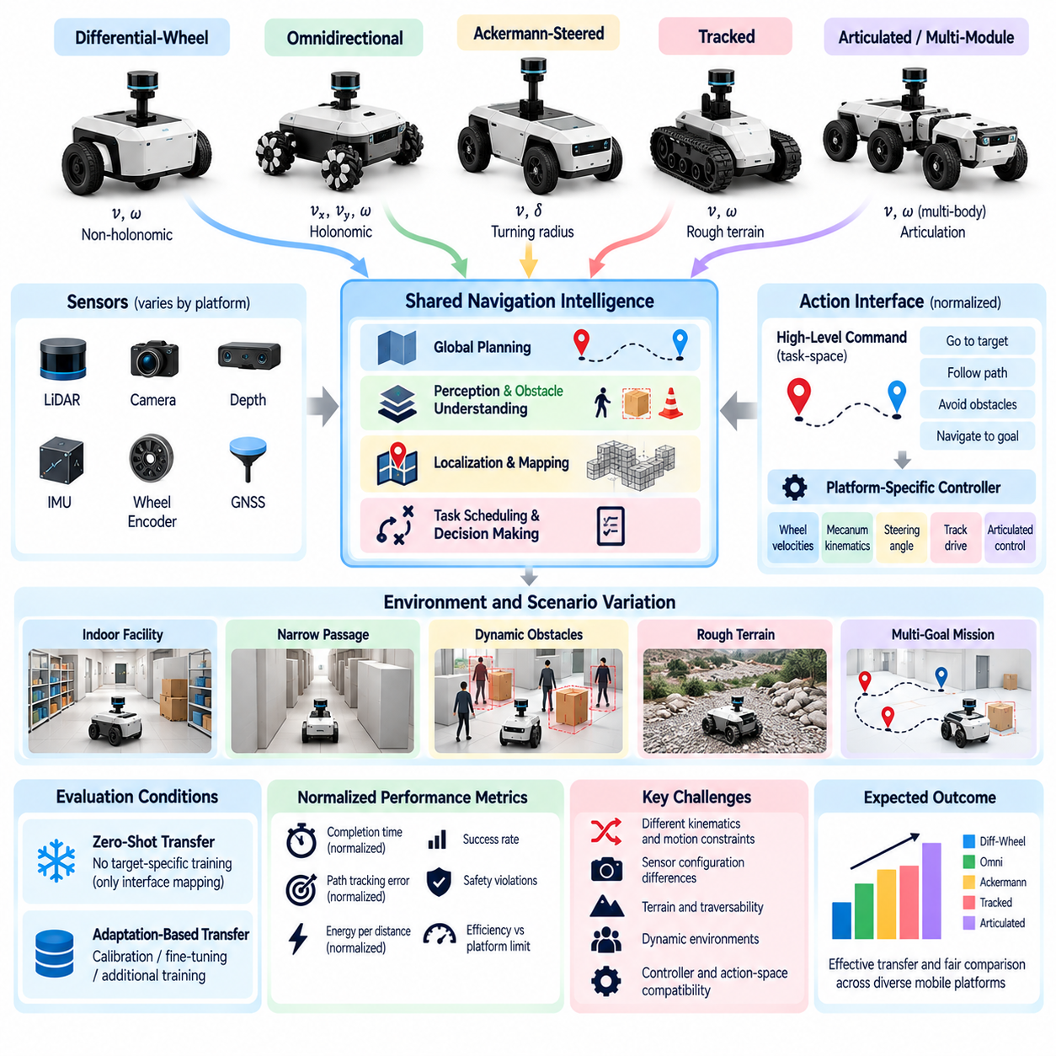
자율이동로봇(Autonomous Mobile Robot, AMR)과 이동 플랫폼(Mobile Platform) 간의 전이 평가(Transfer Evaluation)는 서로 다른 기계적 구성(Mechanical Configuration)을 가진 로봇에 배포되었을 때 학습된 내비게이션(Navigation) 및 의사결정 능력(Decision-Making Capability)이 효과적으로 유지되는지 검토한다. 바퀴형(Wheeled), 궤도형(Tracked), 전방향형(Omnidirectional), 관절형(Articulated) 이동 베이스(Mobile Base)는 서로 다른 운동 특성(Motion Characteristic)을 나타낸다. 교차 플랫폼 평가(Cross-Platform Evaluation)는 모든 로봇 구성에 대해 완전한 재학습(Complete Retraining)을 요구하지 않으면서 공유 지능(Shared Intelligence)이 이러한 차이에 적응할 수 있는지 판단해야 한다.
AMR 전이(AMR Transfer)는 플랫폼 독립적인 내비게이션 지능(Platform-Independent Navigation Intelligence)과 체화별 동작 제어(Embodiment-Specific Motion Control)를 분리하는 과정을 포함한다. 전역 경로 계획(Global Route Planning), 장애물 해석(Obstacle Interpretation), 의미 기반 위치 추정(Semantic Localization), 작업 스케줄링(Task Scheduling)은 공통 표현(Common Representation)을 공유할 수 있다. 그러나 바퀴 기하학(Wheel Geometry), 조향 메커니즘(Steering Mechanism), 가속도 한계(Acceleration Limit), 제동 특성(Braking Characteristic)은 계획된 행동의 실행 방식에 영향을 미친다. 평가는 전이 가능한 계획 능력(Transferable Planning Competence)과 플랫폼별 제어기(Platform-Specific Controller)의 효과를 구분해야 한다.
이동 플랫폼은 운동학적 제약조건(Kinematic Constraint)에서 상당한 차이를 보인다. 차동 구동 로봇(Differential-Drive Robot)은 방향을 변경하지 않고 측면으로 이동할 수 없지만, 전방향 이동 플랫폼(Omnidirectional Platform)은 진행 방향(Heading)을 유지하면서 측면 이동(Sideways Movement)을 수행할 수 있다. 애커먼 조향 차량(Ackermann-Steered Vehicle)은 조향 기하학(Steering Geometry)에 적합한 회전 반경(Turning Radius)이 필요하다. 공유 내비게이션 정책(Shared Navigation Policy)은 실행 가능한 궤적(Executable Trajectory)을 생성할 때 이러한 제약조건을 준수해야 한다. 따라서 전이 성능(Transfer Performance)은 동일한 제어 출력(Control Output)이 아니라 실행 가능한 동작(Feasible Motion)을 기준으로 평가해야 한다.
행동 공간 정규화(Action-Space Normalization)는 이질적인 이동 플랫폼(Heterogeneous Mobile Platform)을 연결하는 가교 역할을 한다. 상위 수준 명령(High-Level Command)은 목표 자세(Target Pose), 원하는 경로(Desired Path), 지역 내비게이션 목표(Local Navigation Objective)를 지정할 수 있으며, 플랫폼별 제어기(Platform-Specific Controller)는 이를 바퀴 속도(Wheel Velocity)와 조향각(Steering Angle)으로 변환한다. 이러한 아키텍처(Architecture)는 공통 정책(Common Policy)이 서로 다른 구동 메커니즘(Drive Mechanism)에서 작동할 수 있도록 한다. 평가는 행동 인터페이스(Action Interface)를 문서화하고 관측된 성능 향상(Performance Improvement)이 공유 정책(Shared Policy)에서 비롯되는지 또는 기반 제어기(Underlying Controller)에서 비롯되는지 판단해야 한다.
센서 구성(Sensor Configuration)은 전이의 어려움을 발생시키는 또 다른 주요 요인이다. AMR은 라이다(LiDAR), 스테레오 카메라(Stereo Camera), 깊이 센서(Depth Sensor), 관성측정장치(Inertial Measurement Unit, IMU), 바퀴 엔코더(Wheel Encoder), 위성 위치 확인 시스템(Satellite Positioning System)을 결합할 수 있다. 센서 장착 위치(Sensor Placement), 시야각(Field of View), 측정 잡음(Measurement Noise), 갱신 주파수(Update Frequency)의 차이는 환경 인식(Environmental Perception)에 영향을 미친다. 교차 플랫폼 벤치마크(Cross-Platform Benchmark)는 이러한 변화에도 공유 표현(Shared Representation)이 신뢰성을 유지하는지 평가하고 센서별 적응(Sensor-Specific Adaptation)을 문서화해야 한다.
위치 추정 전이(Localization Transfer)는 서로 다른 로봇이 고유한 센서 배열(Sensor Arrangement)과 운동 모델(Motion Model)을 사용할 수 있기 때문에 특히 중요하다. 차동 구동 플랫폼(Differential-Drive Platform)을 위해 개발된 위치 추정 방법(Localization Method)은 전방향 로봇(Omnidirectional Robot)이나 궤도형 로봇(Tracked Robot)에 배포될 때 서로 다른 오차 특성(Error Characteristic)을 나타낼 수 있다. 평가는 위치 드리프트(Position Drift), 방향 오차(Heading Error), 위치 추정 손실(Localization Loss) 이후의 복구(Recovery), 환경 변화(Environmental Change)에 대한 강건성(Robustness)을 측정해야 한다. 지도 작성 품질(Mapping Quality)과 위치 추정 성능(Localization Performance)은 내비게이션 성공(Navigation Success)과 구분하여 분석해야 한다.
장애물 회피(Obstacle Avoidance)는 전이 가능한 인식(Transferable Perception)과 계획(Planning)을 측정하는 실용적인 방법을 제공한다. 내비게이션 정책(Navigation Policy)은 여러 로봇 구성에서 정적 장애물(Static Obstacle), 이동하는 보행자(Moving Pedestrian), 좁은 통로(Narrow Passage), 예상하지 못한 장애물(Unexpected Obstruction)을 식별해야 한다. 그러나 동일한 장애물 배치(Obstacle Arrangement)라도 플랫폼 크기(Platform Dimension)와 정지 거리(Stopping Distance)에 따라 서로 다른 충돌 위험(Collision Risk)을 발생시킬 수 있다. 평가는 충돌 회피(Collision Avoidance)에 대한 일관된 정의를 유지하면서 로봇 점유 영역(Robot Footprint), 안전 여유(Safety Margin), 동역학적 제약조건(Dynamic Constraint)을 고려해야 한다.
지형 상호작용(Terrain Interaction)은 이동 플랫폼 간 정책 전이(Policy Transfer)에서 추가적인 과제를 발생시킨다. 바퀴형 로봇(Wheeled Robot)은 평탄한 바닥(Smooth Floor)에서 효율적으로 작동할 수 있지만 자갈 지형(Loose Gravel), 급경사(Steep Slope), 불연속적인 표면(Discontinuous Surface)에서는 어려움을 겪을 수 있다. 궤도형 플랫폼(Tracked Platform)은 특정 조건에서 향상된 견인력(Traction)을 제공할 수 있지만 서로 다른 선회 저항(Turning Resistance)과 에너지 비용(Energy Cost)을 발생시킨다. 평가는 비교 가능한 환경 조건(Comparable Environmental Condition)에서 지형 난이도(Terrain Difficulty), 바퀴 또는 궤도의 미끄러짐(Wheel or Track Slip), 주행 가능성(Traversability), 복구 행동(Recovery Behavior)을 특성화해야 한다.
동적 성능 정규화(Dynamic Performance Normalization)는 이동 플랫폼마다 최대 속도(Maximum Velocity), 가속 능력(Acceleration Capability), 적재 한계(Payload Limit), 제동 거리(Braking Distance)가 다르기 때문에 필요하다. 내비게이션 완료 시간(Navigation Completion Time)만 비교하면 더 효과적인 지능(Effective Intelligence)보다 빠른 하드웨어(Faster Hardware)에 유리할 수 있다. 능력 상대적 지표(Capability-Relative Metric)는 검증된 플랫폼별 기준(Validated Platform-Specific Reference)에 대한 진행 정도(Progress)를 측정할 수 있다. 실제 배포 관련성(Practical Deployment Relevance)을 유지하기 위해 절대 이동 시간(Absolute Travel Time), 경로 추종 오차(Tracking Error), 에너지 소비(Energy Consumption)도 명확하게 제시해야 한다.
내비게이션 전이(Navigation Transfer)는 점진적으로 익숙하지 않은 환경(Unfamiliar Environment)에서 평가해야 한다. 초기 실험(Initial Experiment)은 공유 지도(Shared Map)와 알려진 장애물 구성(Known Obstacle Configuration)을 사용할 수 있으며, 이후 복도 기하학(Corridor Geometry), 조명(Lighting), 표면 조건(Surface Condition), 보행자 활동(Pedestrian Activity)의 변화를 도입할 수 있다. 더욱 어려운 시험에서는 이전에 관측하지 못한 시설(Unseen Facility)과 변경된 경로 연결성(Altered Route Connectivity)을 도입할 수 있다. 이러한 단계적 진행(Progression)은 성공적인 전이가 재사용 가능한 공간 추론(Reusable Spatial Reasoning)을 반영하는지 또는 암기된 환경 패턴(Memorized Environmental Pattern)에 의존하는지 판단하는 데 도움이 된다.
제로샷 전이(Zero-Shot Transfer)와 적응 기반 전이(Adaptation-Based Transfer)는 서로 다른 평가 조건(Evaluation Condition)을 나타낸다. 제로샷 평가(Zero-Shot Evaluation)는 학습된 매개변수(Learned Parameter)를 갱신하지 않고 새로운 플랫폼에 학습된 정책(Trained Policy)을 배포하지만, 사전에 정의된 인터페이스 매핑(Predefined Interface Mapping)은 여전히 필요할 수 있다. 적응 기반 평가(Adaptation-Based Evaluation)는 통제된 보정(Controlled Calibration), 미세조정(Fine-Tuning), 추가 학습(Additional Training)을 허용한다. 일반화(Generalization)를 과장하지 않도록 보고서에는 적응 데이터(Adaptation Data), 계산 비용(Computational Cost), 제어기 수정(Controller Modification), 엔지니어링 노력(Engineering Effort)을 명시해야 한다.
장기 지평 내비게이션 작업(Long-Horizon Navigation Task)은 개별 경유점 추종 실험(Isolated Waypoint-Following Experiment)보다 전이 가능한 자율성(Transferable Autonomy)에 대한 강력한 증거를 제공한다. AMR은 여러 목적지(Multiple Destination)를 방문하고, 일시적인 장애물(Temporary Obstruction)을 회피하며, 위치 추정 오차(Localization Error)에서 복구하고, 중단된 배송(Interrupted Delivery)을 재개해야 할 수 있다. 평가는 임무 완료(Mission Completion), 누적 내비게이션 오차(Accumulated Navigation Error), 복구 성공(Recovery Success), 개입 빈도(Intervention Frequency), 작업 실행 연속성(Task Execution Continuity)을 측정해야 한다. 이러한 측정값은 전이된 정책(Transferred Policy)이 장시간 운영(Extended Operation) 동안 신뢰성을 유지하는지 보여준다.
안전성 평가(Safety Evaluation)는 플랫폼 간 내비게이션 정책을 전이할 때 발생하는 물리적 결과(Physical Consequence)를 고려해야 한다. 경량 로봇(Lightweight Robot)에 안전한 궤적(Trajectory)이 더 무거운 플랫폼에서는 허용할 수 없는 정지 거리(Stopping Distance)나 충돌력(Collision Force)의 위험을 발생시킬 수 있다. 따라서 비상 제동(Emergency Braking), 장애물 이격 거리(Obstacle Clearance), 속도 제한(Speed Restriction), 사람과의 근접성(Human Proximity)은 체화별 제약조건(Embodiment-Specific Constraint) 아래에서 평가해야 한다. 동일한 물리적 위험 특성(Physical Risk Profile)을 가정하지 않으면서 공통 안전 목표(Common Safety Objective)를 유지해야 한다.
벤치마크 신뢰성(Benchmark Reliability)은 통제된 실험 설계(Controlled Experimental Design)와 투명한 결과 보고(Transparent Reporting)에 따라 달라진다. 각 플랫폼은 문서화된 초기 조건(Initial Condition), 적재량(Payload), 센서 구성(Sensor Configuration), 환경 교란(Environmental Disturbance)을 적용하여 반복 시험(Repeated Trial)을 수행해야 한다. 필요한 경우 공유 시험 시나리오(Shared Test Scenario)에 플랫폼별 실행 가능한 변형(Platform-Feasible Variation)을 추가해야 한다. 통계적 비교(Statistical Comparison)는 불확실성(Uncertainty)을 보고하고 하드웨어 한계(Hardware Limitation), 인식 오차(Perception Error), 계획 결정(Planning Decision), 저수준 제어(Low-Level Control)로 발생한 실패를 구분해야 한다.
교차 플랫폼 평가(Cross-Platform Evaluation)는 운영 통합(Operational Integration)도 고려해야 한다. 실제 AMR은 차량군 관리 시스템(Fleet-Management System), 건물 인프라(Building Infrastructure), 통신 네트워크(Communication Network), 작업 할당 서비스(Task Allocation Service)와 상호작용한다. 전이된 내비게이션 정책(Transferred Navigation Policy)은 독립적인 실험(Isolated Experiment)에서는 우수하게 작동하더라도 통신 지연(Communication Delay), 도킹 인터페이스(Docking Interface), 교통 조정(Traffic Coordination)과 관련된 실패를 경험할 수 있다. 평가는 이러한 의존성(Dependency)을 검토하면서 플랫폼 독립적인 자율성(Platform-Independent Autonomy)과 통합별 엔지니어링 요구사항(Integration-Specific Engineering Requirement)을 구분해야 한다.
궁극적으로 AMR 및 이동 플랫폼 전이 평가(AMR and Mobile-Platform Transfer Evaluation)는 내비게이션 지능(Navigation Intelligence)이 물리적 차이를 준수하면서 이질적인 이동 시스템(Heterogeneous Mobility System) 전반으로 일반화(Generalization)될 수 있는지 측정한다. 신뢰할 수 있는 평가(Reliable Assessment)는 행동 정규화(Action Normalization), 센서 강건성(Sensor Robustness), 위치 추정 정확도(Localization Accuracy), 동작 실현 가능성(Motion Feasibility), 안전성(Safety), 장기 지평 작업 성능(Long-Horizon Task Performance)을 결합한다. 절대 결과(Absolute Outcome)를 능력 정규화 지표(Capability-Normalized Metric) 및 적응 비용(Adaptation Cost)과 함께 보고함으로써 연구자는 진정한 전이 가능성(Genuine Transferability)과 확장 가능한 피지컬 AI 배포(Scalable Physical AI Deployment)에 남아 있는 장애요인을 식별할 수 있다.

07.08. Manipulator and Mobile Manipulator Transfer
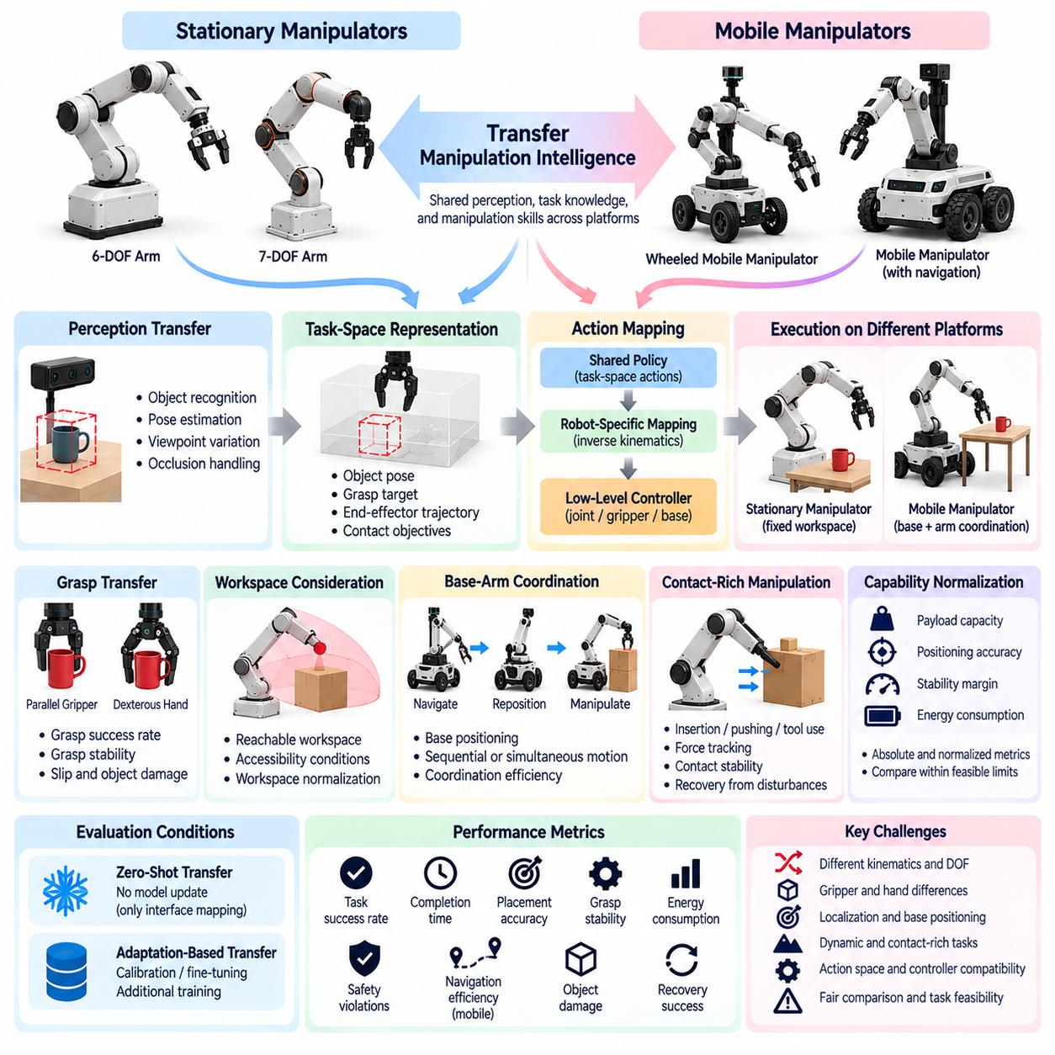
고정형 매니퓰레이터(Stationary Manipulator)와 이동형 매니퓰레이터(Mobile Manipulator) 간의 전이 평가(Transfer Evaluation)는 서로 다른 운동학적 구조(Kinematic Structure), 작업 공간(Workspace), 이동 능력(Mobility Capability)을 가진 로봇에서 학습된 조작 지능(Learned Manipulation Intelligence)이 효과적으로 유지되는지 검토한다. 고정형 로봇 팔(Stationary Arm)은 고정된 작업 공간에서 작동하지만, 이동형 매니퓰레이터는 관절형 로봇 팔(Articulated Arm)과 이동 베이스(Mobile Base)를 결합한다. 평가는 인식(Perception), 파지 계획(Grasp Planning), 객체 상호작용(Object Interaction)의 어떤 측면이 플랫폼 간에 전이되고 어떤 측면이 체화별 제어(Embodiment-Specific Control)에 의존하는지 판단해야 한다.
매니퓰레이터 전이(Manipulator Transfer)는 자유도(Degrees of Freedom), 관절 배열(Joint Arrangement), 링크 길이(Link Length), 액추에이터 한계(Actuator Limit), 말단효과기 설계(End-Effector Design)의 차이로 인해 복잡해진다. 두 로봇은 상당히 다른 관절 궤적(Joint Trajectory)을 통해 동일한 객체 배치 목표(Object-Placement Objective)를 달성할 수 있다. 따라서 관절 명령(Joint Command)을 직접 비교하는 것만으로는 충분하지 않다. 교차 체화 평가(Cross-Embodiment Evaluation)는 각 로봇의 실행 전략(Execution Strategy)을 결정하는 운동학적 제약조건(Kinematic Constraint)과 동역학적 제약조건(Dynamic Constraint)을 문서화하면서 기능적 작업 결과(Functional Task Outcome)를 강조해야 한다.
작업 공간 표현(Task-Space Representation)은 조작 정책(Manipulation Policy)을 전이하기 위한 공통 인터페이스(Common Interface)를 제공한다. 객체 자세(Object Pose), 파지 목표(Grasp Target), 말단효과기 궤적(End-Effector Trajectory), 원하는 접촉 조건(Desired Contact Condition)은 특정 관절 구성(Joint Configuration)과 독립적으로 의도된 행동(Intended Behavior)을 설명할 수 있다. 로봇별 역운동학(Robot-Specific Inverse Kinematics)과 동작 제어기(Motion Controller)는 이러한 목표를 실행 가능한 명령(Executable Command)으로 변환한다. 평가는 동작 생성(Motion Generation)과 제어 구현(Control Implementation)의 차이에도 불구하고 전이된 정책(Transferred Policy)이 작업 의도(Task Intent)를 유지하는지 측정해야 한다.
파지 전이(Grasp Transfer)는 로봇 손(Robotic Hand)과 그리퍼(Gripper)가 기하학적 구조(Geometry), 접촉 표면(Contact Surface), 힘 용량(Force Capacity), 사용 가능한 감지 능력(Sensing Capability)에서 차이를 보이기 때문에 중요한 과제를 제시한다. 평행 그리퍼(Parallel-Jaw Gripper)는 서로 마주 보는 접촉력(Opposing Contact Force)을 사용하여 객체를 고정할 수 있지만, 다지형 로봇 손(Dexterous Hand)은 여러 손가락(Multiple Finger)을 협응 제어한다. 공유 파지 표현(Shared Grasp Representation)은 동일한 손가락 움직임(Finger Motion)을 가정하는 대신 객체 상대적 접촉 목표(Object-Relative Contact Objective)를 설명해야 한다. 평가는 호환 가능한 파지 조건(Compatible Grasping Condition)에서 파지 성공(Grasp Success), 안정성(Stability), 미끄러짐(Slip), 객체 손상(Object Damage)을 측정해야 한다.
이동형 매니퓰레이터는 이동 베이스(Mobile Base)를 통해 추가적인 자유도(Additional Degrees of Freedom)를 도입한다. 고정형 매니퓰레이터와 달리 이동형 매니퓰레이터는 자신의 위치를 변경하여 유효 작업 공간(Effective Workspace)을 확장하고 서로 다른 방향에서 객체에 접근할 수 있다. 그러나 이동성(Mobility)은 위치 추정 불확실성(Localization Uncertainty), 베이스 위치 결정 오차(Base Positioning Error), 추가적인 충돌 제약조건(Collision Constraint)을 발생시킨다. 평가는 지능적인 베이스-팔 협응(Intelligent Base-Arm Coordination)에서 비롯된 성능 향상과 물리적 도달 가능성(Physical Reachability)의 증가로 얻어진 이점을 구분해야 한다.
베이스-팔 협응(Base-Arm Coordination)은 이동형 조작 전이(Mobile Manipulation Transfer)의 핵심 구성요소이다. 로봇은 작업을 완료하기 위해 언제 베이스 위치를 변경하고, 팔 구성을 조정하며, 두 동작을 결합할지 결정해야 한다. 서로 다른 플랫폼은 순차적 내비게이션 및 조작(Sequential Navigation and Manipulation)을 사용하거나 동시 전신 동작(Simultaneous Whole-Body Motion)을 사용할 수 있다. 평가는 동일한 동작 전략(Motion Strategy)을 가정하지 않으면서 협응 효율성(Coordination Efficiency), 궤적 실현 가능성(Trajectory Feasibility), 작업 완료 시간(Task Completion Time), 위치 결정 오차(Positioning Error)로부터의 복구 능력(Recovery Capability)을 검토해야 한다.
작업 공간 정규화(Workspace Normalization)는 고정형 매니퓰레이터와 이동형 매니퓰레이터를 비교할 때 필요하다. 고정형 로봇 팔은 제한된 도달 가능 작업 공간(Bounded Reachable Workspace)을 가지지만, 이동형 매니퓰레이터는 베이스를 이동하여 운영 범위(Operational Coverage)를 확장할 수 있다. 정규화된 작업(Normalized Task)은 객체 위치(Object Location), 접근 가능 조건(Accessibility Condition), 필요한 상호작용 영역(Required Interaction Region)을 정의해야 한다. 정규화가 이동성의 운영상 이점(Operational Benefit)을 감추지 않도록 공유된 실행 가능 영역(Shared Feasible Region)에서의 성능을 절대 작업 공간 범위(Absolute Workspace Coverage)와 구분해야 한다.
인식 전이(Perception Transfer)는 카메라 장착 위치(Camera Placement), 관측 기하학(Viewing Geometry), 센서 해상도(Sensor Resolution), 로봇 이동(Robot Movement)의 차이에 영향을 받는다. 고정형 매니퓰레이터는 고정된 외부 카메라(Fixed External Camera)에 의존할 수 있지만, 이동형 매니퓰레이터는 내비게이션 과정에서 시점(Viewpoint)이 변화하는 탑재 센서(Onboard Sensor)를 사용한다. 공유 인식 모델(Shared Perception Model)은 이러한 변화 속에서도 객체 인식(Object Recognition)과 자세 추정(Pose Estimation)을 유지해야 한다. 평가는 검출 신뢰성(Detection Reliability), 자세 정확도(Pose Accuracy), 가림 처리(Occlusion Handling), 능동적 시점 선택(Active Viewpoint Selection)의 이점을 측정해야 한다.
접촉 중심 조작(Contact-Rich Manipulation)은 기하학적 정규화(Geometric Normalization)만으로 해결할 수 없는 과제를 발생시킨다. 삽입(Insertion), 밀기(Pushing), 미끄러뜨리기(Sliding), 도구 사용(Tool Use) 작업은 힘 조절(Force Regulation), 순응성(Compliance), 마찰(Friction), 접촉 상태 전이(Contact Transition)에 의존한다. 액추에이터 강성(Actuator Stiffness)과 힘 감지 능력(Force-Sensing Capability)이 서로 다른 로봇은 동일한 상호작용 목표(Interaction Objective)에 대해 다르게 반응할 수 있다. 평가는 플랫폼별 안전 한계(Platform-Specific Safety Limit)를 준수하면서 힘 추종(Force Tracking), 접촉 안정성(Contact Stability), 작업 성공(Task Success), 예상하지 못한 상호작용(Unexpected Interaction)으로부터의 복구를 검토해야 한다.
적재 용량(Payload Capacity)과 기계적 순응성(Mechanical Compliance)도 조작 전이(Manipulation Transfer)에 영향을 미친다. 고하중 산업용 로봇 팔(Heavy Industrial Arm)은 상당한 하중(Substantial Load)에서도 높은 위치 정확도(Positioning Accuracy)를 유지할 수 있지만, 경량 이동형 매니퓰레이터(Lightweight Mobile Manipulator)는 구조적 변형(Structural Deflection)이나 베이스 불안정성(Base Instability)을 경험할 수 있다. 능력 정규화 지표(Capability-Normalized Metric)는 검증된 플랫폼 한계(Validated Platform Limit)에 대한 상대적 실행 성능(Execution Performance)을 비교할 수 있다. 절대 적재량(Absolute Payload), 위치 결정 오차(Positioning Error), 안정성 여유(Stability Margin)도 보고해야 하는데, 이러한 특성이 실제 응용 적합성(Practical Application Suitability)을 결정하기 때문이다.
행동 공간 전이(Action-Space Transfer)는 공유 정책 출력(Shared Policy Output)과 로봇별 실행 인터페이스(Robot-Specific Execution Interface)를 신중하게 분리해야 한다. 공통 정책(Common Policy)은 데카르트 공간 변위 명령(Cartesian Displacement Command), 객체 중심 행동(Object-Centric Action), 학습된 잠재 행동 표현(Learned Latent Action Representation)을 생성할 수 있다. 개별 플랫폼은 이러한 출력을 관절 동작(Joint Motion), 그리퍼 제어(Gripper Control), 베이스 이동(Base Movement)으로 디코딩(Decoding)한다. 평가는 성공적인 전이가 재사용 가능한 정책 지식(Reusable Policy Knowledge)에서 비롯되는지 식별하기 위해 매핑 방법(Mapping Method), 제어기 능력(Controller Capability), 적응 요구사항(Adaptation Requirement)을 문서화해야 한다.
제로샷 전이(Zero-Shot Transfer)는 학습된 매개변수(Learned Parameter)를 갱신하지 않고 새로운 매니퓰레이터에 정책을 배포할 때 일반화(Generalization)를 엄격하게 시험하는 방법이다. 그러나 사전에 정의된 운동학적 매핑(Predefined Kinematic Mapping), 보정(Calibration), 호환 가능한 행동 인터페이스(Compatible Action Interface)는 여전히 필요할 수 있다. 적응 기반 전이(Adaptation-Based Transfer)는 추가 시연 데이터(Additional Demonstration), 미세조정(Fine-Tuning), 제어기 조정(Controller Adjustment)을 허용한다. 평가는 제로샷 능력(Zero-Shot Capability)을 과장하지 않도록 적응 데이터(Adaptation Data), 학습 비용(Training Cost), 엔지니어링 노력(Engineering Effort), 성능 향상(Performance Improvement)을 구분하여 보고해야 한다.
장기 지평 조작 작업(Long-Horizon Manipulation Task)은 개별 파지 실험(Isolated Grasping Experiment)보다 전이 능력(Transfer Capability)에 대한 강력한 증거를 제공한다. 이동형 매니퓰레이터는 작업장(Workstation)으로 이동하고, 객체를 식별하고, 파지하고, 운반한 후 다른 위치에 배치해야 할 수 있다. 실패는 인식(Perception), 내비게이션(Navigation), 조작(Manipulation), 작업 계획(Task Planning) 단계 전반에 걸쳐 전파될 수 있다. 평가는 서로 다른 로봇 구성(Robot Configuration)에서 하위 목표 완료(Subgoal Completion), 복구 성공(Recovery Success), 누적 오차(Cumulative Error), 개입 빈도(Intervention Frequency), 전체 임무 성공(Overall Mission Success)을 측정해야 한다.
안전성 평가(Safety Evaluation)는 로봇 팔 질량(Arm Mass), 적재량(Payload), 베이스 안정성(Base Stability), 충돌 기하학(Collision Geometry), 접촉력(Contact Force)의 차이를 고려해야 한다. 경량 매니퓰레이터(Lightweight Manipulator)에 허용 가능한 동작(Motion)이 더 무거운 산업용 로봇 팔(Industrial Arm)에서 실행되면 과도한 충돌 위험(Collision Risk)을 발생시킬 수 있다. 이동형 매니퓰레이터는 전복 위험(Tipping Hazard)과 상호작용 중 의도하지 않은 베이스 이동(Unintended Base Movement)에도 직면한다. 공유 안전 목표(Shared Safety Objective)는 힘의 한계(Force Limit), 안정성 여유(Stability Margin), 비상 정지 동작(Emergency Stopping Behavior)을 포함하는 체화별 제약조건(Embodiment-Specific Constraint)과 결합해야 한다.
벤치마크 설계(Benchmark Design)는 대표적인 객체(Representative Object), 파지 구성(Grasp Configuration), 작업 공간 배치(Workspace Layout), 환경 교란(Environmental Disturbance)에 걸친 반복 시험(Repeated Trial)을 포함해야 한다. 비교 과정에서는 로봇 기하학(Robot Geometry), 센서 배열(Sensing Arrangement), 제어 주파수(Control Frequency), 작업 적격성(Task Eligibility)을 문서화해야 한다. 통계 분석(Statistical Analysis)은 인식(Perception), 파지 계획(Grasp Planning), 동작 생성(Motion Generation), 베이스 위치 결정(Base Positioning), 하드웨어 한계(Hardware Limitation)로 발생한 실패를 구분해야 한다. 절대 결과(Absolute Result)와 능력 정규화 결과(Capability-Normalized Result)를 모두 보고하면 의미 있는 물리적 차이를 감추지 않으면서 공정성을 유지하는 데 도움이 된다.
궁극적으로 매니퓰레이터 및 이동형 매니퓰레이터 전이 평가(Manipulator and Mobile-Manipulator Transfer Evaluation)는 학습된 객체 상호작용 능력(Learned Object-Interaction Capability)이 이질적인 로봇 시스템(Heterogeneous Robotic System) 전반으로 일반화될 수 있는지 판단한다. 신뢰할 수 있는 평가(Reliable Assessment)는 작업 공간 정규화(Task-Space Normalization), 파지 강건성(Grasp Robustness), 인식 전이(Perception Transfer), 베이스-팔 협응(Base-Arm Coordination), 접촉 동역학(Contact Dynamics), 안전성(Safety), 장기 지평 성능(Long-Horizon Performance)을 결합한다. 공유 지능(Shared Intelligence)을 체화별 실행(Embodiment-Specific Execution) 및 적응 비용(Adaptation Cost)과 구분함으로써 평가는 피지컬 AI(Physical AI)에서 전이 가능한 조작 정책(Transferable Manipulation Policy)의 실질적인 한계를 식별할 수 있다.

07.09. Quadruped and Legged Robot Transfer
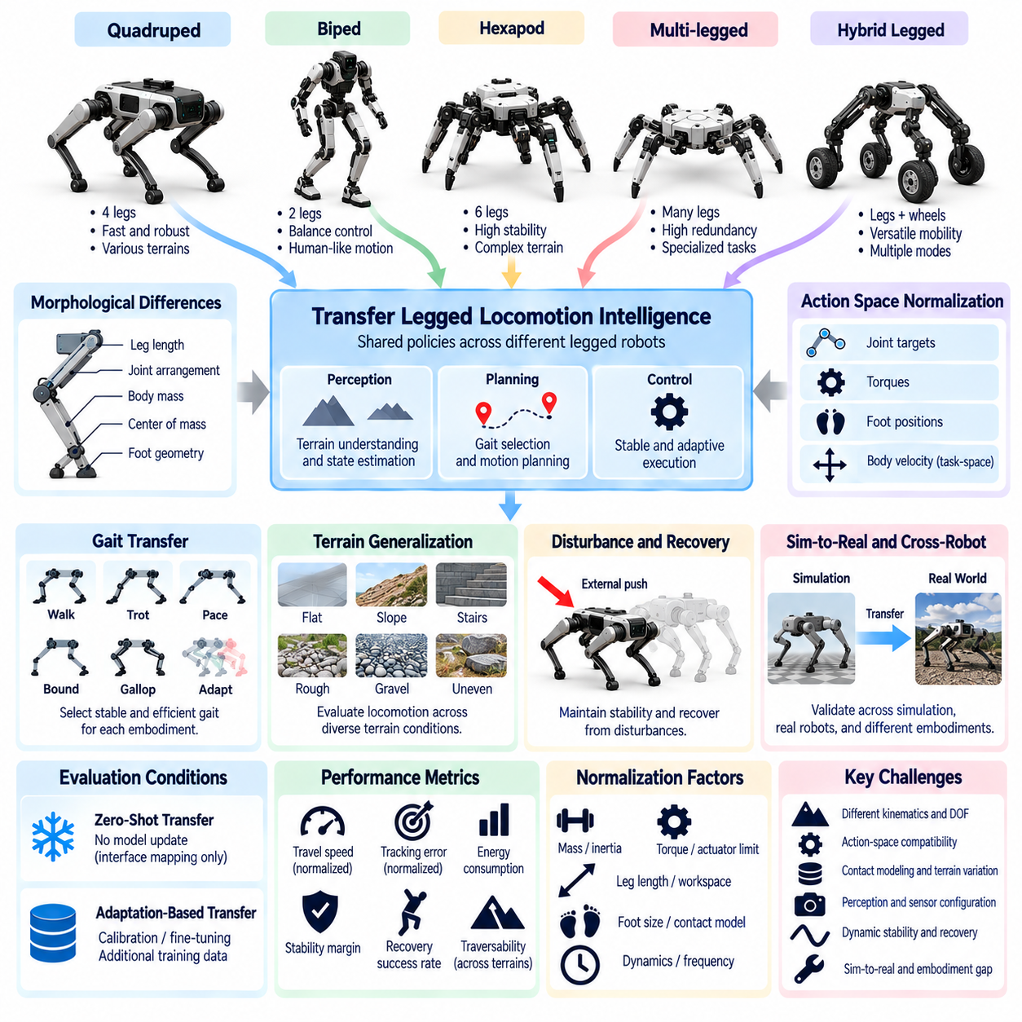
사족보행 로봇(Quadruped Robot)과 기타 다족보행 로봇(Legged Robot) 간의 전이 평가(Transfer Evaluation)는 서로 다른 형태학적 구조(Morphology), 액추에이터 구성(Actuator Configuration), 동역학적 특성(Dynamic Characteristic)을 가진 플랫폼에 배포되었을 때 학습된 보행 지능(Learned Locomotion Intelligence)이 효과적으로 유지되는지 검토한다. 사족보행 로봇(Quadruped), 이족보행 로봇(Biped), 다족보행 로봇(Multi-Legged Robot)은 균형 유지 요구사항(Balance Requirement), 접촉 패턴(Contact Pattern), 이동 능력(Movement Capability)에서 차이를 보인다. 교차 체화 평가(Cross-Embodiment Evaluation)는 동일한 관절 구조(Joint Structure)나 보행 메커니즘(Gait Mechanism)을 가정하지 않으면서 공유 정책(Shared Policy)이 보행 능력(Locomotion Competence)을 유지하는지 판단해야 한다.
다족보행 로봇의 보행 전이(Legged Locomotion Transfer)는 움직임이 로봇과 환경 사이의 지속적인 상호작용(Continuous Interaction)에 의존하기 때문에 특히 어렵다. 발 배치(Foot Placement), 지면 반력(Ground Reaction Force), 몸체 운동량(Body Momentum), 접촉 시점(Contact Timing)은 함께 안정성(Stability)을 결정한다. 다리 기하학(Limb Geometry)이나 액추에이터 응답(Actuator Response)의 작은 차이도 상당히 다른 동작 결과(Motion Outcome)를 발생시킬 수 있다. 따라서 평가는 명령된 관절 궤적(Commanded Joint Trajectory)의 유사성보다 폐루프 실행(Closed-Loop Execution)과 물리적 안정성(Physical Stability)을 강조해야 한다.
형태학적 차이(Morphological Difference)는 보행 정책(Locomotion Policy)의 전이 가능성(Transferability)에 영향을 미친다. 다리 길이(Leg Length), 관절 배열(Joint Arrangement), 몸체 질량(Body Mass), 질량중심(Center of Mass), 발의 기하학적 구조(Foot Geometry)는 실행 가능한 이동 패턴(Feasible Movement Pattern)을 결정한다. 상대적으로 다리가 짧은 사족보행 로봇은 키가 큰 플랫폼과 다른 보행 전략(Stepping Strategy)이 필요할 수 있다. 정규화(Normalization)는 이러한 물리적 특성(Physical Property)을 명시적으로 설명하면서 학습된 정책이 사용 가능한 기계적 능력(Mechanical Capability)에 맞추어 행동을 적응시키는지 평가해야 한다.
보행 패턴 전이(Gait Transfer)는 교차 체화 보행(Cross-Embodiment Locomotion)을 위한 실용적인 벤치마크(Benchmark)를 제공한다. 걷기(Walking), 트로트 보행(Trotting), 페이스 보행(Pacing), 바운딩 보행(Bounding) 및 기타 이동 패턴(Movement Pattern)은 서로 다른 발 접촉 순서(Foot Contact Sequence)와 몸체 움직임(Body Motion)을 포함한다. 모든 보행 패턴이 모든 다족보행 로봇에 적합하거나 실행 가능한 것은 아니다. 평가는 플랫폼 전반에 걸쳐 동일한 보행 순서(Gait Sequence)를 요구하기보다 비교 가능한 작업 요구조건(Comparable Task Demand)에서 전이된 정책이 안정적이고 효율적인 보행 패턴(Locomotion Pattern)을 선택하는지 측정해야 한다.
행동 공간 정규화(Action-Space Normalization)는 다족보행 로봇이 서로 다른 관절 수(Number of Joints)와 액추에이터 인터페이스(Actuator Interface)를 가지는 경우가 많기 때문에 필수적이다. 정책(Policy)은 관절 목표값(Joint Target), 모터 토크(Motor Torque), 목표 발 위치(Desired Foot Position), 상위 수준 속도 명령(High-Level Velocity Command)을 출력할 수 있다. 공유 작업 공간 표현(Shared Task-Space Representation)은 특정 관절 구성(Joint Configuration)과 독립적으로 목표 몸체 속도(Desired Body Velocity), 진행 방향(Heading), 발 디딤 위치 목표(Foothold Objective)를 표현할 수 있다. 이후 로봇별 제어기(Robot-Specific Controller)는 이러한 목표를 실행 가능한 액추에이터 명령(Feasible Actuator Command)으로 변환한다.
동역학적 정규화(Dynamic Normalization)는 질량(Mass), 관성(Inertia), 액추에이터 대역폭(Actuator Bandwidth), 토크 한계(Torque Limit), 접촉 역학(Contact Mechanics)의 차이를 고려해야 한다. 동일한 속도 명령(Velocity Command)을 실행하는 두 사족보행 로봇은 서로 다른 가속도(Acceleration), 몸체 진동(Body Oscillation), 에너지 소비(Energy Consumption)를 경험할 수 있다. 무차원 측정 지표(Dimensionless Measure)와 능력 상대적 기준(Capability-Relative Reference)은 크기가 다른 플랫폼 간 비교를 지원할 수 있다. 그러나 실제 배포 평가(Practical Deployment Assessment)를 위해 절대 속도(Absolute Speed), 적재 능력(Payload Capacity), 안정성 한계(Stability Limit)를 명확하게 제시해야 한다.
지형 일반화(Terrain Generalization)는 다족보행 로봇 전이 평가(Legged Robot Transfer Evaluation)의 핵심 목표이다. 로봇은 계단(Stairs), 경사면(Slope), 자갈(Gravel), 잔디(Grass), 불규칙한 지면(Uneven Ground), 불연속적인 발 디딤 지점(Discontinuous Foothold)을 마주할 수 있다. 서로 다른 체화(Embodiment)는 발 크기(Foot Size), 다리 도달 범위(Leg Reach), 접지력(Traction)의 차이로 인해 이러한 조건에 다르게 반응한다. 평가는 대표적인 지형 범주(Representative Terrain Category)와 통제된 난이도 수준(Controlled Difficulty Level)에서 주행 가능성(Traversability), 미끄러짐 빈도(Slip Frequency), 몸체 안정성(Body Stability), 복구 성능(Recovery Performance)을 측정해야 한다.
균형 유지(Balance)와 외란 복구(Disturbance Recovery)는 전이 가능한 제어 지능(Transferable Control Intelligence)에 대한 중요한 증거를 제공한다. 외부 밀림(External Push), 예상하지 못한 발 디딤 위치 변화(Unexpected Foothold Change), 갑작스러운 접촉 손실(Sudden Contact Loss)은 보행 로봇(Walking Robot)을 불안정하게 만들 수 있다. 전이된 정책(Transferred Policy)은 외란(Disturbance)을 감지하고 발 배치(Foot Placement), 몸체 자세(Body Posture), 이동 속도(Movement Speed)를 조정하여 안정성을 유지해야 한다. 평가는 문서화된 안전 조건(Documented Safety Condition)에서 복구 성공률(Recovery Success), 최대 허용 외란(Maximum Tolerable Disturbance), 안정화 시간(Stabilization Time), 넘어짐 빈도(Fall Frequency)를 측정해야 한다.
접촉 모델링(Contact Modeling)은 다족보행(Legged Locomotion)이 간헐적이고 때로는 불확실한 지면 접촉(Intermittent and Uncertain Ground Contact)에 의존하기 때문에 추가적인 전이 과제를 발생시킨다. 표면 마찰(Surface Friction), 순응성(Compliance), 발 구조(Foot Construction)의 차이는 힘 전달(Force Transmission)과 미끄러짐 거동(Slip Behavior)에 영향을 미친다. 단순화된 접촉 가정(Simplified Contact Assumption)으로 학습된 정책은 다른 로봇에 배포될 때 실패할 수 있다. 평가는 접촉 모델 불일치(Contact-Model Mismatch)로 발생한 오차를 인식(Perception), 계획(Planning), 피드백 제어(Feedback Control)의 한계와 구분해야 한다.
인식 전이(Perception Transfer)는 보행 정책이 카메라(Camera), 깊이 센서(Depth Sensor), 라이다(LiDAR), 고유수용성 측정값(Proprioceptive Measurement)을 사용할 때 필요하다. 센서 장착 위치(Sensor Placement)와 몸체 움직임(Body Motion)은 지형 관측(Terrain Observation)의 품질과 시점에 영향을 미친다. 키가 큰 사족보행 로봇에 장착된 카메라는 소형 플랫폼(Compact Platform)에 장착된 카메라와 다른 시각 정보(Visual Information)를 제공할 수 있다. 평가는 지형 해석(Terrain Interpretation), 상태 추정 정확도(State-Estimation Accuracy), 센서 성능 저하(Sensor Degradation), 시점 변화(Viewpoint Change)에 대한 강건성(Robustness)을 검토해야 한다.
시뮬레이션에서 현실로의 전이(Simulation-to-Real Transfer, Sim2Real Transfer)는 정책이 시뮬레이션 동역학(Simulated Dynamics)과 서로 다른 물리적 체화(Physical Embodiment) 모두에 걸쳐 일반화해야 할 때 더욱 어려워진다. 도메인 무작위화(Domain Randomization)는 학습 과정에서 정책을 질량(Mass), 마찰(Friction), 액추에이터 응답(Actuator Response), 관절 구성(Joint Configuration)의 변화에 노출할 수 있다. 그러나 성공적인 시뮬레이션 성능(Simulation Performance)이 실제 환경 안정성(Real-World Stability)을 보장하지는 않는다. 평가는 전이 성능 저하(Transfer Degradation)를 정량화하고 점진적으로 어려워지는 물리적 실험(Physical Experiment)을 통해 행동을 검증해야 한다.
제로샷 보행 전이(Zero-Shot Locomotion Transfer)는 학습된 매개변수(Learned Parameter)를 갱신하지 않고 새로운 다족보행 로봇에서 학습된 정책(Trained Policy)이 작동할 수 있는지 시험한다. 이러한 설정에는 사전에 정의된 관측 매핑(Observation Mapping), 행동 어댑터(Action Adapter), 안전 제어기(Safety Controller)가 필요할 수 있다. 적응 기반 전이(Adaptation-Based Transfer)는 대상 플랫폼(Target Platform)에서 추가 시연(Additional Demonstration), 매개변수 조정(Parameter Tuning), 미세조정(Fine-Tuning)을 허용한다. 평가는 일반화(Generalization)와 플랫폼별 최적화(Platform-Specific Optimization)를 구분하기 위해 적응 예산(Adaptation Budget), 학습 데이터(Training Data), 엔지니어링 노력(Engineering Effort), 성능 향상(Performance Improvement)을 보고해야 한다.
에너지 효율성(Energy Efficiency)과 지속 운용 능력(Endurance)은 다족보행(Legged Locomotion)이 상당한 액추에이터 전력(Actuator Power)을 요구하는 경우가 많기 때문에 중요하다. 공격적인 관절 동작(Aggressive Joint Motion)을 통해 높은 속도(High Speed)를 달성하는 정책은 에너지 소비(Energy Consumption), 열 부하(Thermal Loading), 기계적 마모(Mechanical Wear)를 증가시킬 수 있다. 평가는 단위 거리당 에너지(Energy per Distance), 이동 비용(Cost of Transport), 액추에이터 활용률(Actuator Utilization), 지속 운용 시간(Sustained Operating Duration)을 측정해야 한다. 이러한 지표는 독립적으로 최적화하기보다 작업 성공(Task Success) 및 안정성(Stability)과 함께 해석해야 한다.
장기 지평 보행 작업(Long-Horizon Locomotion Task)은 짧은 보행 시험(Short Walking Trial)에서 간과할 수 있는 한계를 드러낸다. 로봇은 장시간에 걸쳐 여러 지형 유형(Terrain Type)을 통과하고, 장애물(Obstacle)을 극복하고, 내비게이션 목표(Navigation Objective)를 유지하며, 예상하지 못한 외란(Unexpected Disturbance)에서 복구해야 할 수 있다. 평가는 임무 완료(Mission Completion), 누적 경로 추종 오차(Accumulated Tracking Error), 개입 빈도(Intervention Frequency), 넘어짐 비율(Fall Rate), 복구 연속성(Recovery Continuity)을 측정해야 한다. 이러한 시험은 전이된 보행 지능(Transferred Locomotion Intelligence)이 개별 보행 시연(Isolated Gait Demonstration)을 넘어 신뢰성을 유지하는지 보여준다.
안전성 평가(Safety Evaluation)는 다족보행 동작(Legged Movement)과 관련된 체화별 위험(Embodiment-Specific Risk)을 반영해야 한다. 넘어짐(Fall), 통제되지 않은 다리 움직임(Uncontrolled Limb Motion), 액추에이터 과열(Actuator Overheating), 균형 상실(Loss of Balance)은 장비를 손상시키거나 주변 사람을 위험에 빠뜨릴 수 있다. 질량(Mass)과 관절 능력(Joint Capability)이 서로 다른 로봇은 각기 다른 운영 한계(Operating Limit)와 비상 대응(Emergency Response)이 필요하다. 평가는 공통 안전 목표(Common Safety Objective)를 유지하면서 플랫폼별 제약조건(Platform-Specific Constraint)을 적용하고 관측된 성능(Observed Performance)에 영향을 미치는 보호 개입(Protective Intervention)을 문서화해야 한다.
궁극적으로 사족보행 및 다족보행 로봇 전이 평가(Quadruped and Legged Robot Transfer Evaluation)는 보행 지능(Locomotion Intelligence)이 다양한 기계적 구조(Mechanical Structure)와 물리적 운영 조건(Physical Operating Condition) 전반으로 일반화될 수 있는지 측정한다. 신뢰할 수 있는 평가(Reliable Assessment)는 형태학 인식 정규화(Morphology-Aware Normalization), 보행 적응성(Gait Adaptability), 동역학적 안정성(Dynamic Stability), 지형 일반화(Terrain Generalization), 외란 복구(Disturbance Recovery), 에너지 효율성(Energy Efficiency), 장기 지평 신뢰성(Long-Horizon Reliability)을 결합한다. 절대 성능(Absolute Performance), 능력 상대적 지표(Capability-Relative Metric), 적응 요구사항(Adaptation Requirement)을 투명하게 보고하면 진정한 전이 가능 지능(Genuine Transferable Intelligence)과 체화별 제어 이점(Embodiment-Specific Control Advantage)을 구분하는 데 도움이 된다.

07.10. Humanoid Transfer and Generalization
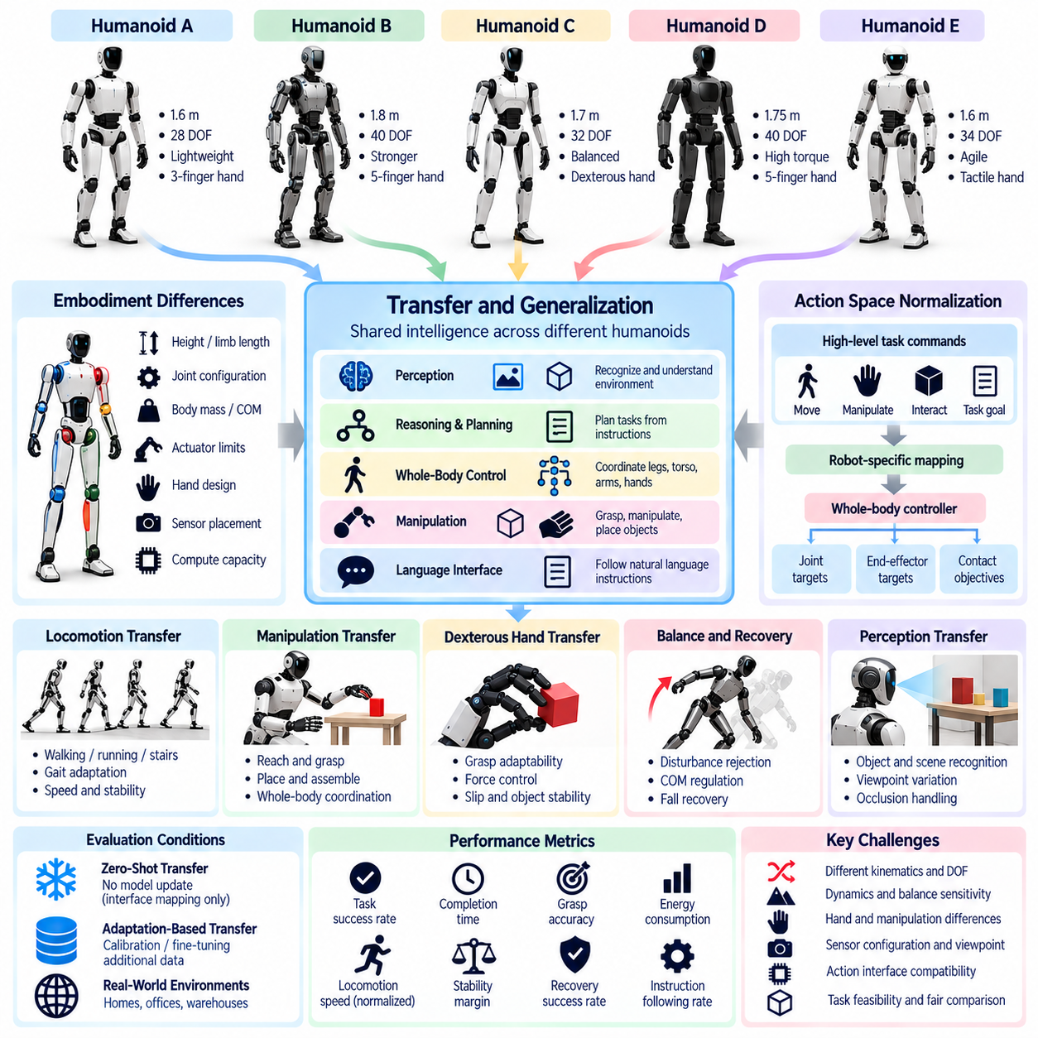
휴머노이드 전이 및 일반화 평가(Humanoid Transfer and Generalization Evaluation)는 서로 다른 신체 비율(Body Proportion), 관절 구성(Joint Configuration), 액추에이터 시스템(Actuator System), 감지 능력(Sensing Capability)을 가진 휴머노이드 로봇(Humanoid Robot) 전반에서 학습된 지능(Learned Intelligence)이 작동할 수 있는지 검토한다. 휴머노이드는 전반적으로 인간과 유사한 구조(Human-Like Structure)를 공유하지만, 기계적 특성(Mechanical Characteristic)과 계산적 특성(Computational Characteristic)은 상당한 차이를 보인다. 평가는 보행(Locomotion), 조작(Manipulation), 작업 계획(Task Planning) 능력이 완전한 정책 재설계(Complete Policy Redesign) 없이 플랫폼 간에 전이될 수 있는지 판단해야 한다.
휴머노이드의 체화 차이(Embodiment Difference)에는 신장(Height), 팔다리 길이(Limb Length), 몸체 질량(Body Mass), 관절 자유도(Joint Degrees of Freedom), 손 구조(Hand Structure), 질량중심 분포(Center-of-Mass Distribution)가 포함된다. 이러한 특성은 균형 유지(Balance), 도달 가능성(Reachability), 이동 효율성(Movement Efficiency), 물리적 상호작용(Physical Interaction)에 영향을 미친다. 두 휴머노이드는 서로 다른 자세(Posture)와 궤적(Trajectory)을 통해 동일한 작업을 수행할 수 있다. 따라서 교차 체화 평가(Cross-Embodiment Evaluation)는 실행 가능한 전략(Feasible Execution Strategy)을 결정하는 형태학적 제약조건(Morphological Constraint)을 문서화하면서 기능적 결과(Functional Outcome)를 비교해야 한다.
전신 협응(Whole-Body Coordination)은 휴머노이드 전이(Humanoid Transfer)의 핵심 과제이다. 걷기(Walking), 팔 뻗기(Reaching), 들어 올리기(Lifting), 객체 조작(Object Manipulation)은 다리(Leg), 몸통(Torso), 팔(Arm), 손(Hand)의 동시 제어(Simultaneous Control)를 요구하는 경우가 많다. 특정 휴머노이드에서 학습된 정책(Policy)은 다른 플랫폼으로 직접 전이되지 않는 특정 관절 연동(Joint Coupling)이나 균형 전략(Balance Strategy)에 의존할 수 있다. 평가는 공유 제어 표현(Shared Control Representation)이 서로 다른 운동학적 구조(Kinematic Structure)와 동역학적 구조(Dynamic Structure) 전반에서 협응된 행동(Coordinated Behavior)을 유지하는지 측정해야 한다.
행동 공간 정규화(Action-Space Normalization)는 휴머노이드 정책(Humanoid Policy)을 전이하기 위한 기반을 제공한다. 관절 수준 명령(Joint-Level Command)은 로봇마다 액추에이터 배열(Actuator Arrangement)과 사용 가능한 자유도(Available Degrees of Freedom)가 다르기 때문에 공유하기 어렵다. 상위 수준 표현(Higher-Level Representation)은 목표 몸체 자세(Desired Body Pose), 말단효과기 목표(End-Effector Target), 접촉 목표(Contact Objective), 보행 명령(Locomotion Command)을 설명할 수 있다. 로봇별 역운동학(Robot-Specific Inverse Kinematics)과 전신 제어기(Whole-Body Controller)는 물리적 제약조건(Physical Constraint)을 준수하면서 이러한 목표를 실행 가능한 행동(Executable Action)으로 변환한다.
균형 유지(Balance)와 동적 안정성(Dynamic Stability)은 휴머노이드가 서 있거나 걸을 때 상대적으로 좁은 지지 영역(Support Region)에서 작동하기 때문에 중요하다. 발의 기하학적 구조(Foot Geometry), 질량 분포(Mass Distribution), 액추에이터 응답(Actuator Response), 관절 한계(Joint Limit)의 차이는 안정성 여유(Stability Margin)에 영향을 미친다. 전이된 정책(Transferred Policy)은 이러한 특성에 맞추어 자세(Posture)와 움직임(Movement)을 조정해야 한다. 평가는 균형 복구(Balance Recovery), 질량중심 조절(Center-of-Mass Regulation), 발 배치 정확도(Foot Placement Accuracy), 보행과 조작 사이의 전환(Transition) 과정에서 안정성을 측정해야 한다.
이족보행 전이(Bipedal Locomotion Transfer)는 보행 정책(Walking Policy)을 서로 다른 다리 기하학(Leg Geometry), 관절 토크 한계(Joint Torque Limit), 보행 동역학(Gait Dynamics)에 적응시키는 과정을 포함한다. 경량 휴머노이드(Lightweight Humanoid)에서 효과적인 보행 전략(Walking Strategy)은 액추에이터 응답이 느린 무거운 플랫폼에서 불안정해질 수 있다. 평가는 보행 속도(Walking Speed), 걸음 일관성(Step Consistency), 에너지 소비(Energy Consumption), 외란 복구(Disturbance Recovery), 넘어짐 빈도(Fall Frequency)를 고려해야 한다. 비교 과정에서는 절대 이동 능력(Absolute Mobility Capability)의 차이를 감추지 않으면서 작업 요구조건(Task Demand)을 정규화해야 한다.
휴머노이드 조작 전이(Humanoid Manipulation Transfer)는 객체 상호작용(Object Interaction)이 협응된 몸체 자세(Coordinated Body Posture)와 균형 유지(Balance)에 의존하는 경우가 많기 때문에 단순한 팔 움직임(Arm Motion)을 넘어선다. 멀리 있는 객체에 손을 뻗으려면 몸통 회전(Torso Rotation), 체중 이동(Weight Shifting), 발걸음 이동(Stepping)이 필요할 수 있다. 팔 도달 범위(Arm Reach), 손목 이동성(Wrist Mobility), 손의 정교한 조작 능력(Hand Dexterity)의 차이는 실행 가능한 조작 전략(Feasible Manipulation Strategy)에 영향을 미친다. 평가는 파지 성공(Grasp Success), 배치 정확도(Placement Accuracy), 접촉 안정성(Contact Stability), 객체 상호작용 중 균형 유지 능력(Ability to Maintain Balance)을 측정해야 한다.
정교한 손 조작 전이(Dexterous Hand Transfer)는 휴머노이드 평가(Humanoid Evaluation)에서 별도의 과제를 제시한다. 로봇 손(Robotic Hand)은 손가락 수(Finger Count), 관절 연동(Joint Coupling), 촉각 감지(Tactile Sensing), 파지력(Grip Strength), 기계적 순응성(Mechanical Compliance)에서 차이를 보인다. 특정 손가락 궤적(Finger Trajectory)에 기반한 조작 정책(Manipulation Policy)은 다른 손 설계(Hand Design)로 일반화되지 않을 수 있다. 객체 중심 파지 표현(Object-Centric Grasp Representation)과 접촉 목표(Contact Objective)는 전이 가능성이 높은 인터페이스(Transferable Interface)를 제공한다. 평가는 파지 적응성(Grasp Adaptability), 미끄러짐 저항(Slip Resistance), 힘 조절(Force Regulation), 객체 취급 품질(Object Handling Quality)을 평가해야 한다.
인식 전이(Perception Transfer)는 센서 장착 위치(Sensor Placement), 머리 움직임(Head Motion), 몸체 높이(Body Height), 시야각(Field of View)의 차이에 영향을 받는다. 휴머노이드는 주변 환경을 이해하기 위해 머리 장착 카메라(Head-Mounted Camera), 깊이 센서(Depth Sensor), 촉각 센서(Tactile Sensor), 고유수용성 측정값(Proprioceptive Measurement)을 사용할 수 있다. 관측 기하학(Viewing Geometry)의 변화는 객체 위치 추정(Object Localization)과 장면 해석(Scene Interpretation)을 변화시킬 수 있다. 평가는 인식 정확도(Recognition Accuracy), 공간적 일관성(Spatial Consistency), 가림 처리(Occlusion Handling), 전신 움직임(Whole-Body Movement) 중 인식 강건성(Perception Robustness)을 검토해야 한다.
인간 중심 환경(Human-Centered Environment)은 휴머노이드가 사람을 위해 설계된 가구(Furniture), 도구(Tool), 문(Door), 작업대(Workstation) 주변에서 작동하도록 개발되는 경우가 많기 때문에 의미 있는 벤치마크(Benchmark)를 제공한다. 그러나 인간과 유사한 외형(Human-Like Appearance)이 인간과 동등한 능력(Human-Equivalent Capability)을 보장하지는 않는다. 도달 범위(Reach), 힘(Strength), 정교한 조작 능력(Dexterity), 이동성(Mobility)의 차이는 특정 작업을 실행 불가능하게 만들 수 있다. 평가는 휴머노이드 플랫폼 간 성능을 비교하기 전에 작업 적격성(Task Eligibility)과 물리적 접근 가능성(Physical Accessibility)을 정의해야 한다.
언어 조건부 작업 전이(Language-Conditioned Task Transfer)는 휴머노이드 일반화(Humanoid Generalization)에 또 다른 차원을 도입한다. 로봇은 객체를 가져오거나, 작업 공간을 정리하거나, 일련의 가사 활동(Household Activity)을 수행하라는 지시(Instruction)를 받을 수 있다. 성공적인 실행(Successful Execution)을 위해서는 의미적 이해(Semantic Understanding)를 인식(Perception), 계획(Planning), 물리적 제어(Physical Control)와 연결해야 한다. 평가는 추론 실패(Reasoning Failure)를 체화별 실행 한계(Embodiment-Specific Execution Limitation)와 구분하면서 지시 해석(Instruction Interpretation)이 플랫폼 전반에서 일관되게 유지되는지 판단해야 한다.
제로샷 휴머노이드 전이(Zero-Shot Humanoid Transfer)는 모델 매개변수(Model Parameter)를 갱신하지 않고 익숙하지 않은 휴머노이드에서 학습된 정책(Learned Policy)이 작동할 수 있는지 시험한다. 호환 가능한 관측 인터페이스(Compatible Observation Interface), 행동 매핑(Action Mapping), 안전 제어기(Safety Controller)는 여전히 필요할 수 있다. 적응 기반 전이(Adaptation-Based Transfer)는 보정(Calibration), 시연 데이터(Demonstration), 미세조정(Fine-Tuning), 제어기 조정(Controller Adjustment)을 허용한다. 평가는 재사용 가능한 지능(Reusable Intelligence)과 플랫폼별 최적화(Platform-Specific Optimization)를 구분하기 위해 적응 데이터(Adaptation Data), 계산 비용(Computational Cost), 엔지니어링 노력(Engineering Effort), 성능 향상(Performance Gain)을 보고해야 한다.
장기 지평 휴머노이드 평가(Long-Horizon Humanoid Evaluation)는 보행(Locomotion), 조작(Manipulation), 내비게이션(Navigation), 작업 추론(Task Reasoning)을 완전한 임무(Complete Mission) 안에서 결합해야 한다. 휴머노이드는 작업대에 접근하고, 도구를 식별하고, 객체를 조작하며, 예상하지 못한 외란(Unexpected Disturbance)에서 복구해야 할 수 있다. 오차(Error)는 인식(Perception), 계획(Planning), 전신 제어(Whole-Body Control) 전반에 걸쳐 누적될 수 있다. 평가는 임무 완료(Mission Completion), 하위 목표 신뢰성(Subgoal Reliability), 개입 빈도(Intervention Frequency), 복구 성공(Recovery Success), 지속적인 자율 운용(Sustained Autonomous Operation)을 측정해야 한다.
안전성 평가(Safety Evaluation)는 신장(Height), 질량(Mass), 균형 상실(Balance Loss), 사람과의 근접성(Human Proximity)과 관련된 휴머노이드 특유의 위험(Humanoid-Specific Risk)을 고려해야 한다. 넘어짐(Fall)과 통제되지 않은 팔다리 움직임(Uncontrolled Limb Movement)은 상당한 충돌 위험(Collision Hazard)을 발생시킬 수 있다. 서로 다른 휴머노이드는 각기 다른 힘의 한계(Force Limit), 안정성 임계값(Stability Threshold), 비상 정지 절차(Emergency Stopping Procedure), 보호 행동(Protective Behavior)이 필요하다. 평가는 체화별 제약조건(Embodiment-Specific Constraint)을 적용하고 작업 성능(Task Performance)에 영향을 미치는 안전 개입(Safety Intervention)을 문서화하면서 공통 안전 목표(Common Safety Objective)를 유지해야 한다.
벤치마크 설계(Benchmark Design)는 대표적인 휴머노이드 플랫폼(Representative Humanoid Platform), 표준화된 작업 목표(Standardized Task Objective), 통제된 환경 변화(Controlled Environmental Variation), 반복 시험(Repeated Trial)을 포함해야 한다. 로봇 형태학(Robot Morphology), 센서 구성(Sensing Configuration), 제어 인터페이스(Control Interface), 적응 절차(Adaptation Procedure)를 문서화해야 한다. 성능은 절대 결과(Absolute Outcome)와 능력 정규화 지표(Capability-Normalized Metric)를 통해 보고해야 한다. 통계 분석(Statistical Analysis)은 인식(Perception), 추론(Reasoning), 보행(Locomotion), 조작(Manipulation), 균형 유지(Balance), 하드웨어 한계(Hardware Limitation)로 발생한 실패를 구분해야 한다.
궁극적으로 휴머노이드 전이 및 일반화 평가(Humanoid Transfer and Generalization Evaluation)는 학습된 지능(Learned Intelligence)이 다양한 휴머노이드 체화(Diverse Humanoid Embodiment) 전반에서 재사용 가능한 능력(Reusable Capability)을 지원할 수 있는지 판단한다. 신뢰할 수 있는 평가(Reliable Assessment)는 형태학 인식 정규화(Morphology-Aware Normalization), 전신 협응(Whole-Body Coordination), 보행(Locomotion), 정교한 조작(Dexterous Manipulation), 인식(Perception), 언어 기반 의미 연결(Language Grounding), 안전성(Safety), 장기 지평 자율성(Long-Horizon Autonomy)을 통합한다. 작업 성공(Task Success), 물리적 능력(Physical Capability), 적응 비용(Adaptation Cost), 실패 메커니즘(Failure Mechanism)을 투명하게 비교하면 범용 휴머노이드 지능(General-Purpose Humanoid Intelligence)의 실질적인 한계를 파악할 수 있다.

07.11. Aerial and Ground Cross Embodiment Transfer
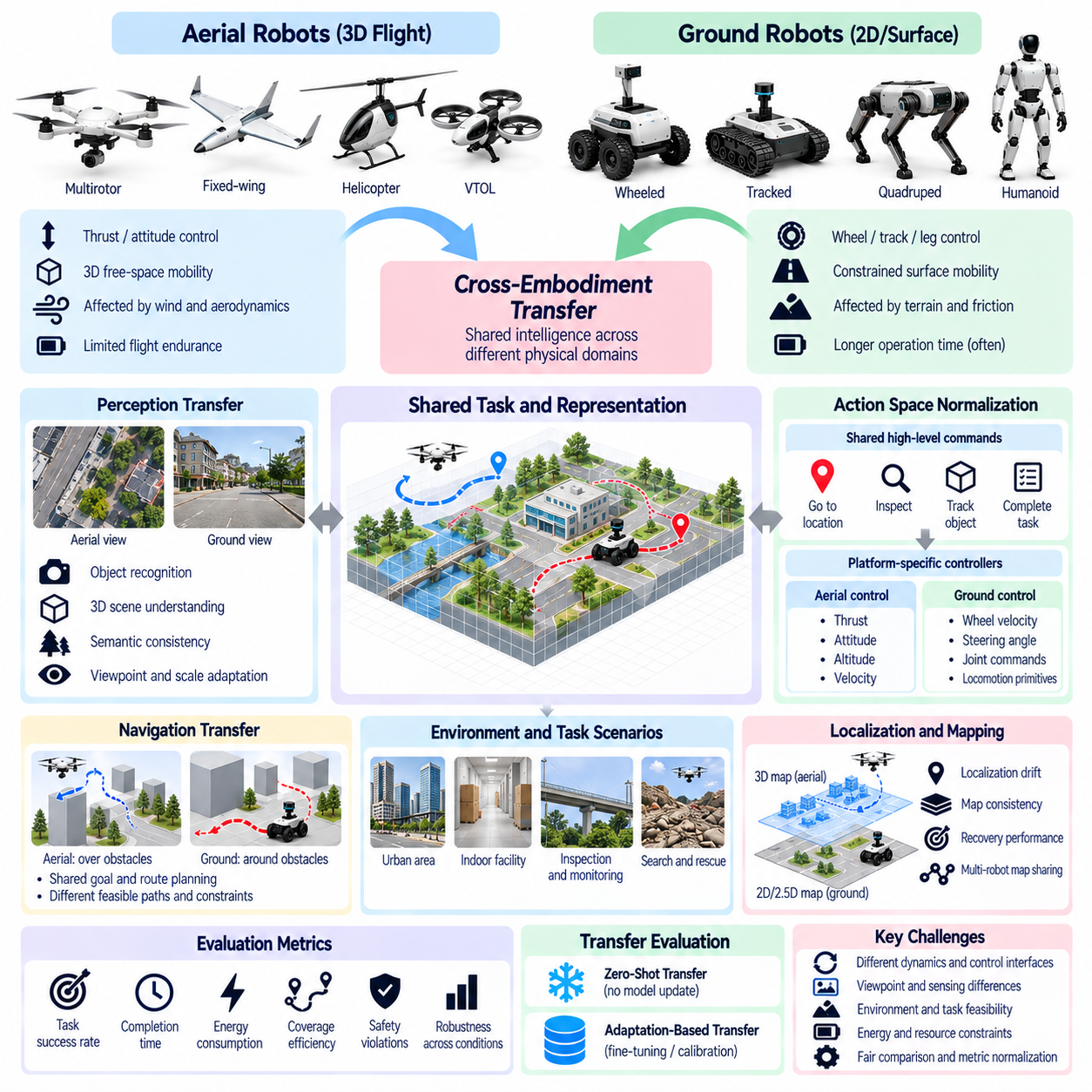
항공 및 지상 교차 체화 전이 평가(Aerial and Ground Cross-Embodiment Transfer Evaluation)는 근본적으로 서로 다른 물리적 영역(Physical Domain)에서 작동하는 로봇 간에 학습된 지능(Learned Intelligence)이 일반화(Generalization)될 수 있는지 검토한다. 무인항공기(Unmanned Aerial Vehicle, UAV)는 3차원 공역(Three-Dimensional Airspace)을 이동하지만, 지상 로봇(Ground Robot)은 제약된 지표면(Constrained Surface)을 따라 이동한다. 이들의 운동 동역학(Motion Dynamics), 감지 조건(Sensing Condition), 안전 요구사항(Safety Requirement)은 상당한 차이를 보인다. 평가는 이러한 물리적 체화(Physical Embodiment)의 차이에도 불구하고 어떤 인식(Perception), 계획(Planning), 의사결정(Decision-Making) 능력이 전이될 수 있는지 식별해야 한다.
주요 과제는 항공 비행 동역학(Aerial Flight Dynamics)과 지상 이동 동역학(Ground Locomotion Dynamics)의 차이에서 발생한다. 항공 로봇(Aerial Robot)은 중력(Gravity)과 공기역학적 외란(Aerodynamic Disturbance)에 대응하면서 추력(Thrust), 자세(Attitude), 고도(Altitude)를 조절한다. 지상 로봇은 지지 표면(Supporting Surface)과의 바퀴(Wheel), 궤도(Track), 다리(Leg) 접촉에 의존한다. 저수준 제어 명령(Low-Level Control Command)의 직접적인 전이는 일반적으로 실행하기 어렵다. 따라서 교차 체화 평가(Cross-Embodiment Evaluation)는 공유 작업 목표(Shared Task Objective)와 추상적 의사결정 표현(Abstract Decision Representation)에 초점을 맞추어야 한다.
공간 표현 전이(Spatial Representation Transfer)는 항공-지상 일반화(Aerial-Ground Generalization)를 위한 중요한 기반을 제공한다. 항공 로봇은 주로 3차원 지도(Three-Dimensional Map)를 구축하지만, 지상 로봇은 2차원 점유 격자(Two-Dimensional Occupancy Grid) 또는 고도 인식 표현(Elevation-Aware Representation)을 사용할 수 있다. 공유 기하학적 모델(Shared Geometric Model)은 장애물(Obstacle), 통과 가능한 영역(Traversable Region), 의미적 랜드마크(Semantic Landmark), 환경 연결성(Environmental Connectivity)을 인코딩(Encoding)할 수 있다. 평가는 이러한 표현이 서로 다른 시점(Viewpoint)과 이동성 제약조건(Mobility Constraint) 전반에서 유용한 공간 관계(Spatial Relationship)를 유지하는지 측정해야 한다.
내비게이션 전이(Navigation Transfer)는 공유 경로 계획 지능(Shared Route-Planning Intelligence)과 플랫폼별 궤적 생성(Platform-Specific Trajectory Generation)을 구분해야 한다. 항공 로봇은 장애물을 수직으로 넘어갈 수 있지만, 지상 로봇은 장애물 주변으로 이동하거나 통과 가능한 경로(Traversable Passage)를 찾아야 한다. 따라서 동일한 목적지(Destination)에 도달하기 위해 근본적으로 다른 경로(Path)가 필요할 수 있다. 평가는 동일한 궤적 기하학(Trajectory Geometry)을 요구하기보다 목표 달성(Goal Achievement), 경로 실현 가능성(Route Feasibility), 계획 효율성(Planning Efficiency), 이동성 제약조건에 대한 적응(Adaptation)을 비교해야 한다.
행동 공간 정규화(Action-Space Normalization)는 항공 및 지상 플랫폼이 서로 다른 제어 인터페이스(Control Interface)를 통해 작동하기 때문에 필수적이다. 항공기(Aerial Vehicle)는 추력(Thrust), 자세(Attitude), 속도(Velocity), 경유점(Waypoint) 명령을 받을 수 있지만, 지상 로봇은 조향(Steering), 바퀴 속도(Wheel Velocity), 보행 명령(Locomotion Command)을 사용한다. 대신 공유 정책(Shared Policy)은 목표 위치(Target Location), 원하는 관측(Desired Observation), 작업 수준 의도(Task-Level Intention)를 표현할 수 있다. 플랫폼별 제어기(Platform-Specific Controller)는 동역학적 제약조건(Dynamic Constraint)과 안전 제약조건(Safety Constraint)을 적용하면서 이러한 목표를 실행 가능한 행동(Executable Action)으로 변환한다.
인식 전이(Perception Transfer)는 고도(Altitude), 카메라 방향(Camera Orientation), 이동 속도(Motion Speed), 센서 관측 범위(Sensor Coverage)의 차이로 인해 복잡해진다. 항공 로봇은 높은 위치 또는 아래쪽을 향한 시점(Elevated or Downward-Facing Viewpoint)에서 환경을 관측하는 경우가 많지만, 지상 로봇은 주로 지표면에 가까운 관점(Near-Surface Perspective)에서 장애물을 인식한다. 이러한 차이는 객체 외형(Object Appearance), 가림 패턴(Occlusion Pattern), 공간적 척도(Spatial Scale)를 변화시킨다. 평가는 인식 일관성(Recognition Consistency), 기하학적 정렬(Geometric Alignment), 시점 의존적 분포 변화(Viewpoint-Dependent Distribution Shift)에 대한 강건성(Robustness)을 측정해야 한다.
위치 추정 및 지도 작성 전이(Localization and Mapping Transfer)는 서로 다른 운동 모델(Motion Model)과 환경 기준 좌표계(Environmental Reference Frame)를 고려해야 한다. 지상 로봇은 바퀴 오도메트리(Wheel Odometry), 라이다 기반 위치 추정(LiDAR Localization), 시각-관성 추정(Visual-Inertial Estimation)에 의존할 수 있지만, 항공 플랫폼은 관성 감지(Inertial Sensing), 시각 오도메트리(Visual Odometry), 위성 위치 확인(Satellite Positioning)을 결합하는 경우가 많다. 빠른 이동(Rapid Movement)이나 신호 손실(Signal Loss) 상황에서 불확실성 특성(Uncertainty Characteristic)은 서로 다르게 나타난다. 평가는 위치 추정 드리프트(Localization Drift), 지도 일관성(Map Consistency), 복구 성능(Recovery Performance), 추정 오차(Estimation Error)가 작업 실행(Task Execution)에 미치는 영향을 측정해야 한다.
환경적 제약조건(Environmental Constraint)은 교차 체화 작업 실현 가능성(Cross-Embodiment Task Feasibility)에 상당한 차이를 발생시킨다. 항공 로봇은 바람(Wind), 비행 제한(Flight Restriction), 천장 높이(Ceiling Height), 사용 가능한 공역(Available Airspace)을 고려해야 하지만, 지상 로봇은 경사면(Slope), 표면 마찰(Surface Friction), 계단(Stairs), 물리적 장애물(Physical Obstacle)에 직면한다. 한 플랫폼에서 실행 가능한 작업(Task)이 다른 플랫폼에서는 불가능할 수 있다. 평가는 공유 임무 목표(Common Mission Objective)를 정의하면서 공통적으로 실행 가능한 작업(Shared Feasible Task)과 체화별 운영 능력(Embodiment-Specific Operating Capability)을 구분해야 한다.
의미 기반 작업 전이(Semantic Task Transfer)는 항공 및 지상 지능(Aerial and Ground Intelligence)을 비교하는 의미 있는 방법을 제공한다. 두 플랫폼 모두 장비 점검(Equipment Inspection), 객체 탐색(Object Localization), 인프라 감시(Infrastructure Monitoring), 지정 구역 조사(Designated Area Survey)에 대한 지시를 받을 수 있다. 이동 전략(Movement Strategy)은 서로 다르지만 의미적 목표(Semantic Goal)와 환경 이해(Environmental Understanding)를 공유할 수 있다. 평가는 전이된 정책(Transferred Policy)이 작업 요구사항(Task Requirement)을 일관되게 해석하고 적절한 플랫폼별 실행 전략(Platform-Specific Execution Strategy)을 선택하는지 판단해야 한다.
능동적 인식(Active Perception)은 항공 및 지상 탐색(Aerial and Ground Exploration) 사이의 중요한 차이를 보여준다. 항공 로봇은 여러 관점에서 객체를 검사하기 위해 고도(Altitude)와 관측 방향(Viewing Direction)을 조정할 수 있지만, 지상 로봇은 접근 가능한 지표면 영역(Accessible Surface Region) 내에서 위치를 변경해야 한다. 두 플랫폼 모두 다음 관측 위치(Next Observation Location)에 대한 의사결정(Decision-Making)이 필요하다. 평가는 각 플랫폼의 물리적 제약조건(Physical Constraint) 아래에서 정보 획득량(Information Gain), 관측 효율성(Observation Efficiency), 목표 가시성(Target Visibility), 작업 관련 불확실성 감소(Task-Relevant Uncertainty Reduction)를 측정해야 한다.
에너지 및 자원 제약조건(Energy and Resource Constraint)은 전이 성능(Transfer Performance)에 상당한 영향을 미친다. 항공 로봇은 지속적인 양력(Continuous Lift)에 상당한 전력이 필요하기 때문에 비행 지속 시간(Flight Endurance)이 제한되는 경우가 많지만, 지상 로봇은 더 오래 작동할 수 있는 대신 접지력(Traction)과 지형(Terrain)에 따른 에너지 비용(Energy Cost)을 경험할 수 있다. 따라서 동일한 임무 시간(Mission Duration)이 서로 다른 부담을 발생시킬 수 있다. 평가는 절대 운영 한계(Absolute Operational Limit)와 함께 완료된 작업당 에너지(Energy per Completed Task), 임무 커버리지(Mission Coverage), 계산 부하(Computational Load), 능력 상대적 지속 운용 시간(Capability-Relative Endurance)을 보고해야 한다.
시뮬레이션 기반 평가(Simulation-Based Evaluation)는 항공-지상 전이(Aerial-Ground Transfer)를 연구하기 위한 통제된 조건(Controlled Condition)을 제공할 수 있다. 공유 가상 환경(Shared Virtual Environment)은 서로 다른 비행 동역학(Flight Dynamics)과 지면 접촉 동역학(Ground-Contact Dynamics)을 유지하면서 동일한 의미적 목표(Semantic Objective)를 제공한다. 연구자는 장애물(Obstacle), 센서 잡음(Sensor Noise), 환경 외란(Environmental Disturbance), 내비게이션 복잡도(Navigation Complexity)를 변화시킬 수 있다. 그러나 시뮬레이션 충실도(Simulation Fidelity)는 공기역학 모델(Aerodynamic Model)과 접촉 모델(Contact Model) 사이에서 차이를 보인다. 관측된 전이가 실제 물리적 배포(Physical Deployment)에서도 유지되는지 확인하려면 실세계 검증(Real-World Validation)이 필요하다.
제로샷 전이(Zero-Shot Transfer)는 학습된 매개변수(Learned Parameter)를 갱신하지 않고 공유 인식 정책(Shared Perception Policy)이나 계획 정책(Planning Policy)이 새로운 이동 영역(Mobility Domain)에서 작동할 수 있는지 평가한다. 사전에 정의된 관측 매핑(Observation Mapping), 좌표 변환(Coordinate Transformation), 플랫폼별 제어기(Platform-Specific Controller)는 여전히 필요할 수 있다. 적응 기반 전이(Adaptation-Based Transfer)는 대상 플랫폼 데이터(Target-Platform Data)를 활용한 추가 학습(Additional Training)이나 보정(Calibration)을 허용한다. 평가는 이러한 의존성(Dependency)을 문서화하고 최종 작업 성능(Final Task Performance)과 별도로 적응 비용(Adaptation Cost)을 보고해야 한다.
장기 지평 임무(Long-Horizon Mission)는 개별 내비게이션 시험(Isolated Navigation Trial)보다 전이 가능한 자율성(Transferable Autonomy)에 대한 강력한 증거를 제공한다. 항공 로봇과 지상 로봇은 모두 여러 인프라 위치(Infrastructure Location)를 점검하고, 예상하지 못한 장애물(Unexpected Obstacle)에 대응하며, 임무 계획(Mission Plan)을 수정해야 할 수 있다. 경로(Route)와 감지 전략(Sensing Strategy)은 서로 다르지만 임무 목표(Mission Objective)는 비교 가능한 상태로 유지될 수 있다. 평가는 작업 완료(Task Completion), 커버리지 품질(Coverage Quality), 재계획 효과(Replanning Effectiveness), 개입 빈도(Intervention Frequency), 운영 실패(Operational Failure)로부터의 복구를 측정해야 한다.
안전성 평가(Safety Evaluation)는 비행(Flight)과 지상 이동(Ground Movement)에 관련된 서로 다른 위험(Hazard)을 반영해야 한다. 항공 플랫폼은 충돌(Collision), 통제되지 않은 하강(Uncontrolled Descent), 비행 능력 상실(Loss of Flight)의 위험에 직면하지만, 지상 로봇은 보행자와의 상호작용(Pedestrian Interaction), 전복(Tipping), 지표면 관련 실패(Surface-Related Failure)를 경험할 수 있다. 공유 안전 목표(Shared Safety Objective)는 충돌 회피(Collision Avoidance), 운영 경계(Operational Boundary), 안전한 복구(Safe Recovery)를 포함해야 한다. 플랫폼별 안전 한계(Platform-Specific Safety Limit)를 명확하게 유지해야 하며, 자율 성능(Autonomous Performance)을 비교할 때 보호 개입(Protective Intervention)을 기록해야 한다.
궁극적으로 항공 및 지상 교차 체화 전이 평가(Aerial and Ground Cross-Embodiment Transfer Evaluation)는 공간 이해(Spatial Understanding), 의미적 추론(Semantic Reasoning), 계획(Planning), 작업 실행 지능(Task Execution Intelligence)이 근본적으로 서로 다른 이동 영역(Mobility Domain) 전반으로 일반화될 수 있는지 판단한다. 신뢰할 수 있는 평가(Reliable Assessment)는 공유 임무 정의(Shared Mission Definition), 표현 정렬(Representation Alignment), 실행 가능한 행동 인터페이스(Feasible Action Interface), 인식 강건성(Perception Robustness), 안전성(Safety), 장기 지평 성능(Long-Horizon Performance)을 결합한다. 능력 차이(Capability Difference), 적응 요구사항(Adaptation Requirement), 실패 원인(Failure Cause)을 투명하게 보고하면 전이 가능한 피지컬 AI(Transferable Physical AI)의 실질적인 한계를 파악할 수 있다.

07.12. Shared Representation Transfer Evaluation
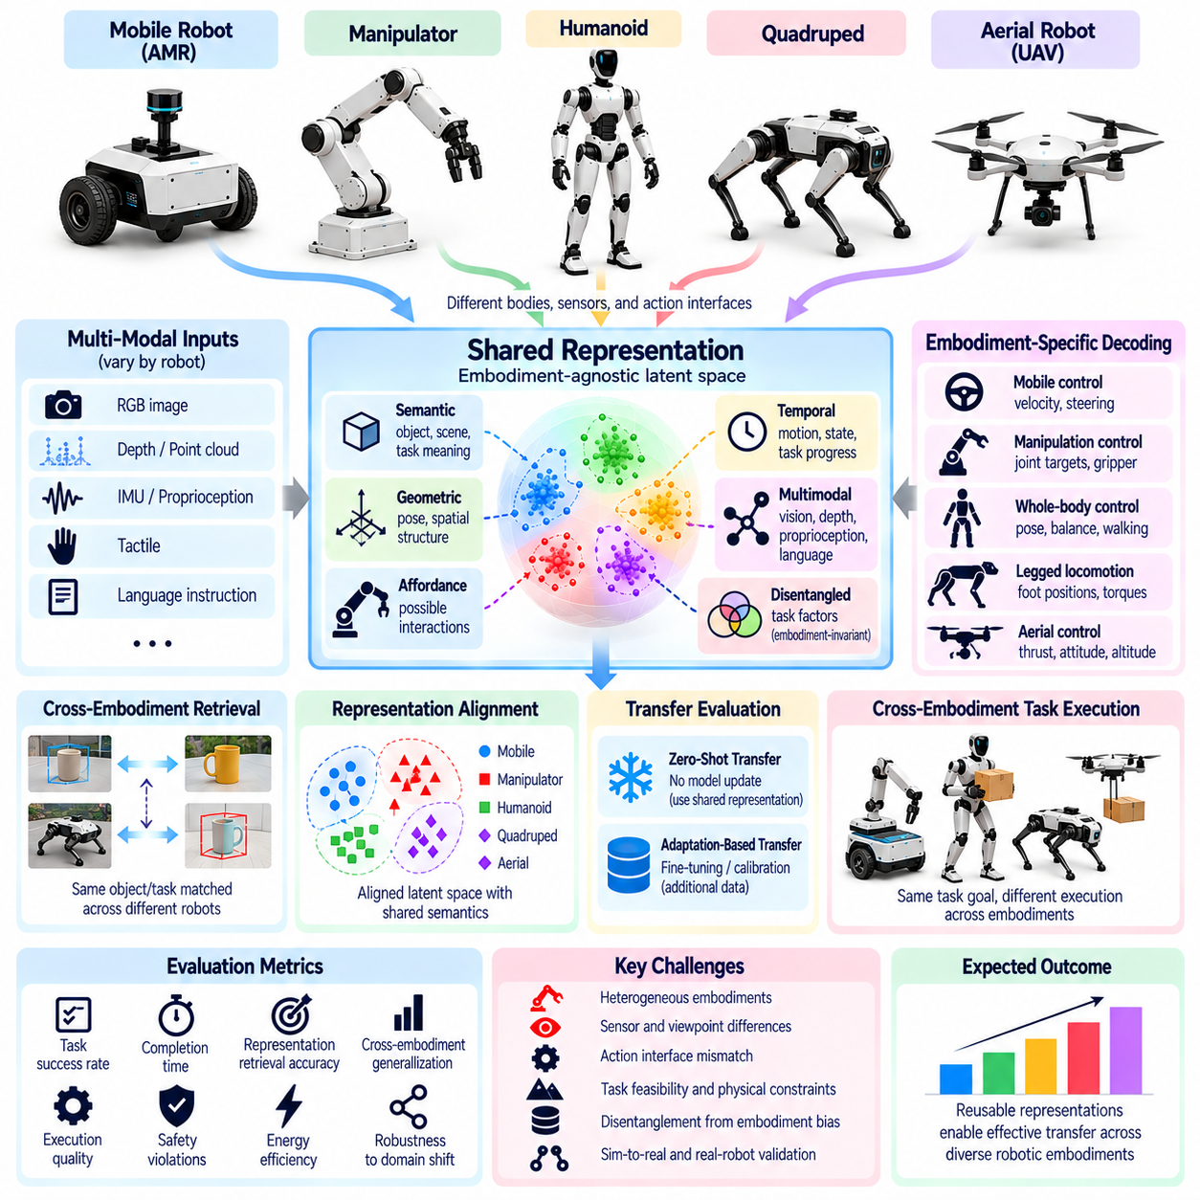
공유 표현 전이 평가(Shared Representation Transfer Evaluation)는 피지컬 AI(Physical AI) 모델에 인코딩된 지식(Encoded Knowledge)이 서로 다른 신체 구조(Body Structure), 센서(Sensor), 행동 인터페이스(Action Interface)를 가진 로봇 전반에서 유용하게 유지되는지 검토한다. 공유 표현(Shared Representation)은 동일한 모터 명령(Motor Command)을 전이하는 대신 여러 체화(Embodiment)를 지원할 수 있는 작업 관련 정보(Task-Relevant Information)를 포착한다. 평가는 이전에 관측하지 못한 로봇 플랫폼(Unseen Robotic Platform)에 배포되었을 때 이러한 표현이 의미적 의미(Semantic Meaning), 공간 구조(Spatial Structure), 의사결정 유용성(Decision Utility)을 유지하는지 판단해야 한다.
공유 표현(Shared Representation)은 원시 관측(Raw Observation)과 체화별 행동(Embodiment-Specific Action) 사이에서 중간 추상화(Intermediate Abstraction)를 제공한다. 공유 표현은 객체 식별 정보(Object Identity), 기하학적 관계(Geometric Relationship), 환경 상태(Environmental State), 작업 목표(Task Goal), 상호작용 가능성(Interaction Possibility)을 인코딩할 수 있다. 서로 다른 로봇은 자체 인식 시스템(Perception System)과 제어 시스템(Control System)을 통해 이러한 정보를 해석할 수 있다. 전이 평가(Transfer Evaluation)는 진정으로 재사용 가능한 지식(Reusable Knowledge)과 학습 로봇(Training Robot)의 형태학(Morphology) 또는 센서 구성(Sensor Configuration)에 암묵적으로 의존하는 표현을 구분해야 한다.
표현 전이(Representation Transfer)는 여러 추상화 수준(Abstraction Level)에서 발생할 수 있다. 저수준 시각 특징(Low-Level Visual Feature)은 객체 인식(Object Recognition)을 지원할 수 있으며, 기하학적 임베딩(Geometric Embedding)은 위치(Position), 방향(Orientation), 공간 관계(Spatial Relationship)를 설명한다. 상위 수준 표현(Higher-Level Representation)은 행동 유도성(Affordance), 작업 진행 상태(Task Progress), 행동 의도(Action Intention)를 인코딩할 수 있다. 평가는 어떤 추상화 수준이 효과적으로 전이되는지 식별하고, 특정 수준에서의 개선이 폐루프 물리적 실행(Closed-Loop Physical Execution) 과정에서 측정 가능한 이점(Measurable Benefit)을 제공하는지 판단해야 한다.
의미 표현 전이(Semantic Representation Transfer)는 체화 전반에서 객체(Object), 장면(Scene), 작업(Task)에 대한 이해가 얼마나 일관되게 유지되는지와 관련된다. 이동 로봇(Mobile Robot), 매니퓰레이터(Manipulator), 휴머노이드(Humanoid)는 서로 다른 상호작용 능력(Interaction Capability)을 가지면서도 동일한 객체를 인식할 수 있다. 공유 의미 지식(Shared Semantic Knowledge)은 동일한 물리적 접근 능력(Physical Access Capability)을 가정하지 않으면서 객체 식별(Object Identity)과 기능적 의미(Functional Meaning)를 유지해야 한다. 평가는 의미 정확도(Semantic Accuracy), 작업 관련성(Task Relevance), 객체 인식(Recognition)과 실행 가능한 상호작용(Executable Interaction)을 구분하는 능력을 측정해야 한다.
기하학적 표현 전이(Geometric Representation Transfer)는 좌표계(Coordinate Frame), 공간 척도(Spatial Scale), 기준 관계(Reference Relationship)를 일관되게 처리해야 한다. 카메라 위치(Camera Position), 신체 크기(Body Dimension), 작업 공간 제약조건(Workspace Constraint)이 서로 다른 로봇은 동일한 환경을 서로 다른 관점(Perspective)에서 관측한다. 객체 중심 표현(Object-Centric Representation)과 세계 중심 표현(World-Centric Representation)은 특정 센서 배열(Sensor Arrangement)에 대한 의존성을 줄일 수 있다. 평가는 기하학적 정렬(Geometric Alignment), 자세 일관성(Pose Consistency), 변환 정확도(Transformation Accuracy), 보정 오차(Calibration Error)에 대한 민감도(Sensitivity)를 검토해야 한다.
행동 유도성 표현(Affordance Representation)은 에이전트(Agent)와 환경(Environment) 사이에서 가능한 상호작용(Possible Interaction)을 설명한다. 그러나 한 체화에서 실행 가능한 행동(Action)은 도달 범위(Reach), 적재 능력(Payload), 이동성(Mobility), 정교한 조작 능력(Dexterity)의 차이로 인해 다른 체화에서는 불가능할 수 있다. 공유 표현(Shared Representation)은 일반적인 상호작용 기회(General Interaction Opportunity)와 체화 조건부 실현 가능성(Embodiment-Conditioned Feasibility)을 구분해야 한다. 평가는 서로 다른 로봇 플랫폼으로 전이한 후 어떤 행동이 실행 가능한 상태로 유지되는지 모델이 정확하게 예측하는지 측정해야 한다.
시간적 표현 전이(Temporal Representation Transfer)는 변화하는 환경(Changing Environment)과 진행 중인 작업(Ongoing Task)에 대한 정보를 유지하는 능력을 다룬다. 피지컬 AI 시스템(Physical AI System)은 이동 객체(Moving Object), 접촉 상태 전이(Contact Transition), 작업 진행 상태(Task Progress), 이전 행동의 결과(Consequence of Previous Action)를 추적해야 한다. 서로 다른 체화는 이러한 과정을 서로 다른 속도(Rate)로 관측하고 영향을 미친다. 평가는 시간적 일관성(Temporal Consistency), 상태 예측(State Prediction), 기억 유지(Memory Retention), 전이된 표현이 장시간의 상호작용 순서(Extended Interaction Sequence)에서 신뢰할 수 있는 의사결정(Reliable Decision-Making)을 지원하는지 검토해야 한다.
다중모달 표현 전이(Multimodal Representation Transfer)는 로봇이 시각(Vision), 깊이 감지(Depth Sensing), 촉각 피드백(Tactile Feedback), 고유수용감각(Proprioception), 언어 인터페이스(Language Interface)를 서로 다르게 조합하여 사용할 때 추가적인 과제를 발생시킨다. 풍부한 센서 입력(Rich Sensor Input)으로 학습된 표현은 더 적은 모달리티(Modality)를 가진 플랫폼으로 전이될 때 성능이 저하될 수 있다. 평가는 센서 누락(Missing Sensor), 모달리티 대체(Modality Substitution), 일관되지 않은 관측 품질(Inconsistent Observation Quality)에 대한 강건성(Robustness)을 측정해야 한다. 성능 향상(Performance Gain)은 추가적인 감지 하드웨어(Additional Sensing Hardware)가 제공하는 이점과 구분해야 한다.
잠재 표현 정렬(Latent Representation Alignment)은 이질적인 관측(Heterogeneous Observation)을 공통 특징 공간(Common Feature Space)으로 매핑하는 메커니즘(Mechanism)을 제공한다. 인코더(Encoder)는 카메라 영상(Camera Image), 포인트 클라우드(Point Cloud), 로봇 상태(Robot State), 언어 지시(Language Instruction)를 공유 추론(Shared Reasoning)을 지원하는 임베딩(Embedding)으로 변환할 수 있다. 그러나 잠재 공간(Latent Space)에서의 기하학적 근접성(Geometric Proximity)이 반드시 동등한 물리적 의미(Equivalent Physical Meaning)를 나타내는 것은 아니다. 평가는 정렬된 표현(Aligned Representation)이 작업 간 차이(Task Distinction)를 유지하고 후속 제어(Downstream Control)의 성공을 지원하는지 시험해야 한다.
표현 품질(Representation Quality)은 초기 단계에서 오프라인 진단 작업(Offline Diagnostic Task)을 통해 평가할 수 있다. 선형 프로브(Linear Probe), 검색 시험(Retrieval Test), 교차 플랫폼 대응 관계 측정(Cross-Platform Correspondence Measurement), 상태 예측 벤치마크(State Prediction Benchmark)는 인코딩된 특징(Encoded Feature)에 전이 가능한 정보(Transferable Information)가 포함되어 있는지 보여줄 수 있다. 이러한 측정은 유용하지만 높은 진단 정확도(Diagnostic Accuracy)가 효과적인 로봇 행동(Effective Robotic Behavior)을 보장하지는 않으므로 충분하지 않다. 폐루프 평가(Closed-Loop Evaluation)는 표현 품질이 물리적 작업 성능(Physical Task Performance)의 향상으로 이어지는지 판단해야 한다.
교차 체화 검색(Cross-Embodiment Retrieval)은 공유 표현의 일관성(Shared Representation Consistency)을 시험하는 실용적인 방법을 제공한다. 동등한 작업(Equivalent Task)을 수행하는 서로 다른 로봇의 관측값(Observation)을 임베딩하고 비교하여 대응하는 객체(Object), 상태(State), 작업 단계(Task Phase)를 식별할 수 있다. 성공적인 검색(Successful Retrieval)은 표현이 플랫폼 외형(Platform Appearance)을 넘어서는 관계를 포착한다는 것을 시사한다. 평가는 전이 가능성(Transferability)에 대한 잘못된 결론을 방지하기 위해 배경 유사성(Background Similarity), 반복된 환경(Repeated Environment), 학습 데이터 중복(Training-Data Overlap)을 통제해야 한다.
표현 분리(Disentanglement)는 공유 표현(Shared Representation)이 작업 관련 정보(Task-Relevant Information)와 체화별 특성(Embodiment-Specific Characteristic)을 혼합할 수 있기 때문에 중요하다. 로봇 기하학(Robot Geometry), 센서 시점(Sensor Viewpoint), 액추에이터 구성(Actuator Configuration)은 특정 학습 작업(Training Task)과 상관관계(Correlation)를 형성할 수 있다. 따라서 모델은 재사용 가능한 환경 구조(Reusable Environmental Structure)를 학습하는 대신 플랫폼 식별 정보(Platform Identity)에 의존할 수 있다. 평가는 통제된 체화 변화(Controlled Embodiment Change)와 진단적 개입(Diagnostic Intervention)을 사용하여 이러한 상관관계가 깨졌을 때 작업 지식(Task Knowledge)이 안정적으로 유지되는지 판단해야 한다.
제로샷 표현 전이(Zero-Shot Representation Transfer)는 추가적인 표현 학습(Representation Learning) 없이 고정된 인코더(Frozen Encoder) 또는 공유 잠재 모델(Shared Latent Model)이 이전에 관측하지 못한 로봇을 지원하는지 평가한다. 플랫폼별 관측 어댑터(Platform-Specific Observation Adapter)나 제어 디코더(Control Decoder)는 여전히 필요할 수 있다. 적응 기반 평가(Adaptation-Based Evaluation)는 대상 플랫폼 데이터(Target-Platform Data)를 사용한 제한적인 미세조정(Limited Fine-Tuning)이나 정렬(Alignment)을 허용한다. 보고서는 전이 성능(Transfer Performance)을 비교할 때 인코더 갱신(Encoder Update), 어댑터 학습(Adapter Training), 제어기 변경(Controller Change), 총 적응 비용(Total Adaptation Cost)을 구분해야 한다.
작업 조건부 평가(Task-Conditioned Evaluation)는 표현의 전이 가능성(Representation Transferability)이 로봇이 수행해야 하는 의사결정(Decision)에 따라 달라지기 때문에 필수적이다. 객체 분류(Object Classification)에 충분한 특징(Feature)이 파지 계획(Grasp Planning), 충돌 회피(Collision Avoidance), 접촉 중심 조작(Contact-Rich Manipulation)에는 불충분할 수 있다. 따라서 공유 표현(Shared Representation)은 서로 다른 공간 정보(Spatial Information), 의미 정보(Semantic Information), 동적 정보(Dynamic Information)를 요구하는 작업 전반에서 시험해야 한다. 평가는 체화 전반에서 작업 성공(Task Success), 표본 효율성(Sample Efficiency), 강건성(Robustness), 성능 저하(Performance Degradation)를 측정해야 한다.
벤치마크 설계(Benchmark Design)는 여러 출발 체화(Source Embodiment)와 대상 체화(Target Embodiment), 통제된 센서 변화(Controlled Sensor Variation), 이전에 관측하지 못한 작업(Unseen Task), 반복 시험(Repeated Trial)을 포함해야 한다. 학습 및 시험 데이터 분할(Training and Test Split)은 공유 환경(Shared Environment), 객체 인스턴스(Object Instance), 로봇별 시연(Robot-Specific Demonstration)을 통한 데이터 누출(Data Leakage)을 방지해야 한다. 강력한 기준 모델(Strong Baseline)에는 체화별 표현(Embodiment-Specific Representation)과 비교 가능한 데이터 예산(Comparable Data Budget)으로 학습된 공유 모델(Shared Model)이 포함되어야 한다. 통계적 보고(Statistical Reporting)는 표현의 한계(Representation Limitation)를 후속 제어기(Downstream Controller)에서 발생한 실패와 구분해야 한다.
궁극적으로 공유 표현 전이 평가(Shared Representation Transfer Evaluation)는 피지컬 AI 시스템(Physical AI System)이 체화 의존적 상관관계(Embodiment-Dependent Correlation)가 아니라 재사용 가능한 지식(Reusable Knowledge)을 학습하는지 판단한다. 신뢰할 수 있는 평가(Reliable Assessment)는 의미적 일관성(Semantic Consistency), 기하학적 정렬(Geometric Alignment), 행동 유도성의 실현 가능성(Affordance Feasibility), 시간적 예측(Temporal Prediction), 다중모달 강건성(Multimodal Robustness), 폐루프 작업 결과(Closed-Loop Task Outcome)를 결합한다. 적응 요구사항(Adaptation Requirement), 표현 실패(Representation Failure), 후속 작업 성능(Downstream Performance)을 문서화함으로써 연구자는 공유 잠재 지식(Shared Latent Knowledge)이 이질적인 로봇(Heterogeneous Robot) 전반에서 확장 가능한 지능(Scalable Intelligence)을 지원하는지 확인할 수 있다.

07.13. Cross Embodiment VLA and Policy Evaluation
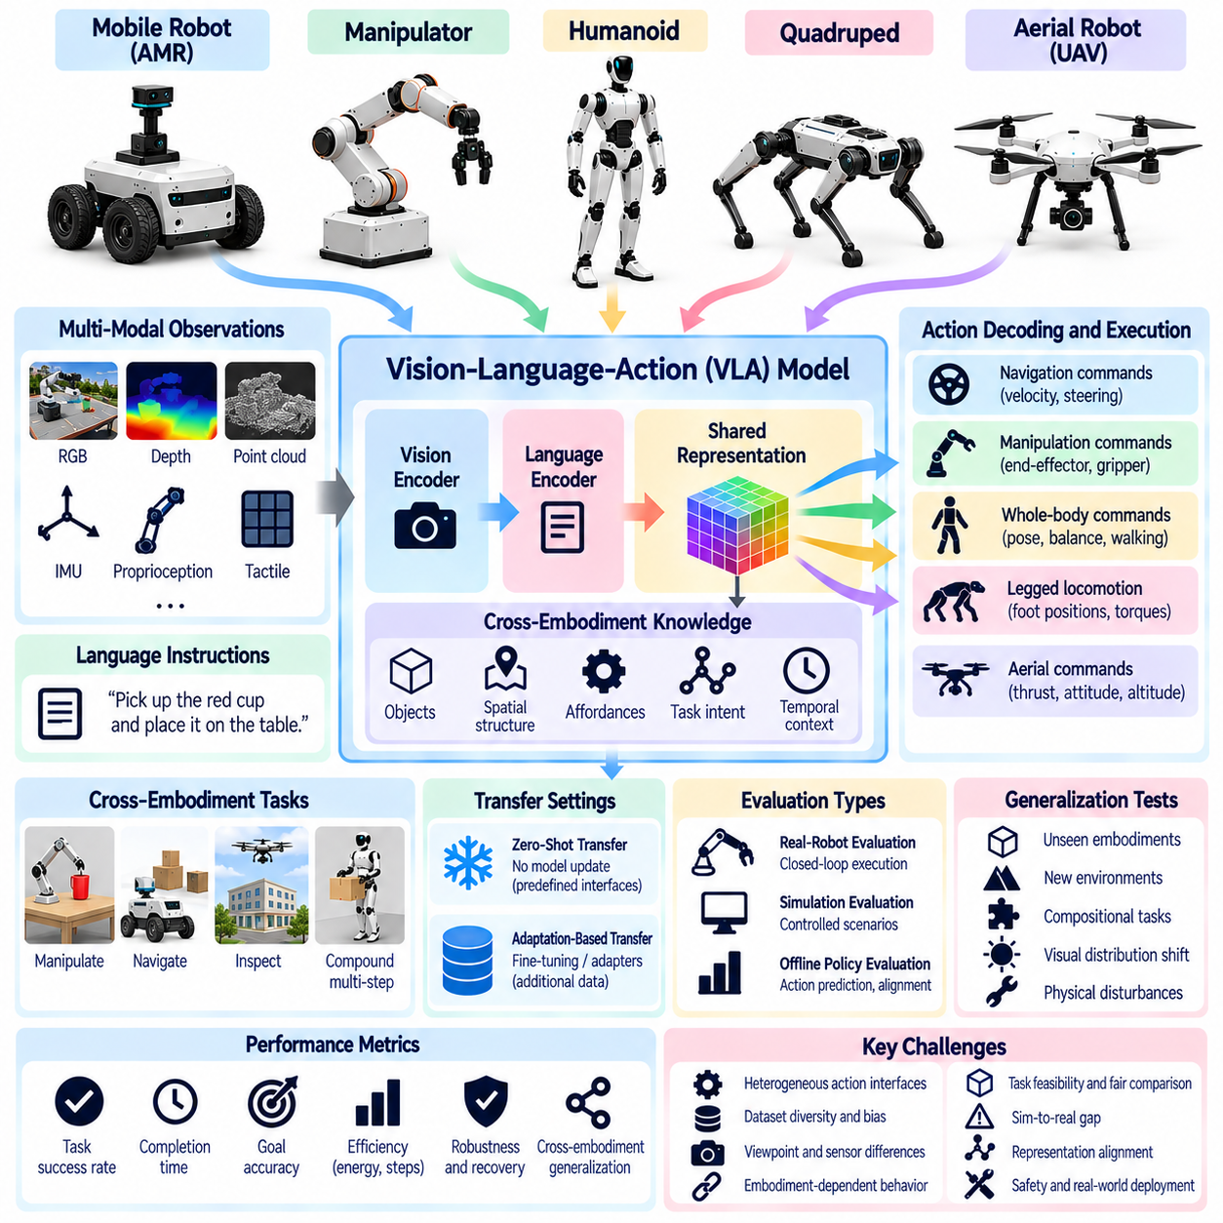
교차 체화 비전-언어-행동(Vision-Language-Action, VLA) 및 정책 평가(Cross-Embodiment VLA and Policy Evaluation)는 특정 로봇 플랫폼에서 학습된 모델이 서로 다른 체화(Embodiment) 전반에서 지시를 해석하고 작업을 실행할 수 있는지 검토한다. VLA 모델(VLA Model)은 시각적 인식(Visual Perception), 언어 이해(Language Understanding), 행동 생성(Action Generation)을 공유 학습 프레임워크(Shared Learning Framework) 안에 통합한다. 평가는 이러한 능력이 학습 데이터(Training Data)에 포함된 로봇 형태학(Morphology), 센서(Sensor), 행동 인터페이스(Action Interface)를 넘어 전이될 수 있는지 판단해야 한다.
핵심 과제는 전이 가능한 지능(Transferable Intelligence)과 체화 의존적 행동(Embodiment-Dependent Behavior)을 구분하는 것이다. VLA 모델은 객체를 정확하게 식별하고 지시를 이해하면서도 대상 로봇(Target Robot)에 적합하지 않은 행동을 생성할 수 있다. 관절 구조(Joint Structure), 작업 공간(Workspace), 이동성(Mobility), 액추에이터 한계(Actuator Limit)의 차이는 실행을 방해할 수 있다. 평가는 의미적 추론 실패(Semantic Reasoning Failure)를 행동 매핑 오류(Action-Mapping Error), 제어 한계(Control Limitation), 물리적 실행 불가능성(Physical Infeasibility)과 구분해야 한다.
교차 체화 정책 평가(Cross-Embodiment Policy Evaluation)에는 작업 성공(Task Success)에 대한 공통 정의(Common Definition)가 필요하다. 서로 다른 능력(Capability)을 가진 로봇은 서로 다른 행동 순서(Action Sequence)와 이동 전략(Movement Strategy)을 통해 동일한 목표를 달성할 수 있다. 이동형 매니퓰레이터(Mobile Manipulator)는 이동 베이스(Mobile Base)의 위치를 변경할 수 있지만, 고정형 매니퓰레이터(Fixed Manipulator)는 제한된 작업 공간(Limited Workspace) 내에서 작동해야 한다. 평가는 동일한 궤적(Trajectory)이나 관절 명령(Joint Command)을 요구하기보다 기능적 결과(Functional Outcome)와 제약조건 충족(Constraint Satisfaction)을 비교해야 한다.
관측 정규화(Observation Normalization)는 VLA 정책(VLA Policy)이 이질적인 센서 입력(Heterogeneous Sensor Input)을 수신하기 때문에 필요하다. 로봇은 카메라 배치(Camera Placement), 영상 해상도(Image Resolution), 깊이 감지(Depth Sensing), 고유수용성 측정(Proprioceptive Measurement), 사용 가능한 촉각 피드백(Tactile Feedback)에서 차이를 보일 수 있다. 공유 관측 인터페이스(Shared Observation Interface)는 좌표 규약(Coordinate Convention), 타임스탬프(Timestamp), 의미적 설명(Semantic Description)을 표준화할 수 있다. 평가는 전처리(Preprocessing)와 모달리티별 어댑터(Modality-Specific Adapter)를 문서화하면서 센서 차이에 대한 강건성(Robustness)을 측정해야 한다.
행동 표현(Action Representation)은 정책 전이 가능성(Policy Transferability)을 결정하는 주요 요소이다. 관절 수준 명령(Joint-Level Command)은 로봇 형태학(Robot Morphology)과 밀접하게 연결되지만, 말단효과기 자세(End-Effector Pose), 객체 상대적 움직임(Object-Relative Movement), 작업 수준 행동(Task-Level Action)은 재사용 가능성이 높은 인터페이스(Reusable Interface)를 제공할 수 있다. 그러나 추상적 명령(Abstract Command)에도 체화별 실행 메커니즘(Embodiment-Specific Execution Mechanism)이 필요하다. 평가는 역운동학(Inverse Kinematics), 행동 디코더(Action Decoder), 제어기 의존성(Controller Dependency), 실행 중 적용되는 제약조건(Constraint)을 문서화해야 한다.
언어 기반 의미 연결(Language Grounding)은 서로 다른 로봇 플랫폼 전반에서 일관되게 유지되어야 한다. 서랍 열기(Opening a Drawer), 객체 이동(Moving an Object), 장비 점검(Inspecting Equipment)과 같은 지시는 특정 모터 명령(Motor Command)이 아니라 의도된 결과(Intended Outcome)를 설명한다. 서로 다른 로봇은 이러한 지시를 충족하기 위해 각기 다른 물리적 전략(Physical Strategy)이 필요할 수 있다. 평가는 지시 해석(Instruction Interpretation), 객체 참조(Object Referencing), 공간 추론(Spatial Reasoning), 정책이 각 체화에 적합한 실행 가능한 행동(Feasible Action)을 선택하는지 검토해야 한다.
시각 기반 의미 연결(Visual Grounding Transfer)은 센서 시점(Sensor Viewpoint)과 로봇 운영 환경(Robot Operating Environment)의 차이에 영향을 받는다. 손목 장착 카메라(Wrist-Mounted Camera), 머리 장착 카메라(Head-Mounted Camera), 이동 로봇 카메라(Mobile Robot Camera)는 동일한 작업에 대해 상당히 다른 관측값(Observation)을 생성할 수 있다. VLA 모델은 학습 시점(Training Viewpoint)이나 익숙한 배경(Familiar Background)에 과적합(Overfitting)될 수 있다. 평가는 객체 위치 추정(Object Localization), 장면 이해(Scene Understanding), 가림 현상에 대한 강건성(Occlusion Robustness), 통제된 시각적 분포 변화(Controlled Visual Distribution Shift)에서의 성능을 시험해야 한다.
정책 아키텍처(Policy Architecture)는 교차 체화 지식(Cross-Embodiment Knowledge)이 공유되는 방식에 영향을 미친다. 일부 시스템은 로봇별 행동 헤드(Robot-Specific Action Head)를 갖춘 공통 시각-언어 백본(Common Visual-Language Backbone)을 사용하지만, 다른 시스템은 통합 행동 토큰(Unified Action Token)이나 잠재 행동 표현(Latent Action Representation)을 사용한다. 이러한 접근법은 체화 호환성(Embodiment Compatibility)에 대해 서로 다른 가정을 적용한다. 평가는 동일한 조건의 학습 데이터(Training Data), 모델 용량(Model Capacity), 적응 예산(Adaptation Budget), 제어기 조건(Controller Condition)에서 전이 성능(Transfer Performance)을 비교해야 한다.
범용 로봇 지능(General-Purpose Robotic Intelligence)에 대한 주장을 평가할 때 학습 데이터 다양성(Training Data Diversity)은 필수적이다. 여러 로봇의 시연 데이터(Demonstration Data)로 학습된 정책은 전이 가능한 작업 구조(Transferable Task Structure)를 학습할 수 있지만, 성능은 불균등한 데이터셋 포괄 범위(Uneven Dataset Coverage)를 반영할 수도 있다. 로봇 유형(Robot Type), 작업 빈도(Task Frequency), 센서 구성(Sensor Configuration), 시연 품질(Demonstration Quality)을 문서화해야 한다. 평가는 이전에 관측하지 못한 체화(Unseen Embodiment)에 대한 일반화(Generalization)와 학습 과정에서 익숙해진 플랫폼 간 보간(Interpolation)을 구분해야 한다.
제로샷 정책 전이(Zero-Shot Policy Transfer)는 학습된 매개변수(Learned Parameter)를 갱신하지 않고 학습된 VLA 모델(Trained VLA Model)이 새로운 로봇을 제어할 수 있는지 시험한다. 로봇별 인터페이스(Robot-Specific Interface)와 안전 제어기(Safety Controller)는 여전히 필요할 수 있으므로, 제로샷(Zero-Shot)에 대한 주장은 허용되는 구성 변경(Configuration Change)을 명확하게 정의해야 한다. 적응 기반 평가(Adaptation-Based Evaluation)는 미세조정(Fine-Tuning), 시연(Demonstration), 어댑터 학습(Adapter Training)을 허용한다. 보고서는 적응 데이터(Adaptation Data), 계산 비용(Computational Cost), 엔지니어링 노력(Engineering Effort), 그에 따른 성능 향상(Performance Improvement)을 구분해야 한다.
폐루프 평가(Closed-Loop Evaluation)는 성공적인 행동 예측(Action Prediction)이 성공적인 물리적 실행(Physical Execution)을 보장하지 않기 때문에 필요하다. 로봇이 객체 및 변화하는 환경(Changing Environment)과 상호작용하면서 작은 인식 오류(Perception Error)나 제어 오류(Control Error)가 누적될 수 있다. 정책은 예상하지 못한 접촉(Unexpected Contact), 객체 위치 변화(Object Displacement), 불완전한 행동(Incomplete Action)에 대응해야 한다. 평가는 작업 완료(Task Completion), 수정 행동(Corrective Behavior), 복구 성공(Recovery Success), 개입 빈도(Intervention Frequency), 반복 시험(Repeated Trial) 전반에서의 안정성(Stability)을 측정해야 한다.
오프라인 정책 지표(Offline Policy Metric)는 유용한 진단 정보(Diagnostic Information)를 제공하지만 체화 기반 시험(Embodied Testing)을 대체할 수는 없다. 행동 예측 오차(Action Prediction Error), 모방 손실(Imitation Loss), 언어-행동 정렬(Language-Action Alignment), 궤적 유사성(Trajectory Similarity)은 모델링의 약점(Modeling Weakness)을 드러낼 수 있다. 그러나 여러 유효한 행동(Valid Action)이 동일한 목표를 달성할 수 있으므로 기준 행동 일치도(Reference-Action Agreement)는 불완전한 측정 기준(Incomplete Measure)이다. 평가는 오프라인 측정값(Offline Measurement)을 온라인 작업 성공(Online Task Success)과 연결하고 예측 정확도(Predictive Accuracy)와 물리적 성능(Physical Performance) 사이의 불일치를 분석해야 한다.
조합적 일반화(Compositional Generalization)는 VLA 정책이 이전에 학습한 기술(Learned Skill)을 결합하여 익숙하지 않은 작업(Unfamiliar Task)을 수행할 수 있는지 시험한다. 로봇은 객체를 찾고, 객체를 향해 이동하고, 객체를 조작하고, 인식(Perception)을 통해 완료 여부를 검증해야 할 수 있다. 서로 다른 체화에는 서로 다른 작업 분해(Task Decomposition)와 제어 전략(Control Strategy)이 필요하다. 평가는 하위 작업 신뢰성(Subtask Reliability), 지시 순서화(Instruction Sequencing), 기술 재사용(Skill Reuse), 중간 목표(Intermediate Objective)가 실패했을 때의 복구(Recovery)를 측정해야 한다.
안전성(Safety)과 물리적 제약조건(Physical Constraint)은 교차 체화 정책 평가(Cross-Embodiment Policy Evaluation)에서 명시적으로 유지되어야 한다. 전이된 정책(Transferred Policy)은 관절 한계(Joint Limit)를 초과하거나, 충돌 경계(Collision Boundary)를 위반하거나, 불안정한 접촉 조건(Unstable Contact Condition)을 발생시키는 행동을 제안할 수 있다. 안전 필터(Safety Filter)와 저수준 제어기(Low-Level Controller)는 이러한 실패를 방지할 수 있지만 정책의 결함(Policy Deficiency)을 감출 수도 있다. 평가는 거부된 행동(Rejected Action), 제어기 개입(Controller Intervention), 제약조건 위반(Constraint Violation), 안전 관련 작업 중단(Safety-Related Task Interruption)을 기록해야 한다.
벤치마크 프로토콜(Benchmark Protocol)은 여러 출발 로봇(Source Robot)과 대상 로봇(Target Robot), 공유 작업 정의(Shared Task Definition), 통제된 환경 변화(Controlled Environmental Variation), 표준화된 보고 절차(Standardized Reporting Procedure)를 포함해야 한다. 결과에는 절대 성공률(Absolute Success Rate), 능력 정규화 성능(Capability-Normalized Performance), 적응 요구사항(Adaptation Requirement), 불확실성 추정치(Uncertainty Estimate)가 포함되어야 한다. 학습-시험 분리(Training-Test Separation)는 반복된 시연(Repeated Demonstration)이나 익숙한 환경(Familiar Environment)을 통한 데이터 누출(Data Leakage)을 방지해야 한다. 실패 분석(Failure Analysis)은 인식(Perception), 언어(Language), 계획(Planning), 행동 디코딩(Action Decoding), 제어(Control)의 한계를 식별해야 한다.
궁극적으로 교차 체화 VLA 및 정책 평가(Cross-Embodiment VLA and Policy Evaluation)는 학습된 로봇 지능(Learned Robot Intelligence)이 이질적인 물리적 플랫폼(Heterogeneous Physical Platform) 전반에서 재사용될 수 있는지 판단한다. 신뢰할 수 있는 평가(Reliable Assessment)는 언어 기반 의미 연결(Language Grounding), 공유 인식(Shared Perception), 행동 추상화(Action Abstraction), 폐루프 제어(Closed-Loop Control), 적응 효율성(Adaptation Efficiency), 안전성(Safety), 장기 지평 작업 실행(Long-Horizon Task Execution)을 통합한다. 성공(Success), 실패 메커니즘(Failure Mechanism), 체화별 의존성(Embodiment-Specific Dependency)을 투명하게 비교하면 피지컬 AI(Physical AI)를 위한 파운데이션 정책(Foundation Policy)의 실질적인 일반화 한계(Generalization Limit)를 파악할 수 있다.

07.14. Zero Shot vs Adapted Cross Embodiment Performance
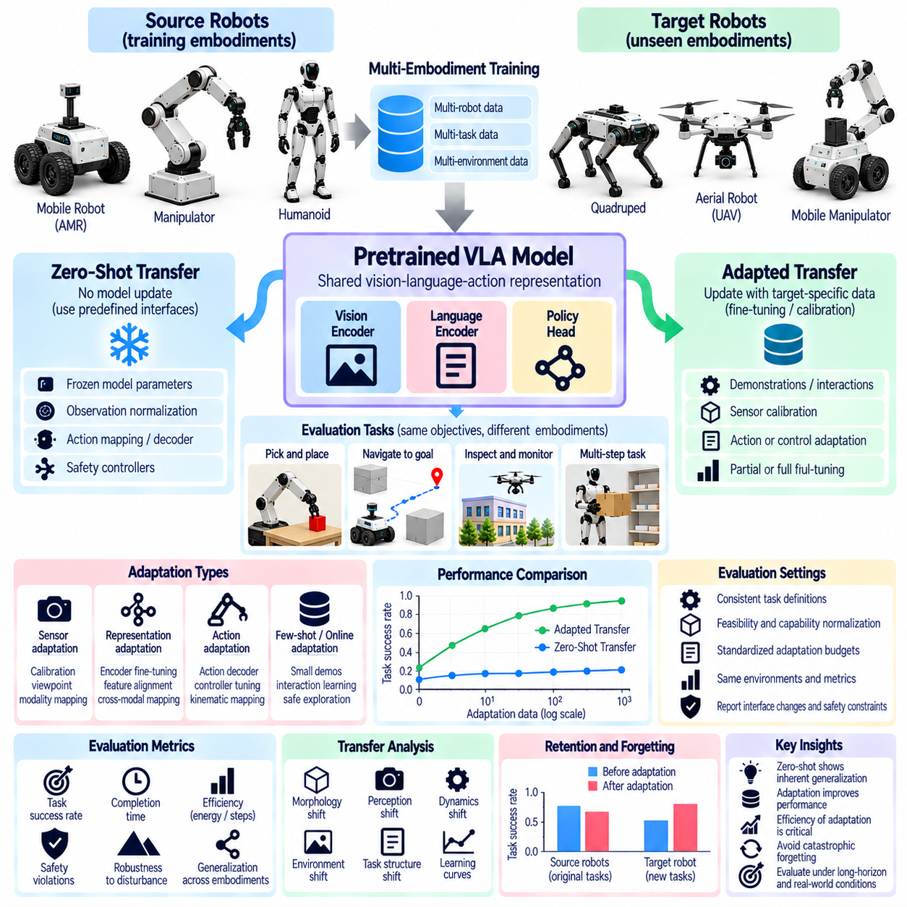
제로샷 및 적응형 교차 체화 성능 평가(Zero-Shot and Adapted Cross-Embodiment Performance Evaluation)는 학습된 로봇 지능(Learned Robotic Intelligence)이 추가 학습(Additional Learning)의 유무에 따라 익숙하지 않은 플랫폼(Unfamiliar Platform)으로 얼마나 효과적으로 전이되는지 검토한다. 제로샷 전이(Zero-Shot Transfer)는 학습된 매개변수(Learned Parameter)를 갱신하지 않고 사전 학습된 모델(Pretrained Model)을 적용하지만, 적응형 전이(Adapted Transfer)는 대상 플랫폼별 수정(Target-Specific Modification)을 허용한다. 이러한 조건을 비교하면 모델이 플랫폼별 학습(Platform-Specific Training)에 의존하는 대신 재사용 가능한 능력(Reusable Capability)을 어느 정도 획득했는지 파악할 수 있다.
제로샷 전이(Zero-Shot Transfer)와 적응형 전이(Adapted Transfer)의 구분은 신중하게 정의해야 한다. 실제 배포(Deployment)에는 로봇별 인터페이스(Robot-Specific Interface)가 필요한 경우가 많기 때문이다. 모델 매개변수(Model Parameter)가 고정된 상태(Frozen State)로 유지되더라도 관측 정규화(Observation Normalization), 좌표 변환(Coordinate Transformation), 행동 디코딩(Action Decoding), 안전 제어기(Safety Controller)가 필요할 수 있다. 이러한 구성요소는 성능(Performance)에 상당한 영향을 미칠 수 있다. 평가 프로토콜(Evaluation Protocol)은 허용되는 수정 사항(Permitted Modification)을 문서화하고 인터페이스 구성(Interface Configuration)과 학습된 정책의 적응(Learned Policy Adaptation)을 구분해야 한다.
제로샷 평가(Zero-Shot Evaluation)는 학습 과정에서 포함되지 않았던 대상 체화(Target Embodiment)로 모델이 즉시 전이될 수 있는 능력(Immediate Transferability)을 측정한다. 대상 로봇(Target Robot)은 형태학(Morphology), 센서 배치(Sensor Placement), 액추에이터 동역학(Actuator Dynamics), 사용 가능한 행동(Available Action)에서 차이를 보일 수 있다. 성공적인 전이(Successful Transfer)는 학습된 표현(Learned Representation)과 의사결정 메커니즘(Decision Mechanism)이 이러한 차이를 수용할 수 있음을 나타낸다. 평가는 작업 완료(Task Completion), 실행 안정성(Execution Stability), 제약조건 위반(Constraint Violation), 익숙한 플랫폼(Familiar Platform) 대비 성능 저하(Performance Degradation)를 측정해야 한다.
적응형 전이(Adapted Transfer)는 추가적인 대상 플랫폼 정보(Target-Platform Information)가 실행 성능(Execution Performance)을 어떻게 개선하는지 평가한다. 적응(Adaptation)에는 센서 보정(Sensor Calibration), 행동 공간 정렬(Action-Space Alignment), 정책 미세조정(Policy Fine-Tuning), 제어기 조정(Controller Adjustment), 대상 로봇에서 수집한 시연 데이터(Demonstration Data)가 포함될 수 있다. 이러한 방법은 계산 요구사항(Computational Requirement)과 엔지니어링 노력(Engineering Effort)에서 차이를 보인다. 평가는 어떤 구성요소(Component)가 변경되는지 식별하고 명확하게 정의된 제로샷 기준선(Zero-Shot Baseline) 대비 성능 향상(Performance Gain)을 측정해야 한다.
적응 효율성(Adaptation Efficiency)은 광범위한 재학습(Extensive Retraining)이 제한적인 일반화(Limited Generalization)를 감출 수 있기 때문에 최종 작업 성공(Final Task Success)만큼 중요하다. 수천 개의 시연(Demonstration)을 통해 높은 성능에 도달하는 모델은 소규모 보정 데이터셋(Small Calibration Dataset)만 필요한 모델보다 전이 가능성(Transferability)이 낮을 수 있다. 평가는 대상 시연 데이터(Target Demonstration), 상호작용 단계(Interaction Step), 계산량(Computation), 경과 적응 시간(Elapsed Adaptation Time)에 따른 학습 곡선(Learning Curve)을 측정해야 한다. 최종 성능(Final Performance)은 이를 달성하는 데 필요한 자원(Resource)과 함께 해석해야 한다.
공정한 비교(Fair Comparison)를 위해서는 일관된 작업 정의(Consistent Task Definition)와 동등한 평가 조건(Equivalent Evaluation Condition)이 필요하다. 출발 로봇(Source Robot)과 대상 로봇(Target Robot)은 서로 다른 물리적 능력(Physical Capability)을 가질 수 있으므로 동일한 행동 순서(Action Sequence)를 요구하는 것은 적절하지 않다. 공통 목표(Common Objective)는 도달 가능성(Reachability), 적재 능력(Payload), 이동성(Mobility), 환경 접근성(Environmental Access)을 고려하여 정규화해야 한다. 평가는 특정 체화에서 물리적으로 실행 불가능한 작업(Physically Infeasible Task)을 제외하면서 절대 작업 결과(Absolute Task Outcome)와 능력 정규화 결과(Capability-Normalized Result)를 보고해야 한다.
적응 예산(Adaptation Budget)은 경쟁 방법(Competing Method) 사이의 오해를 유발하는 비교(Misleading Comparison)를 방지하기 위해 표준화해야 한다. 예산은 시연 횟수(Number of Demonstrations), 대상 도메인 상호작용 에피소드(Target-Domain Interaction Episode), 최적화 단계(Optimization Step), 계산 자원(Computational Resource)을 기준으로 정의할 수 있다. 추가적인 인간 개입(Human Intervention)이나 엔지니어링 변경(Engineering Change)을 사용하는 방법은 이러한 의존성(Dependency)을 공개해야 한다. 평가는 동일한 예산(Matched Budget)에서 성능을 비교하고 적응 자원(Adaptation Resource)에 상당한 차이가 있는 경우 별도의 결과를 제공해야 한다.
표현 적응(Representation Adaptation)과 제어 적응(Control Adaptation)은 가능한 경우 독립적으로 평가해야 한다. 시각 인코더(Visual Encoder)를 갱신하면 새로운 카메라 시점(Camera Viewpoint)에서 인식(Perception)이 개선될 수 있지만, 행동 디코더(Action Decoder)를 수정하면 로봇 운동학(Robot Kinematics)의 차이를 해결할 수 있다. 공동 미세조정(Joint Fine-Tuning)은 전체 성능(Overall Performance)을 향상시킬 수 있지만 개선의 원인(Source of Improvement)을 불명확하게 만든다. 통제된 절제 연구(Controlled Ablation Study)는 전이 성능 향상(Transfer Gain)이 인식(Perception), 계획(Planning), 행동 매핑(Action Mapping), 저수준 제어(Low-Level Control) 중 어디에서 발생하는지 식별해야 한다.
퓨샷 전이(Few-Shot Transfer)는 제로샷 배포(Zero-Shot Deployment)와 광범위한 적응(Extensive Adaptation) 사이의 중간 평가 조건(Intermediate Evaluation Condition)을 제공한다. 소수의 시연(Demonstration)이나 상호작용 에피소드(Interaction Episode)를 통해 모델이 익숙하지 않은 체화 특성(Unfamiliar Embodiment Characteristic)에 얼마나 빠르게 적응하는지 확인할 수 있다. 성능은 단일 최종 시점(Single Endpoint)이 아니라 여러 적응 예산(Adaptation Budget)에서 측정해야 한다. 이러한 접근법은 모델이 신속한 특화(Rapid Specialization)를 지원하는 재사용 가능한 사전 지식(Reusable Prior)을 보유하고 있는지 드러낸다.
온라인 적응(Online Adaptation)은 로봇이 물리적 환경(Physical Environment)과 상호작용하면서 학습하기 때문에 추가적인 과제를 발생시킨다. 특히 행동 매핑(Action Mapping)이 불확실한 경우 탐색(Exploration)은 충돌(Collision), 불안정한 움직임(Unstable Movement), 하드웨어 마모(Hardware Wear)를 유발할 수 있다. 안전한 적응 절차(Safe Adaptation Procedure)는 위험한 행동(Hazardous Action)을 제한하고 보호 개입(Protective Intervention)을 기록해야 한다. 평가는 누적 작업 보상(Cumulative Task Reward), 적응 속도(Adaptation Speed), 안전 위반(Safety Violation), 학습의 운영 비용(Operational Cost of Learning)을 고려해야 한다.
분포 변화(Distribution Shift)는 형태학(Morphology), 인식(Perception), 동역학(Dynamics), 작업 구조(Task Structure) 전반에서 분석해야 한다. 모델은 카메라 시점(Camera Viewpoint)의 변화에는 일반화될 수 있지만 액추에이터 응답(Actuator Response)이나 접촉 동역학(Contact Dynamics)이 변경되면 실패할 수 있다. 다른 모델은 기계적 차이(Mechanical Difference)를 수용하면서도 익숙하지 않은 환경(Unfamiliar Environment)에서는 어려움을 겪을 수 있다. 평가는 통제된 실험(Controlled Experiment)을 통해 이러한 분포 변화 범주(Shift Category)를 분리하고 적응의 이점(Adaptation Benefit)이 학습에 사용된 특정 대상 조건(Target Condition)을 넘어 일반화되는지 판단해야 한다.
출발 도메인 능력 유지(Retention of Source-Domain Capabilities)는 모델을 새로운 체화(New Embodiment)에 적응시킬 때 중요하다. 대상 로봇(Target Robot)에 대한 미세조정(Fine-Tuning)은 해당 플랫폼의 성능(Local Performance)을 개선하면서 다른 플랫폼에서 이전에 학습한 능력(Previously Learned Capability)을 저하시킬 수 있다. 이러한 현상은 공유 로봇 정책(Shared Robotic Policy)의 확장성(Scalability)을 제한할 수 있다. 평가는 적응 이후 출발 작업 능력 유지(Source-Task Retention), 교차 플랫폼 성능 퇴행(Cross-Platform Regression), 파국적 망각(Catastrophic Forgetting)을 측정해야 하며, 특히 모델이 여러 체화(Multiple Embodiment)를 지원하도록 설계된 경우 더욱 중요하다.
장기 지평 평가(Long-Horizon Evaluation)는 짧고 독립적인 작업(Short Isolated Task)에서는 드러나지 않는 차이를 보여준다. 제로샷 정책(Zero-Shot Policy)은 개별 조작 행동(Individual Manipulation Action)을 성공적으로 수행할 수 있지만 장시간 임무(Extended Mission)에서는 오차(Error)가 누적될 수 있다. 적응(Adaptation)은 복구(Recovery), 시간적 일관성(Temporal Consistency), 협응된 작업 실행(Coordinated Task Execution)을 개선할 수 있다. 평가는 두 전이 조건(Transfer Condition) 모두에서 임무 완료(Mission Completion), 하위 목표 신뢰성(Subgoal Reliability), 개입 빈도(Intervention Frequency), 실패 복구(Failure Recovery), 지속적인 자율 성능(Sustained Autonomous Performance)을 측정해야 한다.
통계적 신뢰성(Statistical Reliability)을 확보하려면 여러 대상 체화(Target Embodiment)와 환경 변화(Environmental Variation)에 걸친 반복 시험(Repeated Trial)이 필요하다. 단 한 번의 성공적인 전이 시연(Successful Transfer Demonstration)은 일반화(Generalization)에 대한 제한적인 증거만 제공한다. 평균 성공률(Average Success Rate)과 함께 신뢰구간(Confidence Interval), 실패 분포(Failure Distribution), 성능 변동성(Performance Variability)을 제시해야 한다. 또한 평가는 여러 로봇 계열(Robot Family)에서 일관되게 나타나는 적응 성능 향상(Adaptation Improvement)과 단일 대상 플랫폼(Single Target Platform)에 국한된 향상을 구분해야 한다.
벤치마크 보고(Benchmark Reporting)에는 학습 노출 범위(Training Exposure), 대상 체화 특성(Target Embodiment Characteristic), 적응 절차(Adaptation Procedure), 자원 예산(Resource Budget), 평가 조건(Evaluation Condition)이 포함되어야 한다. 결과는 제로샷 성능(Zero-Shot Performance), 적응 후 성능(Adapted Performance), 개선 크기(Improvement Magnitude), 적응 효율성(Adaptation Efficiency)을 함께 제시해야 한다. 강력한 기준 모델(Strong Baseline)에는 비교 가능한 조건(Comparable Condition)에서 학습된 대상별 정책(Target-Specific Policy)과 공유 모델(Shared Model)이 포함되어야 한다. 투명한 문서화(Transparent Documentation)는 재현 가능한 비교(Reproducible Comparison)를 가능하게 하고 과장된 일반화 주장(Exaggerated Generalization Claim)을 방지한다.
궁극적으로 제로샷 대비 적응형 교차 체화 평가(Zero-Shot versus Adapted Cross-Embodiment Evaluation)는 피지컬 AI 시스템(Physical AI System)의 즉각적인 이식 가능성(Immediate Portability)과 적응 가능성(Adaptability)을 모두 측정한다. 강력한 일반화(Strong Generalization)는 신뢰할 수 있는 제로샷 행동(Reliable Zero-Shot Behavior), 효율적인 적응(Efficient Adaptation), 다양한 체화(Diverse Embodiment) 전반에서 유지되는 성능(Retained Performance)을 통해 입증된다. 작업 성공(Task Success), 능력 정규화(Capability Normalization), 적응 비용(Adaptation Cost), 안전성(Safety), 실패 분석(Failure Analysis)을 결합하면 학습된 로봇 지능(Learned Robotic Intelligence)이 개별 하드웨어 플랫폼(Individual Hardware Platform)을 넘어 확장될 수 있는지 파악할 수 있다.

07.15. Cross Embodiment Evaluation Matrix [w/Code]
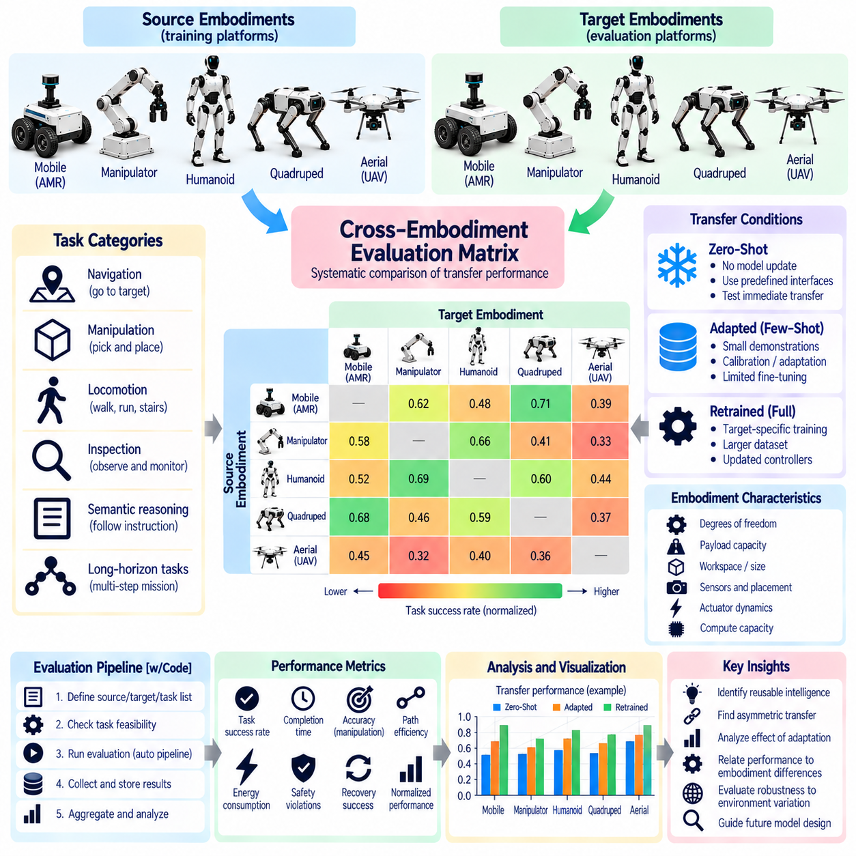
교차 체화 평가 매트릭스(Cross-Embodiment Evaluation Matrix)는 서로 다른 형태학(Morphology), 센서(Sensor), 액추에이터(Actuator), 제어 인터페이스(Control Interface)를 가진 로봇 전반에서 피지컬 AI(Physical AI)의 성능을 비교하기 위한 체계적인 프레임워크(Systematic Framework)를 제공한다. 매트릭스(Matrix)는 개별 성공률(Isolated Success Rate)에 의존하는 대신 출발 체화(Source Embodiment), 대상 체화(Target Embodiment), 작업 범주(Task Category), 전이 조건(Transfer Condition)에 따라 평가 결과(Evaluation Result)를 구성한다. 그 목적은 특정 로봇 하드웨어(Robotic Hardware)에 의존하는 능력과 재사용 가능한 지능(Reusable Intelligence)을 구분하는 것이다.
매트릭스(Matrix)는 출발 체화(Source Embodiment)와 대상 체화(Target Embodiment)를 명시적인 평가 차원(Evaluation Dimension)으로 표현해야 한다. 출발 플랫폼(Source Platform)에는 이동 로봇(Mobile Robot), 매니퓰레이터(Manipulator), 휴머노이드(Humanoid), 사족보행 로봇(Quadruped), 항공 로봇(Aerial Vehicle)이 포함될 수 있으며, 대상 플랫폼(Target Platform)은 동일하거나 서로 다른 로봇 계열(Robot Family)에 속할 수 있다. 각 출발-대상 조합(Source-Target Pairing)은 하나의 전이 실험(Transfer Experiment)을 정의한다. 한 로봇에서 다른 로봇으로의 성공적인 전이(Successful Transfer)가 반대 방향에서도 동등한 성능(Equivalent Performance)을 보장하지 않으므로 여러 전이 방향(Transfer Direction)을 평가하는 것이 중요하다.
작업 범주(Task Category)는 평가 매트릭스(Evaluation Matrix)의 또 다른 필수 차원(Essential Dimension)을 구성한다. 내비게이션(Navigation), 객체 조작(Object Manipulation), 이동(Locomotion), 점검(Inspection), 의미적 추론(Semantic Reasoning), 장기 지평 임무(Long-Horizon Mission)는 서로 다른 능력(Capability)을 요구한다. 공유 작업 목표(Shared Task Objective)는 일관되게 유지되어야 하지만 실행 방법(Execution Method)은 로봇마다 달라질 수 있다. 각 매트릭스 항목(Matrix Entry)은 작업 적격성(Task Eligibility), 환경적 제약조건(Environmental Constraint), 필수 감지 능력(Required Sensing), 성공적인 완료에 필요한 물리적 능력(Physical Capability)을 식별해야 한다.
체화 특성(Embodiment Characteristic)은 관측된 성능(Observed Performance)의 차이를 설명하기 위해 기록해야 한다. 관련 속성(Relevant Property)에는 자유도(Degrees of Freedom), 작업 공간 크기(Workspace Dimension), 적재 능력(Payload Capacity), 이동성 제약조건(Mobility Constraint), 센서 배치(Sensor Placement), 액추에이터 동역학(Actuator Dynamics)이 포함된다. 이러한 변수(Variable)는 작업의 실현 가능성(Task Feasibility)과 실행 난이도(Execution Difficulty)를 결정한다. 매트릭스는 모든 로봇을 상호 교환 가능한 시스템(Interchangeable System)으로 취급하기보다 성능 결과(Performance Outcome)를 측정 가능한 체화 차이(Measurable Embodiment Difference)와 연결해야 한다.
능력 정규화(Capability Normalization)는 서로 다른 물리적 자원(Physical Resource)을 가진 플랫폼 간에 의미 있는 비교(Meaningful Comparison)를 가능하게 한다. 절대 작업 성공(Absolute Task Success)은 여전히 중요하지만 정규화된 측정값(Normalized Measurement)은 도달 가능성(Reachability), 속도(Speed), 적재 능력(Payload), 운영 지속 시간(Operating Endurance), 작업 접근성(Task Accessibility)을 고려해야 한다. 정규화(Normalization)는 근본적인 능력 차이(Fundamental Capability Difference)를 감추거나 어려운 조건(Difficult Condition)을 회피하는 플랫폼에 보상을 제공해서는 안 된다. 각 매트릭스 항목은 절대 결과(Absolute Outcome)와 명확하게 정의된 능력 보정 측정값(Capability-Adjusted Measurement)을 모두 보고해야 한다.
전이 조건(Transfer Condition)은 제로샷 실행(Zero-Shot Execution), 제한적 적응(Limited Adaptation), 대상별 재학습(Target-Specific Retraining)을 구분해야 한다. 제로샷 평가(Zero-Shot Evaluation)는 명시적으로 문서화된 인터페이스 구성(Interface Configuration)을 허용하면서 학습된 모델 매개변수(Learned Model Parameter)를 유지한다. 적응형 평가(Adapted Evaluation)에는 보정(Calibration), 시연(Demonstration), 미세조정(Fine-Tuning), 제어기 수정(Controller Modification)이 포함될 수 있다. 매트릭스는 전이 가능성(Transferability)이 광범위한 플랫폼별 최적화(Extensive Platform-Specific Optimization)와 혼동되지 않도록 적응 데이터(Adaptation Data), 계산량(Computation), 엔지니어링 노력(Engineering Effort), 최종 성능(Final Performance)을 기록해야 한다.
공유 표현 전이(Shared Representation Transfer)는 완전한 정책 전이(Complete Policy Transfer)와 별도로 평가해야 한다. 모델은 체화 전반에서 의미적 이해(Semantic Understanding)나 기하학적 추론(Geometric Reasoning)을 유지하면서도 실행 가능한 행동(Executable Action)을 생성하지 못할 수 있다. 반대로 플랫폼별 제어기(Platform-Specific Controller)는 공유 표현(Shared Representation)의 약점을 보완할 수 있다. 따라서 매트릭스에는 인식(Perception), 공간 정렬(Spatial Alignment), 행동 유도성 예측(Affordance Prediction), 행동 디코딩(Action Decoding), 폐루프 실행(Closed-Loop Execution)에 대한 진단 측정값(Diagnostic Measurement)이 포함되어야 한다.
성능 지표(Performance Metric)는 단일 종합 점수(Single Aggregate Score)가 아니라 로봇 역량(Robotic Competence)의 여러 차원을 포착해야 한다. 작업 완료율(Task Completion Rate), 실행 시간(Execution Time), 경로 효율성(Path Efficiency), 조작 정확도(Manipulation Accuracy), 에너지 소비(Energy Consumption), 복구 성공률(Recovery Success), 개입 빈도(Intervention Frequency)는 상호 보완적인 정보(Complementary Information)를 제공한다. 작업이 성공하더라도 안전 위반(Safety Violation)과 제약조건 위반(Constraint Breach)은 명확하게 드러나야 한다. 지표 선택(Metric Selection)은 작업 관련성(Task Relevance)을 반영하고 비교 가능한 매트릭스 항목(Comparable Matrix Entry) 전반에서 일관성을 유지해야 한다.
전이 성능 매트릭스(Transfer Performance Matrix)는 출발 체화(Source Embodiment)와 대상 체화(Target Embodiment) 사이의 방향성 관계(Directed Relationship)로 해석할 수 있다. 각 항목(Entry)은 출발 플랫폼(Source Platform)에서 학습된 모델이 통제된 조건(Controlled Condition) 아래 지정된 대상 플랫폼(Target Platform)에서 어떻게 수행되는지 설명한다. 방향성 비대칭(Directional Asymmetry)은 학습 데이터 포괄 범위(Training Coverage), 센서 정보의 풍부함(Sensor Richness), 기계적 능력(Mechanical Capability)의 차이에서 발생할 수 있다. 평가는 가능한 경우 양방향 전이(Bidirectional Transfer)를 검토하고 로봇 계열(Robot Family) 전반에서 체계적인 패턴(Systematic Pattern)을 식별해야 한다.
환경 변화(Environmental Variation)는 강건한 전이(Robust Transfer)와 익숙한 조건(Familiar Condition)에 대한 암기(Memorization)를 구분하기 위해 필요하다. 매트릭스 실험(Matrix Experiment)은 작업 요구사항(Task Requirement)에 따라 객체 속성(Object Property), 장면 배치(Scene Layout), 조명(Lighting), 표면 특성(Surface Characteristic), 외란(Disturbance)을 변화시켜야 한다. 학습 환경(Training Environment)과 평가 환경(Evaluation Environment)은 적절하게 분리되어야 한다. 결과는 실패(Failure)가 체화 변화(Embodiment Change), 환경적 분포 변화(Environmental Distribution Shift), 또는 두 요인 사이의 상호작용(Interaction)에서 발생하는지 식별해야 한다.
구조화된 평가 기록(Structured Evaluation Record)에는 모델 식별 정보(Model Identity), 출발 플랫폼(Source Platform), 대상 플랫폼(Target Platform), 작업 식별자(Task Identifier), 전이 모드(Transfer Mode), 적응 예산(Adaptation Budget), 시험 구성(Trial Configuration)이 포함되어야 한다. 또한 측정 결과(Measured Outcome), 불확실성 추정치(Uncertainty Estimate), 안전 이벤트(Safety Event), 실패 범주(Failure Category)를 저장해야 한다. 기계 판독 가능한 기록(Machine-Readable Record)은 자동 집계(Automated Aggregation), 필터링(Filtering), 재현성(Reproducibility)을 지원한다. 일관된 메타데이터(Consistent Metadata)는 구성 정보(Configuration Detail)가 누락되면 유사한 결과조차 비교할 수 없게 될 수 있으므로 필수적이다.
자동화된 매트릭스 생성(Automated Matrix Generation)은 평가 오류(Evaluation Error)를 줄이고 평가 범위(Evaluation Coverage)를 개선할 수 있다. 벤치마크 시스템(Benchmark System)은 유효한 출발-대상-작업 조합(Valid Source-Target-Task Combination)을 열거하고, 작업 적격성(Task Eligibility)을 검증하며, 플랫폼 어댑터(Platform Adapter)를 구성하고, 반복 시험(Repeated Trial)을 실행할 수 있다. 유효하지 않은 조합(Invalid Combination)은 실패(Failure)로 계산하지 않고 실행 불가능(Infeasible)으로 표시해야 한다. 자동 검증(Automated Validation)은 결과를 집계하기 전에 누락된 지표(Missing Metric), 일관되지 않은 단위(Inconsistent Unit), 호환되지 않는 인터페이스(Incompatible Interface), 불완전한 적응 기록(Incomplete Adaptation Record)을 탐지해야 한다.
통계 분석(Statistical Analysis)은 시험(Trial), 작업(Task), 로봇 플랫폼(Robotic Platform) 전반의 변동(Variation)을 고려해야 한다. 평균 성능(Mean Performance)만으로는 신뢰할 수 없는 전이(Unreliable Transfer)나 드물지만 심각한 실패(Rare but Severe Failure)를 감출 수 있다. 신뢰구간(Confidence Interval), 성공 분포(Success Distribution), 대응 비교(Paired Comparison)는 일반화(Generalization)에 대한 더 강력한 증거를 제공한다. 종합 점수(Aggregate Score)에는 작업 수준 결과(Task-Level Result)와 체화 수준 결과(Embodiment-Level Result)가 함께 제시되어야 하며, 이를 통해 연구자는 관측된 성능 향상(Apparent Improvement)이 소수의 유리한 조건(Favorable Condition)에 의존하는지 식별할 수 있다.
매트릭스 포괄 범위(Matrix Coverage) 자체도 중요한 평가 속성(Evaluation Property)이다. 유사한 매니퓰레이터(Similar Manipulator)에 대한 시험이 많은 벤치마크(Benchmark)는 이동 로봇(Mobile Robot)이나 다족보행 로봇(Legged Robot)으로의 전이에 대해 제한적인 증거만 제공할 수 있다. 포괄 범위(Coverage)는 형태학적 계열(Morphology Family), 작업 유형(Task Type), 센서 구성(Sensor Configuration), 전이 조건(Transfer Condition) 전반에서 평가해야 한다. 누락된 조합(Missing Combination)은 명확하게 표시되어야 하며, 범용 지능(General-Purpose Intelligence)에 대한 결론은 실제로 평가된 매트릭스 영역(Evaluated Matrix Region)으로 제한해야 한다.
벤치마크 버전 관리(Benchmark Versioning)와 재현성(Reproducibility)은 평가 매트릭스(Evaluation Matrix)가 발전하는 과정에서 필수적이다. 로봇 하드웨어(Robot Hardware), 시뮬레이션 모델(Simulation Model), 데이터셋(Dataset), 제어기 소프트웨어(Controller Software), 작업 정의(Task Definition)의 변경은 모델 개선(Model Improvement)과 무관하게 성능을 변화시킬 수 있다. 각 평가 기록(Evaluation Record)은 적용된 벤치마크 버전(Benchmark Version)과 구성(Configuration)을 참조해야 한다. 반복적인 기준 모델 시험(Repeated Baseline Testing)과 통제된 회귀 분석(Controlled Regression Analysis)은 보고된 성능 향상(Reported Gain)이 전이 가능한 지능(Transferable Intelligence)의 실질적인 발전을 반영하는지 판단하는 데 도움이 된다.
궁극적으로 교차 체화 평가 매트릭스(Cross-Embodiment Evaluation Matrix)는 개별 로봇 실험(Isolated Robotic Experiment)을 피지컬 AI 일반화(Physical AI Generalization)에 대한 일관된 평가(Coherent Assessment)로 전환한다. 작업 실현 가능성(Task Feasibility), 체화 특성(Embodiment Characteristic), 제로샷 성능(Zero-Shot Performance), 적응 효율성(Adaptation Efficiency), 표현 품질(Representation Quality), 안전성(Safety), 통계적 신뢰성(Statistical Reliability)을 통합함으로써 전이 가능한 능력(Transferable Capability)과 그 한계(Limitation)를 모두 드러낸다. 투명한 매트릭스 보고(Transparent Matrix Reporting)는 모델 비교(Model Comparison)와 다양한 로봇 플랫폼(Diverse Robotic Platform) 전반에서 재사용 가능한 지능(Reusable Intelligence)을 향한 발전을 측정하기 위한 기반을 제공한다.

